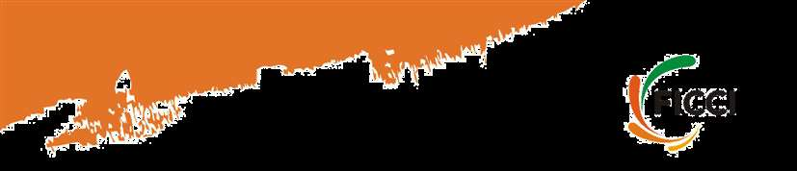

HİNDİSTAN-TÜRKİYE

Ticari ve Ekonomik İlişkiler

Geleceğe dair Beklentiler

Ağustos 2014

Bilgi Raporu



|  |  |  |
| --- | --- | --- |
| **Başlık** | : Hindistan-Türkiye Ticari ve Ekonomik İlişkiler: Geleceğe dair Beklentiler | |
| **Yıl** | : | : Ağustos 2014 |
| **Telif Hakkı** | : İşbu belgenin kısımları, FICCI’ın yazılı izni olmadan fotoğraf, fotoğraf baskı, mikrofilm veya diğer yöntemlerle çoğaltılamaz. | |
|  |
|  |  |  |
| **Açıklama** | | : Bu belgedeki bilgiler ve görüşler güvenilir olduğu düşünülen kaynaklardan derlenmiş ve alınmıştır, ama doğruluğu, bütünlüğü ve kesinliği noktasında temsiliyet sunabilecek garanti ifade edilemez.  İşbu belge sadece bilgi amaçlıdır. İşbu belgede var olan bigli alıcıya yardım amaçlı olmakla birlikte otorite olarak güvenilmemeli veya alıcılardan herhangi biri tarafından karar aracı olarak kabul edilmemelidir. İşbu belge profesyonel, teknik veya yasal tavsiye yerine geçme amacını taşımamaktadır. İşbu belgede ifade edilmiş fikirler bildiri yapılmadan değiştirilebilir.  FICCI, işbu belgenin, içeriğinin veya bağlantılı olduğu içeriğin kullanımından dolayı oluşabilecek kayıplardan dolayı sorumluluk kabul etmez. |
|  |  |
|  |  |

**İletişim Adresi:**

Federation of IndianChambers of Commerce andIndustry (FICCI) Federation House, 1 TansenMarg, New Delhi-11000

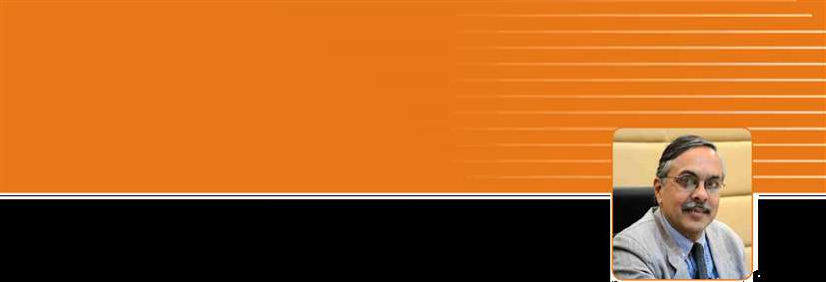

**Önsöz**

Gelişen küresel zorunluluklar Hindistan ve Türkiye'nin geçmişte var olan karşılıklı ilişkilerini doğrudan etkilemiştir. Geçen birkaç yıl, ekonomik ilişkilerimizde genişleme ve derinleşme açısından nitel bir değişimi de beraberinde getirmiştir.

İki ülkeden de başkanlık ve bakanlık seviyesindeki ziyaretler, sekizden fazla FICCI faaliyet delegasyonlarının son iki yılda Türkiye’deki iş merkezlerini ziyaretleri ve nihai Türk sektörel delegasyonların Hindistan’a yaptıkları ziyaretler ikili görüşmelerimizin iyiye gittiğini gösteren pozitif işaretlerden bazılarıdır

Türkiye’nin küresel en büyük 17nci ekonomi, AB ülkeleriyle karşılaştırıldığında 6ncı ve Hindistanın da 2 trilyon dolarlık bir ekonomi olma yolunda ilerlemesine rağmen 2013-14 döneminde ticari hacmimiz 6 milyar doların üzerindedir ve gerçek potansiyelin altındadır. Derinleştirilmiş yüz-yüze ve şirket-şirkete görüşmeler ticaretimizin ve yatırım ilişkilerimizin canlanması için gereklidir. Bu canlılık ekonomik senaryoların beklendiği noktada Türk şirketlerinin aktif olarak Hindistan pazarını ve Hindistan şirketlerinin de Türkiye pazarını ustaca değerlendirmelerini sağlayacaktır. Hindistan ekonomisinin istikrar kazanacağı ve batılı ekonomilerin ulaşamayacağı ölçüde, yüzde 6’dan fazla büyüyeceği öngörüsü, sarf edilen çabayı yerinde ve münasip kılmaktadır.

Küçük ve orta boylu işletmelerin anahtar rol oynadığı Hindistan’ın imalat sektörü, hizmet sektörünün liderlik ettiği algısının ötesine geçerek, birçok noktada yüksek kalite standartlarını aşmaktadır. Bütün büyük sektörler, otomobil, gıda işleme, tekstil, ilaç, altyapı, yenilenebilir enerji aralarından öne çıkanlarıdır, Hint ve Türk işletmelerin derinlemesine işbirliğine açıktır.

Türkiye’deki India Show’un, FICCI’ın Ticaret ve Sanayi Bakanlığı ortaklığı, Gol, ile organize edilmesi Hindistan-Türkiye arasındaki ekonomik ilişkilerin sonraki boyuta taşınması için en büyük ve iyi planlanmış çabalardan birini oluşturmaktadır.

İlişkilerimizi derinleştirebilmek ve insiyatiften doğan momentumdan tam anlamıyla faydalanabilmek için iki tarafın da vizyona, yeni fikirlere, yaratıcılığa ve aktif diyaloğa ihtiyacı vardır. İşbu doküman, Hindistan ve Türkiye arasında ortaklıklarla sonuçlanabilecek birlikteliklere zemin yaratılması amacıyla hazırlanmıştır.

İşbu dokümanın, doğacak yeni Hint-Türk ortaklıklarına sebebiyet verebilecek, her iki tarafta da bulunan ilgililerde yeni fikirlerin ve görüşlerin ortaya çıkmasına yardımcı olacağına inanıyoruz. FICCI bütün ilgililere, stratejik, ekonomik ve bilgi ortaklıkları oluşturma noktasına destek olmayı taahhüt ederek hükumetin, özel sektörün ve vatandaşların bu rapordan büyük ölçüde yarar sağlayacağına inanmaktadır.



*İçtenlikle,*

**(Dr. A Didar Singh)**

Genel Sekreter

FICCI



**İdari Özet**

1. Hindistan ve Türkiye arasında geçmişten gelen, iki bin yıldan da uzun bir bağ vardır. Bölgelerinde ve ötesinde kayda değer bir ekonomik güce sahip olduklarında Türkiye ve Hindistan’ın ortak çıkarları için girişken bir şekilde birbirlerine doğru ilerlemelidirler.
2. İşbu raporun ve bugünkü forumun amacı varolan fırsatların altını doldurup, Hindistan ve Türkiye arasındaki ilişkilere, ticarete ve yüz yüze etkileşimlere yeni boyutlar katmaktır. İşbu rapor, Hindistan ve Türkiye’de var olan ticari topluluklar için müsait olan, Hindistan ve Türkiye’deki potansiyel sanayi kolları hakkında kısa bir bilgi verme amacı taşır.
3. Hindistan, girişimciliğin getirdiği enerji, gençliğin dinamizmi ve yaratıcılık üzerine temellendirilmiş,sürdürülebilir bir kalkınma modeline sahip olmakla birlikte, en hızlı büyüyen serbest piyasa ekonomilerinden biridir. Hindistan ve Türkiye, birbirlerinin içkin ekonomik güçleri ve arka plandaki güçlü bağlarından yararlanmış olacaklardır.
4. Hindistan ve Türkiyenin uzun bir ticari geçmişi olmasına rağmen, milli verinin yüzdelik dağılımı açısından iki taraf için de düşüktür ve karşılıklı katılımı yükseltmek için çok büyük bir potansiyel vardır. Her iki tarafdoğrudan yabancı yatırım girişlerini hareketlendirmek amacıyla sadece büyük şirketler bazında değil aynı zaman küçük ve orta büyüklükteki işletmeler (KOBİ) bazında da işbirliğine gidilebilir. Türkiye’den gelecek yabancı yatırım girişi Hindistan’da daha fazla istihdamı ve vasıf gelişimini de beraberinde getirecektir. Aynı zamanda Türkiye’nin küresel rekabet gücü de artacaktır. Derinleşen ekonomik faaliyetler Türkiye’de de istihdamın artmasını sağlayacaktır.
5. Son yirmi yılda Hindistan ekonomik kalkınma bazında uzun bir yol katetmiştir. Ayrıca Hindistan günümüzün bilgi temelli küresel ekonomi çerçevesinde, küresel taşeron pazarında yeni bir dalga olan Bilgi Süreçleri Taşeronluğu (BST) piyasasını ele geçirmek için gücünü arttırabilecek bir noktadadır.

HİNDİSTAN-TÜRKİYE Ticari ve Ekonomik İlişkiler: Geleceğe dair Beklentiler



Hindistan’da gelişmekte olan Bilgi Teknolojileri sektörü, Hindistan endüstrisinin potansiyel olarak dünya standartlarında faaliyet gösterebileceğini sembolize eder.

1. Küresel nüfusun çoğunlukla marjinal ve kalkınmakta olan ekonomilere dağılmış olması, enerji talebinden kaynaklı zorluklar ve kaliteli bir hayat için enerji alınabilirliliğinin önemi, bu günlerde enerji güvenliğine odaklanmanın yerinde olduğunu gösterir. Türkiye, Hindistan ve diğer ülkeler sürdürülebilir bir küresel enerji güvenliğine ihtiyaç duyuyorlar. Bu zorlu görev gelişmiş ülkelerde ve Hindistan, Türkiye gibi kalkınan ekonomilerde küresel ticari fırsatlarını ortaya çıkarıyor.
2. Hindistan’ın parlamenter demokrasi ve hızlı, modern, yabancı yatırımcıları çeken bir ekonomiye sahip olmasına bağlı olarak istikrarlı ve güçlü bir politik sisteme sahip olması, stratejik ortaklık ve uluslararası işbirliği için bir potansiyelin varlığını ortaya çıkartıyor. Bu durum Türkiye’nin ticareti, işletmeleri ve kültürel ilişkileri ortak bir insiyatif ile geliştirebilmesi için benzersiz bir fırsattır.

HİNDİSTAN-TÜRKİYE Ticari ve Ekonomik İlişkiler: Geleceğe dair Beklentiler

**Karşılıklı Çıkarlara ait Büyük Sektörler**





**Karşılıklı Çıkarlara ait Büyük Sektörler**

Otomobil Sektörü

Türkiye

Türkiye, Paris kökenli Uluslararası Motorlu Taşıt Üreticileri Birliğinin (OICA) 2012 istatistik raporlarına göre, Avrupa içerisinde 6.ıncı, Dünya’da ise 16. büyük motorlu taşıt imalatçısı olarak sıralanmıştır

Türkiye, Avrupa’da ki en büyük ticari taşıt imalatçısıyken, dünyada da 8. Büyük ticari taşıt üreticisidir. Avrupa da, sadece Almanya, İspanya, Fransa, Rusya ve İngiltere 2010 yılında Türkiye’den daha fala motorlu taşıt üretimi yapmıştır.

**Türk Otomotiv Sektöründeki Gelişmeler ( 2002-2010)**

**(000 Birim)**

|  |  |  |  |  |  |  |  |  |  |
| --- | --- | --- | --- | --- | --- | --- | --- | --- | --- |
|  | **200 2** | **2003** | **2004** | **2005** | **2006** | **2007** | **2008** | **2009** | **2010** |
| **Üretim** | 357 | 562 | 862 | 914 | 1,024 | 1,132 | 1,171 | 884 | 1,124 |
| **İhracat** | 262 | 360 | 518 | 561 | 706 | 828 | 920 | 637 | 763 |
|  |  |  |  |  |  |  |  |  |  |
| **Satış** | 175 | 401 | 754 | 763 | 670 | 641 | 526 | 575 | 793 |
| **İthalat** | 83 | 223 | 436 | 438 | 384 | 359 | 306 | 267 | 465 |
|  |  |  |  |  |  |  |  |  |  |
| **İhracat yüzdesi(%)** | 73 | 64 | 60 | 61 | 69 | 73 | 79 | 72 | 68 |
|  |  |  |  |  |  |  |  |  |  |

*Kaynak: Otomobil Üreticileri Birliği (OSD)*

Türkiye’nin otomobil endüstrisi, 1996 yılında Avrupa Birliği ile yapılan gümrük birliğinin faaliyete geçirilmesiyle gelişmeye başlamıştır, dünya üzerindeki büyük üreticiler Türkiye’de yurt içi ve yurt dışı piyasalarda satış yapabilmek için üretim tesisleri kurmaya karar vermiştir. Üretim artışı ihracat temeli olmuştur.

HİNDİSTAN-TÜRKİYE Ticari ve Ekonomik İlişkiler: Gelecek Beklentileri

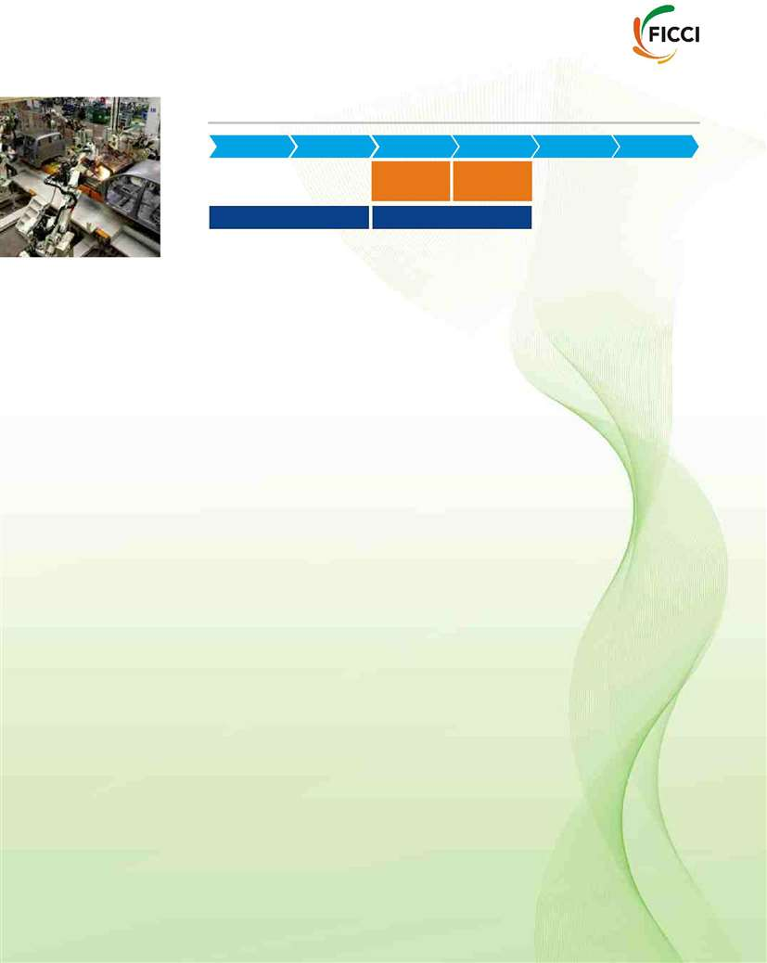**Türk Otomobil Endüstrisinin Gelişim Zaman Çizelgesi**

|  |  |  |
| --- | --- | --- |
| **1960-1970** | **1971-1980** | |
|  |  |  |
| Belirli Kapasiteye Ulaşmış Montaj Tesisleri |  | Otomobil Yedek Parçaları Endüstrisinin Gelişimi |
|  |  |  |
|  |  |  |
|  |  |  |

Korumalı Piyasa-İthalat ikamesi

**1981-1990** **1991-1995**

Otomobil Yedek Parçaları ihracat endüstrisi başlangıcı

Geçiş Dönemi İhracat

kaynaklı Üretim

|  |  |  |  |
| --- | --- | --- | --- |
| **1996-2004** | **2005-2015** | |  |
|  |  |  |  |
| Global tam kapasiteli üretim tesisleri yarışı |  | R&D. |  |
|  |  |  |
|  | Dizayn ve Teknoloji Yönetimi Gelişimi |  |
|  |  |  |
|  |  |  |
|  |  |  |
|  |  |  |
|  |  |  |  |
| Tam rekabetli serbest piyasa |  | Olanaklar |  |
|  |  |  |
|  |  |  |

*Kaynak: Otomobil Üreticileri Derneği*

Günümüzde, dünyada üretilen her 1000 motorlu taşıttan 14 tanesi Türkiye de üretilmektedir. 2009 yılında, ülke İspanya ve Fransa’yı gerisinde bırakarak Avrupa’nın en büyük ticari taşıt üreticisi haline gelmiştir

Bütün büyük yabancı otomobil şirketleri, Ford, Toyota, Mercedes Benz, Hyundai, MAN, Renault ve Fiat dâhilTürkiye’de işletme merkezi kurmuşlardır. Türkiye’nin 15 büyük motorlu taşıt imalatçıfirması bulunmaktadır. Sektördeki şirketlerin çoğu ya yabancılara ait ya da yabancı imalatçılarla ortak girişimlerdir. Bazıları da yabancı üreticilerle yapılan lisans sözleşmeleri altında üretim yapmaktadır.

Türkiye 2010 yılında gerçekleştirdiği 793,172 motorlu taşıt satış kaydıyla bir önceki yıla göre satışlarında %38 artış yaşamıştır. Bir önceki kayıt 2005 yılında, 763,163 birimin satışıyla gerçekleştirilmiştir.2010 yılında Türkiye’de satılan motorlu taşıtların %59’u ithal edilmiştir

Yolcu taşıtlarına ek olarak, çiftlik traktörleri, römorklar, pikap kamyonları, ağır- hafif yük kamyonları, yolcu otobüsleri, mini-midi otobüsler de Türkiye’de üretilmektedir.

**Firmalara Göre 2010 yılı içerisinde ki Türk Motorlu Taşıt Üretimi**

**(Birim halinde)**

|  |  |  |  |  |
| --- | --- | --- | --- | --- |
| **Firmalar** | **Yolcu araçları** | **Ticari** | **Tarım Traktörleri** |  |
|  |  | **Araçlar** |  | **Toplam** |
|  |  |  |  |  |
| Tofaş | 115,720 | 196,525 |  | 312,245 |
|  |  |  |  |  |
| Oyak-Renault | 307,083 |  |  | 307,083 |
|  |  |  |  |  |
| Ford Otosan |  | 242,070 |  | 242,070 |
|  |  |  |  |  |
| Toyota | 83,286 |  |  | 83,286 |
|  |  |  |  |  |
| Hyundai Assan | 77,000 |  |  | 77,000 |
|  |  |  |  |  |
| TürkTrator |  |  | 28,277 | 28,277 |
|  |  |  |  |  |
| Karsan |  | 24,719 |  | 24,719 |
|  |  |  |  |  |
| Honda Turkiye | 20,305 |  |  | 20,305 |
|  |  |  |  |  |

HİNDİSTAN-TÜRKİYE Ticari ve Ekonomik İlişkiler: Gelecek Beklentileri

|  |  |  |  |  |  |  |  |
| --- | --- | --- | --- | --- | --- | --- | --- |
|  |  |  |  |  |  |  |  |
|  |  |  |  |  |  |  |  |
|  |  | **Firmalar** | **Yolcu** | **Ticari** | **Tarım** |  |  |
|  |  |  | **Araçları** | **Araçlar** | **Traktörleri** | **Toplam** | |
|  |  |  |  |  |  |  |  |
|  |  | M. Benz Tork |  | 14,480 |  | 14,480 | |
|  |  |  |  |  |  |  |  |
|  |  | Temsa |  | 3,367 |  | 3,367 | |
|  |  |  |  |  |  |  |  |
|  |  | B. M. C. |  | 3,342 |  | 3,342 | |
|  |  |  |  |  |  |  |  |
|  |  | Anadolu Isuzu |  | 3,292 |  | 3,292 | |
|  |  |  |  |  |  |  |  |
|  |  | Otokar |  | 2,236 |  | 2,236 | |
|  |  |  |  |  |  |  |  |
|  |  | Hattat Tarım |  |  | 2,148 | 2,148 | |
|  |  | MAN Turkiye |  | 1,132 |  | 1,132 | |
|  |  |  |  |  |  |  |  |
|  |  | **TOPLAM** | **603,394** | **491,163** | **30,425** | **1.124.982** | |
|  |  |  |  |  |  |  |  |

*Kaynak: Otomobil Üreticileri Birliği (OSD)*

800’den fazla imalatçıyla ülke gelişmekteolan parça, eleman ve tekerlek endüstrilerine sahiptir. Kullanılan parçaların %80’i yerel üretimdir. Otomobil parçaları endüstrisindeki yabancı şirketlerin bazıları arasında Bosal Holding (Belçika), Arcelor Auto (Fransa), H.P. ChemiePelzer (Almanya), MagnettiMarelli (İtalya), Mecaplast (Monako), Autoliv (İsveç), GestampAutomocionandBamesaGroup (İspanya), Robert Bosch (Almanya), Hanil E Hwa (Güney Kore), and Federal Mogul (İngiltere.), CumminsInc.(İngiltere.), Teksid (Italya), HeyesLemmerz (İngiltere.), ArvinMeritor (U), ExideCorp (A.B.D), Faurecia (Fransa), SangoCo. (Japonya), Yazaki (Japonya), MichelinKronprinz, GroupePlasticOmnium (Fransa),Goodyear (A.B.D), Bridgestone (Japonya), ToyodaIron Works (Japonya), ZF Lemförder (ALMANYA), ZF Friedrichshafen (Almanya) MandoCorp. (Güney KORE) bulunmaktadır.

Türkiye’de üretilen taşıtların büyük bir bölümü yurt içinde tasarlanır ve sadece yerel olarak üretilir. Ancak, Türkiye’nin kendine ait otomobil markası bulunmamaktadır. Cumhurbaşkanı Recep Tayyip Erdoğan Türkiye’nin ilk uluslararası otomobil markasını üretmek adına ülkenin önde gelen iş adamlarına baskı yapmaktadır.

Bu endüstri alanı, bütün otomobillerin yaklaşık %80’i ve ticari araçların %69’unun yurt dışına satılmasıyla, büyük bir çoğunlukla ihracata yöneliktir. Yapılan taşıt ihracatının %70’i Avrupa Birliğine üye ülkeleredir. Cumhur Başkanı Recep Tayyip Erdoğan’ınınmuhafazakârhükümeti 2023 yılı ile birlikte, Cumhuriyetin 100. Yılında, yıllık otomobil ihracatından yaklaşık 75 Milyar Dolarlık gelir elde etmeyi hedeflemektedir.

Ülkedeki tüketicilerinin gerekli ihtiyaçları arasında olan düşük maliyetli, küçük, kibrit ya da elektrikle şarj olan modeller, Türkiye’de başlangıç aşamasındadır. 2011 yılının başlangıcında hükümet, ülkenin yabancı yönetim altındaki üreticilerini yurt içi ve yurt dışı piyasalarda endüstriyi canlandırmak adına elektrikli modeller üretmeye teşvik etmek için vergi teşvik tedbirlerini tanıtmıştır.

HİNDİSTAN-TÜRKİYE Ticari ve Ekonomik İlişkiler: Gelecek Beklentileri

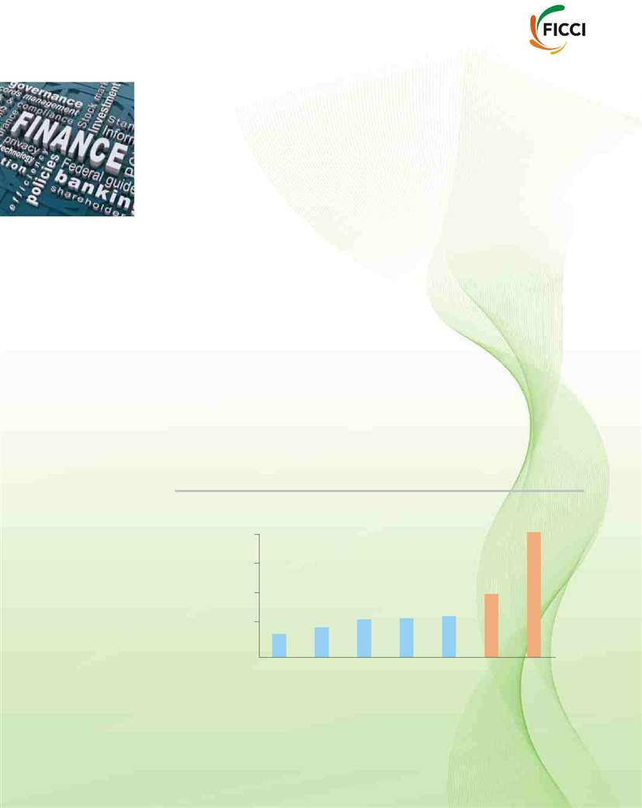

Ekonomi Bakanlığının Şubat 2011 yılında Elektrikli taşıtlar üzerindeki Özel Tüketici Vergisinde (ÖTV) yaptığı %37’den, %3’e düşen büyük indirimle Elektrikli taşıtlar üzerindeki satış vergisi, mazot ve diğer fosil yakıtları kullanan araçların fraksiyonu olacaktır. Motor kapasitesine bağlı olarak, benzin, dizel, sıvılaştırılmış petrol kullanan otomobil alıcıları %37 ile %84 arasında değişen miktarda ÖTV ödeyecektir. Türk- tasarımlı elektrikli otomobiller Mart 2011 Geneva Otomobil Fuarında gösterime çıkacaktır.

Teknoloji üretimi, yenilik kapasitesi ve insan kaynakları açısından Türk Endüstrisinin yüksek kalitesi dünya çapında kabul edilmiştir. Ülkenin coğrafik yeri ve lojistik olanakları Türkiye’yi otomobil yatırımları için çekici hale getirmektedir. Türk şirketleri de bu faktörlerin dünya çapında rekabetteki öneminin farkındadır. Türkiye, adil rekabet, tüketicileri, patentler, makine direktifleri gibi konularda AB’nin otomotiv sektöründeki kanun ve kuralları ile uyumluluk konusunda gelişim göstermektedir. Ülkenin yasaları genellikle Gümrük Birliği ve Dünya Ticaret Örgütü bağlamındaki uluslararası serbest ticaret kuralları ile aynı doğrultudadır.

Hindistan

Hindistan otomobil piyasasının 2016 ile birlikte dünyanın üçüncü büyük marketi olacağı ve dünya çapında taşıt satışlarının %5’inden fazlasını kapsayacağı öngörülmektedir; Hindistan’ın 2020 yılında, Çin’den, ABD’den ve Japonya’dan sonra dünya çapında olarak 4. Otomobil üreticisi olması beklenmektedir.

**Yolcu Taşıtı Üretimi**

|  |  |  |  |  |  |  |  |  |
| --- | --- | --- | --- | --- | --- | --- | --- | --- |
|  |  |  |  |  |  |  | ('000 birim) |  |
|  |  |  |  |  |  |  | 10,000* |  |
| 10,000 |  |  |  |  |  |  |  |  |
| 7,500 |  |  | • CAGR (Yıllık Bileşik Büyüme Oranı) 2008-12: 14% | |  |  |  |  |
|  |  | • CAGR (Yıllık Bileşik Büyüme Oranı) 2012-21: 13%* | |  |  |  |  |
|  |  |  |  |  |  |  |
|  |  |  |  |  |  | 5,100* |  |  |
| 5,000 |  |  |  |  |  |  |  |  |
|  |  |  | 2,987 | 3,146 | 3,234 |  |  |  |
|  |  | 2,357 |  |  |  |  |  |
| 2,500 | 1,838 |  |  |  |  |  |  |
|  |  |  |  |  |  |  |
|  | 2008-09 | 2009-10 | 2010-11 | 2011-12 | 2012-13 | 2015-16 | 2020-21 |  |
|  |  |  |  | *Finansal yıl için figürler-Nisandan Marta* | | | |  |
|  |  |  |  |  |  |  | *(*Yaklaşık)* |  |

HİNDİSTAN-TÜRKİYE Ticari ve Ekonomik İlişkiler: Gelecek Beklentileri

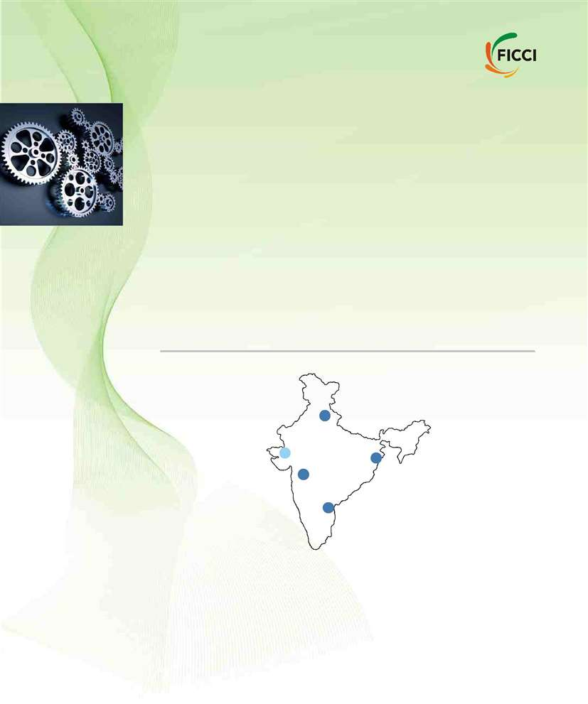

Hindistan Otomobil parça sektörü toplam satışı FY2012–13’te 39.7 milyar ABD dolara yükselmiştir. Bu büyümenin, otomobil parça sektörünün 2020/21 döneminde 115 milyar ABD dolarına ulaşarak sağlam şekilde gelecek yıllarda devam etmesi beklenmektedir.

Büyük sözlerini tutarak, Hindistan otomobil parça ihracatı2008-13 süresince %17 CAGR’a(Yıllık Bileşik Büyüme Oranı) artmış; 2012-13 yılında ihracat 9,7 milyar ABD dolarına kadar artmıştır. Hindistan, oto parçalarının küresel kaynağı olmaya başlamıştır. Rekabetçilerine göre, Hindistan coğrafik olarak ASEAN, Japonya, Kore&Avrupa gibi anahtar otomotiv pazarlarına daha yakındır.

Sektörün büyümesini sağlayan anahtar faktörlerden biri, Avrupa ve Latin Amerika ile karşılıklı olarak beğenilen maliyet avantajıdır. Bir diğer faktör ise Hindistan’ın dünyada çelik üretiminde 4. Sırada olması ve ucuza maliyet etmesi vardır; Ülkenin 2015 yılında ikinci büyük çelik üreticisi olacağı düşünülmektedir. Büyük küresel OEMler(Orijinal Ekipman Üreticisi) küresel işlemleri Gelecek potansiyeli ile yükselen, için Hindistan’ı parça kaynak merkezi haline getirmeyi planlamaktadır.

**Hindistan’ da ki Otomotiv Grupları**

|  |  |  |  |  |  |  |  |  |  |  |  |
| --- | --- | --- | --- | --- | --- | --- | --- | --- | --- | --- | --- |
| Eicher | Maruti Suzuki | | |  |  |  |  |  |  |  |  |
| Escorts | New Holland | | |  |  |  |  |  |  |  |  |
| HeroMotoCorp | Mahindra | | |  |  |  |  |  |  |  |  |
| Honda Motorcycle | Suzuki Motorcycles | | | **Kuzey** |  |  |  |  |  |  |  |
| Honda SIELCars | Swaraj Mazda | | |  |  |  |  |  |  |  |  |
| ICML | TataMotors | | |  |  |  |  |  |  |  |  |
| JCB | Yamaha | | |  |  |  |  |  |  |  |  |
| *New Hub: Sanand | | | |  |  |  |  |  |  | Hindistan Motors |  |
| TataMotors, Maruti, Ford India, | | | |  |  |  |  |  |  |  |  |
|  |  |  |  | **Doğu** |  |  |  |
|  |  |  |  |  |  |  |  |  |  |  |
|  |  | **Batı** |  |  |  |  | AshokLeyland | | | Renault |  |
| Bajaj Auto | Man Force | | |  |  |  |  |
|  |  |  | BMW | | | ROyalEnfield |  |
| Flat | Marcedes Benz | | |  |  |  |  |
|  |  |  | Caterpiller | | | SameDeutz |  |
| Force Mators | PSA | | |  |  | **Güney** |  |
| GM | Skoda | | |  |  |  | Daimler | | | TAFE |  |
|  |  |  | Ford | | | TataMotors |  |
| John Deere | TataHitachi | | |  |  |  |  |
|  |  |  | Hindistan MotorsToyota Kirloskar | | | |  |
| Mahindra | TataMotors | | |  |  |  |  |
|  |  |  | Hyundai | | | TVS |  |
| MahindraNavistar | Volkswagen | | |  |  |  |  |
|  |  |  | Nissan | | | VOlvoBuses |  |
|  | Volvo Eicher | | |  |  |  |  |
|  |  |  |  |  |  |  |  |  |

*(IllustrativeList)*

**OEM (orijinal Ekipman Üreticisi) Hindistan&Küresel ÖnemliÜretim Üsleri**

Büyüyen çalışan nüfusu ve genişleyen orta sınıfın ana talep edici sürücüler halinde kalacağı var sayılmaktadır. Güçlü bir eğitim sistemi arasındaki yüksek donanımlı ve yarı donanımlı çalışma gücü, gelecek yıllardaki etkileyici büyüme loguna gerekli destek ihtiyacını arttıracaktır. Analiz, simülasyon ve mühendislik animasyonları gibi hareketleri yönetmek adına kurulan Ar-Ge işlem ve laboratuarlarına yapılan yatırımlar artmaktadır.

HİNDİSTAN-TÜRKİYE Ticari ve Ekonomik İlişkiler:Gelecek Beklentileri

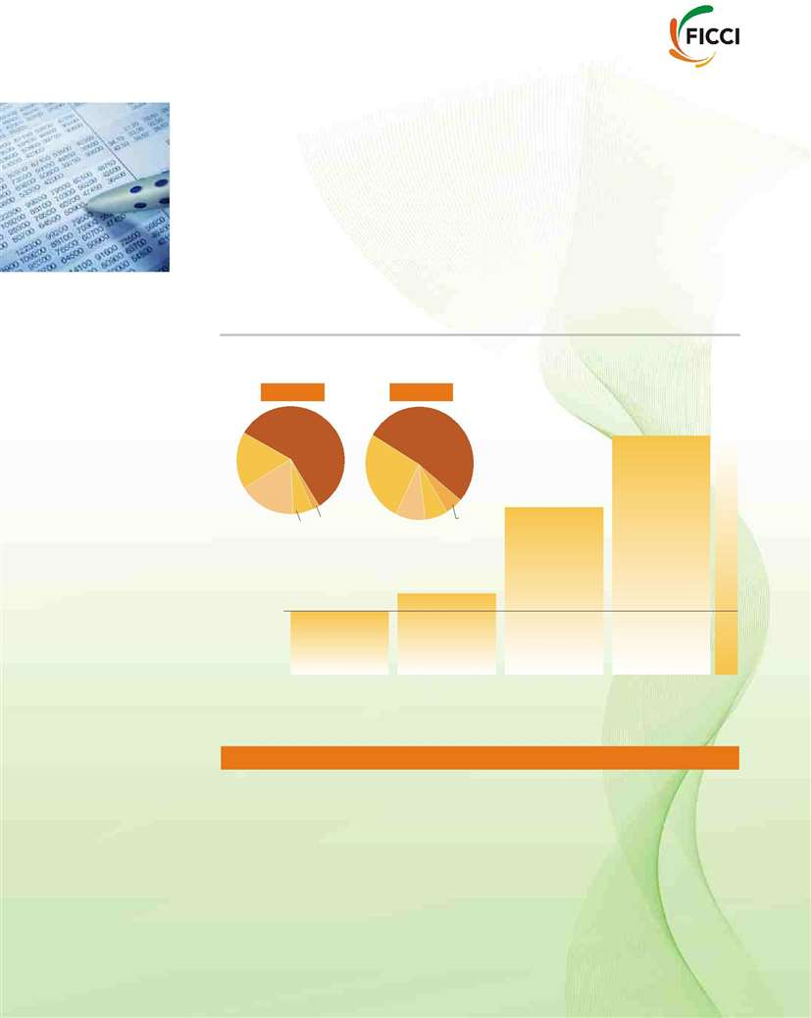

Motorlu araç sektöründeki ÖTV’lerin azaltılması, oto bileşenlerine olan talebi teşvik edecektir. Bazı küresel Tire-I tedarikçileri Hintli bağlı ortaklarından gerçekleştirdikleri satın alımı arttırmayı planladıklarını duyurmuştur.

Hindistan’da ki küresel OEM (Orijinal Ekipman Üreticisi) kaynak kullanımının artması ve küresel OEMlerin yerelleşme artışı ülkeyi tercih edilen bir tasarım ve üretim kaynağı haline getirmektedir. Yatırım olanakları motor ve motor parçalarında da oluşmaya başlamaktadır.Küresel markaların girişi ilevites, debriyaj, hava yastıkları gibi alt bölümlerdeki rekabetin kuvvetleneceği tahmin edilmektedir.

**Küresel OEMLERİN (Orijinal Ekipman Üreticileri) HIZLI GELİŞEN YAPISI**

Ana Ülkelerdeki OEM’in(Orijinal Ekipman Üreticileri) Yolcu Taşıtı Pazar Paylaşımı

|  |  |  |  |  |  |  |  |  |
| --- | --- | --- | --- | --- | --- | --- | --- | --- |
| 2007 | |  | 2011 |  |  |  |  |  |
|  | Japonya |  | Japonya |  |  |  | BMW |  |
| Kore | 58% |  |  |  |  |  |
| Kore | 53% |  |  |  | VW |  |
|  |  |  |  |  |
| 17% |  |  |  |  |  |  |
|  |  |  |  |  | Skoda |  |
|  | 26% |  |  |  |  |  |
| Yerel |  |  |  |  |  |  |
|  |  |  |  |  |  | Renault Nissan |  |
| 17% |  |  | Yerel |  |  |  |  |
|  |  |  |  |  | Mercedes Benz |  |
|  |  |  | 9% |  |  |  |  |
|  | ABD Avrupa | | AVRUPA | | Mercedes Benz | Ford |  |
|  | ABD |  |
|  | % 6 | %2 |  | %5 | Ford | Toyota |  |
|  | %7 |  |  |
|  |  |  |  |  | Toyota | Honda |  |
|  |  |  |  |  |  |  |
|  |  |  |  |  |  | Honda |  |
|  |  |  |  |  |  | GM |  |
|  |  |  |  |  |  | GM |  |
|  |  |  |  |  |  | Flat |  |
|  |  |  |  |  |  | Flat |  |
|  |  |  |  |  |  | Hyundai |  |
|  |  |  |  |  |  | Hyundai |  |
|  |  |  | Maruti Suzuki | |  | Maruti Suzuki |  |
|  |  |  |  | Maruti Suzuki |  |
|  | Mahindra | | TataMotors | |  | TataMotors | TataMotors |  |
|  | Mahindra |  |  | Mahindra | Mahindra |  |
|  | HindustanMotors | |  |  |  |
|  | HindustanMotors | | | HindustanMotors | Force Motors |  |
|  | Premier | |  |
|  | Premier |  |  |  |  |
|  |  |  |  |  |  | HindustanMotors |  |
|  |  |  |  |  |  |  |  |

|  |
| --- |
| Yerel Yabancı |

|  |  |  |  |  |  |  |  |
| --- | --- | --- | --- | --- | --- | --- | --- |
| 1980 |  | 1990 |  | 2000 |  | 2011 |  |
|  |  |  |  |  |  | *Tanımlayıcı Liste* | |

**Otomobil Bileşen Sektöründeki Yabancı Yatırımcılar**

|  |  |
| --- | --- |
| Bosch (Almanya) | Delphi, İngiltere |
|  |  |
| AisinSeikiCompany (Japonya) | GrazianoTrasmissioni (Italya) |
|  |  |
| Denso (Japonya) | ZF (Almanya) |
|  |  |
| Valeo, (Fransa) | FAG (Almanya) |
|  |  |
| TRW (ABD) | Magna (Kanada) |
|  |  |

33 | HİNDİSTAN-TÜRKİYE Ticari ve Ekonomik İlişkiler:Gelecek Beklentileri



Hindistan’da düşük maliyetli, güvenli kısa-mesafeli (yaklaşık 50-100 km/ saat) kent içi seyahatler için uygun ve çoğunlukla sıcak olan iklimlerde sağlıklı ve güvenilir şekilde performans gösteren xEVler üzerinde mükemmel talep olacağı ön görülmektedir Toplam xEV satışlarının 2020 yılıyla birlikte ünite başına 6-7 milyar dolar olacağı varsayılmaktadır.

Bütün uygulanabilir yasa ve kurallarına konu olan otomobil bileşenleri içerisindeki otomatik güzergâh altında % 100 FDI (Yabancı Doğrudan Yatırım) serbest bırakılmıştır.

Tekstil ve Kıyafet Sektörü

Türkiye

Pamuk ve sentetik iplikleri, lifleri ve dokumaları, ev tekstilini, giyime hazır eşyaları ve kıyafetleri birleştiren tekstil endüstrisi, yaklaşık 2,5 milyon kişiyi bünyesinde çalıştırarak ve 6,5 milyon kişiye dolaylı iş alanı sağlayarak Türkiye’nin en büyük ekonomik sektörü olmaya devam etmektedir. Bu endüstri Gani’nin yaklaşık %10’una katkı sağlamaktadır. Türkiye’nin tekstil endüstrisi Dünyada 10.sıradadır ve Avrupa Birliğinin bir numaralı sağlayıcısıdır. Son zamanlara kadar giyim endüstrisi, orijinal tasarım ve ürünleri olmayan çoğunlukla basit kesimli ve taklitle karakterize olmuştu ve küçük, düşük bütçeli, aile şirketleri tarafından işletilmekteydi.

Ülkede yaklaşık 180,000 kıyafet üreticisi vardır. Ülkede büyük çaplı ve yüksek donanımlı, her bir ünite başına yaklaşık 15 milyon dolarlık yıllık satış ile150 kişi çalıştıran yaklaşık 2000 tekstil imalatçısı bulunmaktadır. Ülkedeki tekstil ve kıyafetlerin %60’ı ihraç edilmektedir.

**2009 ve 2010 yılında ihraç edilen Türk Tekstil, Giyim, Deri ve Halı Miktarı(1000 ABD Doları olarak)**

|  |  |  |  |
| --- | --- | --- | --- |
| **Ürünler** | **2009** | **2010** | **2009 içerisindeki %lik değişim** |
|  |  |  |  |
| Kullanıma hazır giyim | 13,297,909 | 14,644,153 | 10.7 |
|  |  |  |  |
| Tekstil ve Ham madde | 5,514,480 | 6,528,299 | 18.4 |
|  |  |  |  |
| Deri ve deri ürünleri | 1,064,715 | 1,272,305 | 19.5 |
|  |  |  |  |
| Halı | 1,086,205 | 1,286,389 | 20.8 |
|  |  |  |  |
| **Toplam** | **20,963,349** | **23,732,144** | **13.2** |
|  |  |  |  |

*Tekstil ve ham madde: ham ürün, pamuk iplik, ev tekstili, sentetik iplikler, lifler, aksesuar ve teknik tekstil

*Kaynak: Türkiye İhracatçılar Meclisi (TIM)*

HİNDİSTAN-TÜRKİYE Ticari ve Ekonomik İlişkiler:Gelecek Beklentileri



Türkiye dünyanın 6. Büyük hazır giyim ve kıyafet imalatçısı ve Çin’den sonra Avrupa Birliğinin ikinci büyük tedarikçisidir. Türkiye Giyim İmalatçıları Birliğine ve İhracat Promosyon Merkezine göre (YGEME), ülkede küresel giyim ihracat ticaret payının %4.3’ü, Avrupa Birliğine kıyafet satışının %6.4’ü ve ABD’ye giyim ihracatının %1.7’si kontrol edilmektedir.

Endüstri, Avrupa Birliği ve ABD’ye Çin’den gelen düşük maliyetli ürünler nedeniyle artan rekabet dolayısıyla büyük çaplı bir yeniden yapılanma altına girmiştir. Özellikle kâr oranının düştüğünü gören ve piyasasını küçülten Türkiye'nin ağır hasar almış olan asıl tekstil piyasası.

Yine de, Türkiye’nin geniş çaplı giyim ve kıyafet endüstrisi imajını imalatçılar için kitlesel hazır giyim üreticisinden, moda evlerinden ve Batı Avrupa ile Amerika'daki alışveriş merkezlerinden yüksek gelirli aileler için yüksek fiyatlı ürünlerin oluşmasına sebep olan yeni tasarımların, modaların ve kaliteli markaların yaratıcısı ve perakendecisi haline getirilmektedir.

Kaliteli tasarım ve üretim, yönetim, pazarlama ve dağıtım gibi alanlar için yabancı yatırım ve ortaklık koşulları hazırdır. Avrupalı ve Türk firmaların ortaklığı günümüzde genel geçerdir. 294 yabancı sahipli firma sektörde çalışmaktadır. HugoBoss ve Levı Strauss gibi batılı imalatçıların çoğu Türkiye’de üretim işlemleri gerçekleştirmektedir. Marks andSpencer, JC Penny, ve Sears gibi yabancı markalar ve hipermarketler Türkiye’de satın alma daireleri açmakta ya da taraflarınca satın alımı sağlayacak aracılar bulundurmaktadır. GAP, Next, ve Nike gibi şirketler de (dünya çapındaki ağları için) doğrudan Türk üreticilerden alım yapmaktadır. Bu firmaların Türkiye’de oluşu, ülkeyi aşırı değerlenmiş Türk Lirası nedeniyle rekabeti ağır şekilde kaybetmekten bir yere kadar koruyabilmiştir.

**Türkiye’nin Başlıca Tekstil İhracatları;**

* Pamuk örgüler, pamuk kıyafet ve dokular
* Yün iplik ve dokular
* İpek ve Sentetik iplikler, dokular ve tel lifler
* Sisal lifi ve dokusu içeren Keten, Kenevir ve jüt
* Yer örtüleri, el yapımı ve fabrika yapımı halılar, keçe ve kilimler
* Örme Giysiler
* Hazır Giyim eşyaları
* Deri ve ayak eşyaları

HİNDİSTAN-TÜRKİYE Ticari ve Ekonomik İlişkiler: Gelecek Beklentileri

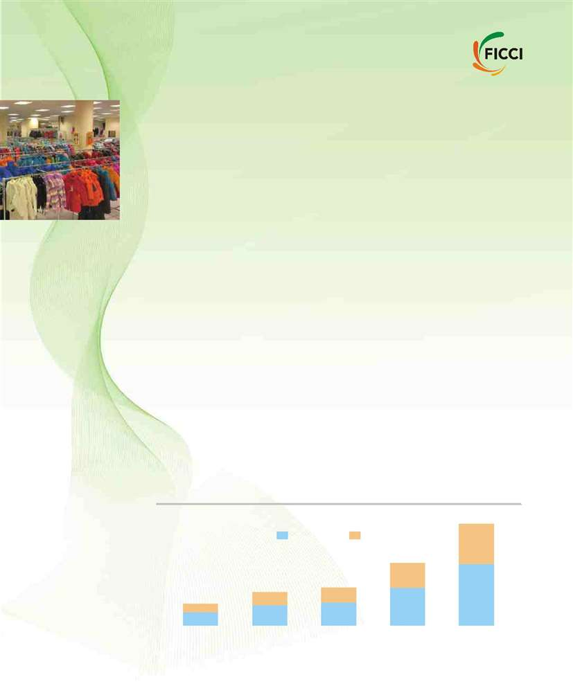

Türkiye, son yirmi yıldır Versace’denBenetton’a, Wal-MartandCarrefour’a Avrupalı ve Amerikan moda evleri, giysi imalatçıları ve satıcılarının büyük bir kısmına giysi ve hazır giyim üretimi yapmaktadır. Ülkenin %50’si, 73.711 milyon kişi 28 yaşının altında ve Avrupalı, Doğu Avrupalı, Orta Doğulu ve Afrikalı iyi marketlerle yoğun şekilde ilgilenmesi ülkeyi yabancı yatırım adına mükemmel bir üs haline getirmektedir.

Türk ihraç malları için ilk sıradaki beş yabancı market Almanya, ABD, Rusya, İngiltere ve Fransa’dır.

Türkiye çoğunlukla ham ürün, pamuk iplik, sentetik lifler ve iplikler olmak üzere giyim ve tekstil ithalatı da yapmaktadır. İthal kıyafetlerin büyük bir kısmı, İtalya, İspanya, Çin, İngiltere, Almanya, Fransa, Bulgaristan, Hindistan, Yunanistan ve Hollanda’dan gelmektedir. Tekstil ithalatı ise çoğunlukla ABD, İtalya, Almanya, Çin, Güney Kore, Pakistan, Endonezya ve Yunanistan ile yapılmaktadır. TÜYK raporuna göre 2010 yılında 2.557 milyar tekstil ve giyim ithalatı yapılmıştır. Ayrıca bu ülke büyük pamuk ithalatçısıdır.2010 yılında, pamuk ithalatı için 3.385 milyar ABD doları ödemiştir. Türk kıyafet üreticileri, ürünlerini ABD’de hiçbir kota ve tarifeyle karşılaşmadan satış yapabilmek için planlı özel endüstri bölgelerine kabul edilmeyi beklemektedirler.

2010 yılı, pamuk, sentetik iplik ve deri aksesuar ile ürünlerini içeren tekstil ihracatı yaklaşık 10.179 milyar ABD dolarıdır. Kıyafet ihracatı 2010 yılında %25,4 CAGR (Yıllık Bileşik Büyüme Oranı) ile 2.562 milyar ABD dolarına ulaşarak, 1999 ve 2005 yılları arasında hızlıca artmıştır Toplam Tekstil ve kıyafet ihraçlarının %70’i pamuk, iplik, lif, doku gibi tekstil materyalidir geriye kalanlar ise hazır giyim parça ve eşyalarıdır.

**Tekstil ve Giyim Endüstri Büyüklüğü**

|  |  |  |  |  |  |
| --- | --- | --- | --- | --- | --- |
|  |  | Yurtiçi | İhracat | 89 |  |
|  |  |  |  |  |
|  |  |  | 45 |  |  |
|  | 23 | 26 |  | 140 |  |
| 16 |  | 89 |  |  |
| 42 | 52 |  |  |
| 30 |  |  |  |
|  |  |  |  |  |
| 2000 | 2005 | 2010 | 2015 | 2020 |  |

HİNDİSTAN-TÜRKİYE Ticari ve Ekonomik İlişkiler: Gelecek Beklentileri

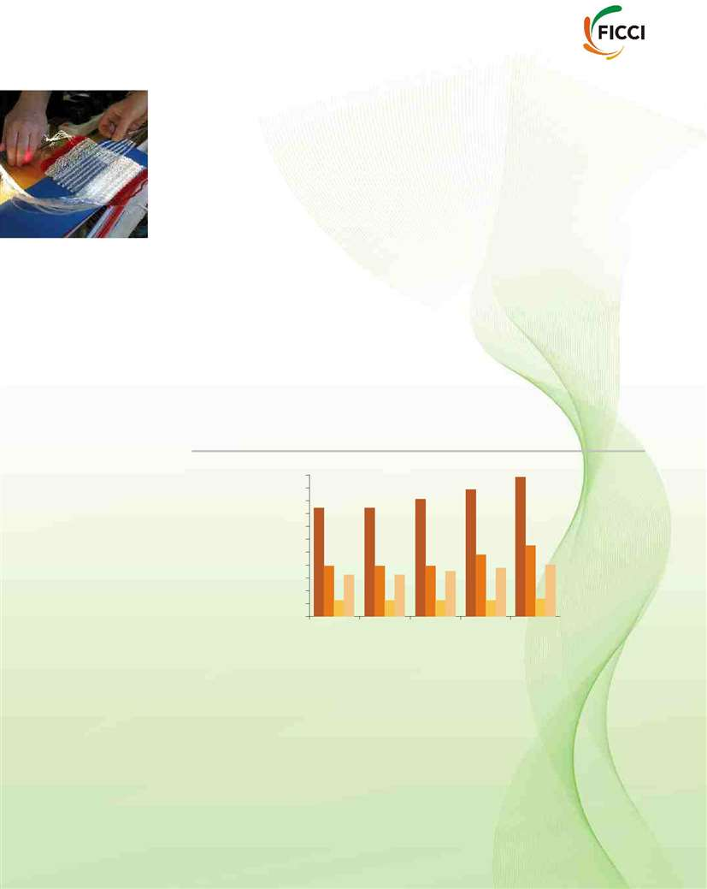

Hindistan

Hindistan dünyadaki ikinci büyük tekstil ve giyim ihracatçısıdır. Bu sektör ülkenin ihracat gelirlerinin %13’ünü, GDP’nin(GSYİH- Gayrı Safi Yurtiçi Hasıla) %4’ünü ve endüstriyel üretimin %14’ünü kapsamaktadır. Yaklaşık 45 milyon kişi ile bu endüstri ülkedeki en büyük iş kaynaklarından birini oluşturmaktadır. Yurtiçi tekstil ve giyim endüstrisinin, 2016-17 yılından itibaren 2013-14 yılındaki 67milyar ABD dolarından, 100 milyar ABD dolarına yükseleceği düşünülmektedir.

2013-14 yılında 64 milyar metre kare olan toplam kumaş üretiminin 2016-17 yılı itibariyle 112 milyar metre kare olması beklenmektedir. Hindistan’ın 2013-14 yılında 7 milyon ton olan iplik üretiminin ise 2016-17 itibariyle 10 milyon ton olması beklenmektedir.

Hindistan tekstil endüstrisi dünyadaki eğirmen kapasitesinin %24’ünü ve küresel çark kapasitesinin%8’ini oluşturmaktadır. Hindistan, dünyadaki dokuma tezgâhı (el dokuması dâhil) pazarının %63’ünü elinde tutmaktadır. Ülke dünyadaki tekstil iplik ve lif üretiminin %14’ünü oluşturmaktadır. Hindistan üretimi, iplikten hazır giyime kadar büyük bir yelpazeyi kapsamaktadır. Hint el tezgâhıve el işi paralel olmayan tasarım ve ürün yelpazesi sağlamaktadır.

**Hint Tekstil Endüstrisinin Kumaş Sektörü Toplam Üretimi**

|  |  |  |  |  |
| --- | --- | --- | --- | --- |
| 55000 |  |  |  |  |
| 50000 |  |  |  |  |
| 45000 |  |  |  |  |
| 40000 |  |  |  |  |
| 35000 |  |  |  |  |
| 30000 |  |  |  |  |
| 25000 |  |  |  |  |
| 20000 |  |  |  |  |
| 15000 |  |  |  |  |
| 10000 |  |  |  |  |
| 5000 |  |  |  |  |
| 0 |  |  |  |  |
| 2002-2003 | 2003-2004 | 2004-2005 | 2005-2006 | 2006-2007 |

Hindistan tekstil endüstrisinin gücü; pamuk, iplik, jüt ve yün gibi doğal iplik/liften, polyester, viskoz, naylon ve akrilik gibi insan yapımı/ sentetik ipliklere kadar geniş bir yelpazeye dayalı güçlü iplik üretim kaynaklarına dayanmaktadır. Hindistan jütün en büyük ipek ve pamuğun ise ikinci büyük üreticisidir.

Hindistan, makul maaşa donanımlı insan gücü avantajından yararlanmaktadır. Uygun demografik özellikler ve organize perakende satış tekstil talebini sürdürmektedir. Değişen yaşam stilleri ve kaliteli ürünlere olan rağbet artışı giyim talebini de arttırmaktadır.

HİNDİSTAN-TÜRKİYE Ticari ve Ekonomik İlişkiler: Gelecek Beklentileri



Hintli müşterilerin artan geliri ile marka farkındalığının yakın gelecekte markalı giyim pazarının iki hanelilere çıkmasını sağlayacağı düşünülmektedir. Hindistan perakende satış pazarı 1,2 milyar müşteri kapasitesi ile bütün küresel marka ve satıcılar için günümüzde en çekici alanlardan biri haline gelmiştir.

Hindistan hükümeti, tekstil parklarının, işlem parklarının, giyim parklarının TUFS (TechnologyUpgradationFundScheme- Teknoloji Yükseltme Fonu Programı) altında kâr para yardımı ile donanım gelişimini desteklemek adına elverişli yasal düzenlemeler yapmıştır. Bu sektörü yükseltmek için, özel merkezi ve ulusal hükümet teşvik tedbirleri tekstil sektörüne açılmıştır. Beklenilen yüksek market büyüme oranıyla, teknik tekstil sektörü yatırımcılar için büyük olanaklar sağlamaktadır.

Hint yurt içi tüketim ve ihracatı büyük bir gelişim altındadır. Bu aşamada yatırımcılar için büyük çaplı giysi fabrikalarına yatırım yapmak iyi bir tekliftir.

Çin’de yükselen üretim maliyetleri ve yurt içi talep artımı ile Çin uluslararası ticarette diğer ülkelere yer vermektedir. Hindistan uygun olan tek alternatif kaynaktır ve bu andan itibaren Hint malları için ihracat pazarında genişleme olmaktadır.

**Hindistan içerisindeki yabancı yatırımcılar**

|  |  |
| --- | --- |
| Hugo Boss, Almanya | LizClaiborne, USA |
|  |  |
| Marzotta, Italya | Marks &Spencer, İngiltere |
| JC Penny, ABD | Gap, ABD |
|  |  |
| Rieter, İsviçre | Trutzschler, Almanya |
| Soktas, Turkiye | Zambiati, Italya |
|  |  |
| Bilsar, Turkiye | Monti, Italya |
|  |  |
| CMT, Morityus | E-land, Güney Kore |
|  |  |
| Skaps, ABD | Ahlstorm, ABD |
|  |  |
| Terram, Ingiltere | StrataGeosystems, ABD |
|  |  |
| Nissinbo, Japonya | Marubeni, Japonya |
|  |  |
| Benetton, Italya | Esprit, ABD |
|  |  |
| Benetton, Italya | Levi’s, ABD |
|  |  |
| Zara, İspanya | Mango, İspanya |
|  |  |
| Jockey, ABD | Levi Strauss, ABD |
|  |  |

Uygulamadaki yasa ve kurallarda adı geçen tekstil sektöründe otomatik rota altında %100 FDI’a(Yabancı Doğrudan Yatırım) izin verilmiştir.

HİNDİSTAN-TÜRKİYE Ticari ve Ekonomik İlişkiler: Gelecek Beklentileri



Mermer, Seramik & Banyo Malzemeleri ve Zücaciye

Türkiye

**Mermer**

Türkiye dünyadaki en eski ve büyük mermer üreticilerinden biridir. Marmara adasında başlayan madencilikle, mermerin adını aldığı yer olarak düşünülür, doğal taş üretimi 4000 yıl önce başlamıştır.

Ülke 13,9 milyar ton (5,2 milyar metre küp) ile küresel rezervlerin 1/3’ünü kontrol ederek dünyadaki en büyük mermer rezervlerine sahiptir. 2009 yılında, 2.715 milyon metre küp mermer ve 15.322 milyon ton diğer doğal taş çıkarılmıştır. Türkiye, dünyada 7. Büyük doğal taş üreticisi ve 8. Büyük ihracatçısıdır.

Maden İşleri Genel Müdürlüğü raporuna göre Türkiye’deki mermer ve diğer doğal taşların (traverten, granit, kireçtaşı,dolomit,oniks gibi) ihracatı 2009 yılındaki 1.222 milyar dolarlık kazançtan %28,3’lük artışla ülkenin mineral ve cevher ihracatının %49’una karşılık gelen 1.568 milyar dolar değerinde 6.640.908 tona çıkmıştır.

1500’den fazla mermer taş Ocağı, 1500 mermer işleme fabrikası ve 7500 atölye, 250.000 çalışanı ile Türkiye’ de bulunmaktadır.

**Seramik ve Banyo Malzemeleri**

Seramik endüstrisi, Türkiye’nin en rekabetçi sektörlerinden biridir. Endüstri, 1990lar boyunca ve 2000’lerin başlarında ürünlerini üç katına genişletmişlerdir. Teknoloji, araştırma ve gelişim yatırımları ile kapasite artışı nedeniyle Türkiye günümüzde 6.büyük seramik üreticisi ve 3. Büyük seramik ihracatçısıdır.

Ülke ayrıca, Avrupa’nın en büyük banyo malzemeleri üreticisidir. Türkiye, yer/duvar döşemesi, porselen ve seramik banyo küvetleri, duşa kabin, bidet, klozet ve aksesuarlarını üretmektedir. Ülke üretiminin üçte biri ihraç edilmektedir. Türkiye İstatistik Enstitüsüne göre (TUIK), Türk seramik ihracatı, 2009 yılından itibaren %21,7 artışla, 2010 yılında 644.706 milyon dolara yükselmiştir.

HİNDİSTAN-TÜRKİYE Ticari ve Ekonomik İlişkiler: Gelecek Beklentileri



**Seramik Endüstrisi İhracatı 2008 - 2010**

**(Milyon ABD Doları olarak )**

|  |  |  |  |
| --- | --- | --- | --- |
|  | **2008** | **2009** | **2010** |
|  |  |  |  |
| Seramik Fayans | 517,116 | 390,849 | 487,798 |
|  |  |  |  |
| Seramik Banyo Eşyası | 176,516 | 139,036 | 156,908 |
|  |  |  |  |
| Toplam Seramik İhracatı | 693,632 | 529,885 | 644,706 |
|  |  |  |  |

*Kaynak: Dış Ticaret Müsteşarlığı*

Zengin gelenekleri nedeniyle, Türk seramik üreticileri Anadolu’nun çok kültürlü ve renkli tarihi zenginliklerini modern tasarımlarla birleştirmiştir. Türkiye seramik endüstrisinde yaklaşık 220.000 kişi çalışmaktadır. 7 büyük üretici, Kale Grup, Söğüt, Toprak, Seramiksan, Graniser, Eczacıbaşı ve Yurtbayand Tamsa, üretim kapasitesinin %60’ını kontrol etmektedir.

Türkiye’de 26 büyük ve orta ölçekli seramik fayans firması ile 40 banyo malzemesi imalatçısı bulunmaktadır. Banyo malzemeleri üretiminde Eczacıbaşı, tek bir firma altındaki en büyük kapasiteye sahip olarak, 6,2 milyon birimlik en büyük üretim kapasitesine sahip firmadır. Bir diğer büyük küresel üretici ise Serel Seramiktir. Türkiye Seramik federasyonu ticaret grubudur, raporlarına göre ülkede yıllık 17 milyon parça üretilmektedir. En üstteki 7 firma seramik banyo malzemeleri yan sektöründe üretim kapasitesinin %67’sini elinde tutmaktadır.

Türk Seramik Federasyonu raporlarına göre, 2010 yılının sonundan itibaren yeni yatırımların ve kapasite artışlarının sonucu olarak Türkiye 407.375 milyon metre kare seramik fayans üretim kapasitesine sahip olmuştur. Büyümekte olan iskân ve taşınmaz mal piyasası ile Türkiye özellikle banyo malzemeleri, yer ve duvar döşeme üretiminde büyük derecede yükseliş göstermiştir.

Türkiye’nin en büyük Seramik üreticisi yıllık 72 milyon metre karelik seramik fayans üretim kapasitesine sahip Kale seramiktir. Türkiye 2010 yılı seramik fayans üretimi yaklaşık 260 milyon metre kare iken banyo malzemesi üretimi yaklaşık 230 milyon ton olmuştur.

Hindistan

“Taşın dili İnsan dilini aşar”- Nobel ÖdüllüRabindranathTagore,

Hindistan, ülkenin her yerine yayılmış granit, mermer, kireç taşı, kuartz, kumtaşı, gibi geniş taş yelpazesine sahip taş hazinesidir. Ülke, dünyadaki en büyük taş üreticilerinden biridir. Her yıl bir önceki yıla göre %10’luk fazlalaşma ile Hint taş endüstrisi düzenli şekilde gelişmektedir.

HİNDİSTAN-TÜRKİYE Ticari ve Ekonomik İlişkiler: Gelecek Beklentileri



Tortu kalitesi göze çarpıcıdır ve Hint taşları güçlülük ve esneklikleri ile bilinirler. Taşlar en yüksek uluslararası standartları karşılar, mükemmel bir değişmezlik ve süreklilik sağlar ve dünya çapında bilinen birçok bina yapımında kullanılmışlardır.

Ayrıca Hindistan, büyük ham taş madde üreticileri arasındadır ve kendini adamış girişimci kaynağıyla Güneyde Rajasthan ve Guljaratta olduğu gibi sektör oldukça gelişmiş ve canlıdır. Ayrıca Hindistan’da sektörün taleplerini yeterli şekilde karşılayan müthiş bir makine%araç üreticisi kaynağı da bulunmaktadır.

Hindistan taş endüstrisi,blok, döşeme plağı, yapı plakları, ölçülü-tamire hazır fayans,anıtlar,mezar taşı, heykel, yapay doku, küp, kaldırım, çakıltaşı, manzara bahçe taşları üretimi ve satışına dönüşmüştür.

# Dünyadaki 3. Büyük taş ihracatçısı olmasına rağmen Hindistan en büyük taş ve taş ürün tüketicileri arasındadır. Hindistan bünyesindeki iyi kurulmuş dağıtım ağı ile Hint taş endüstrisi yurt içi talebi ve gelişmekte olan orta sınıfın artan ihtiyaçlarını yeterli şekilde karşılamaktadır.

**Hindistan’dan Kesme Taş İhracatı (Milyon Rupee)**

Hindistan lider durumdaki Çin ve İtalya’dan sonra, dünyadaki lider ihracat ülkeleri arasında bulunmaktadır.

|  |  |  |  |  |  |  |
| --- | --- | --- | --- | --- | --- | --- |
| **Sermaye Tanımı** | **2004-05** | **2005-05** | **2006-07** | **2007-08** | **2008-09** | **2009-10\*** |
| Granite ve Ürünleri | 27257.99 | 34904.91 | 47248.42 | 42874.85 | 48149.00 | 50508.00 |
|  |  |  |  |  |  |  |
| Mermer ve Ürünleri | 1766.00 | 1668.91 | 1784.73 | 2914.21 | 2293.40 | 1889.00 |
|  |  |  |  |  |  |  |
| Kayağantaş | 1931.25 | 2107.40 | 2350.41 | 2110.10 | 2072.05 | 2417.00 |
|  |  |  |  |  |  |  |
| Diğer taş ürünleri | 5505.63 | 6937.57 | 10640.45 | 12816.68 | 9776.56 | 8989.00 |
|  |  |  |  |  |  |  |
| Genel Toplam | 3641.20 | 45619.79 | 62024.01 | 60715.84 | 62291.01 | 63800.00 |
|  |  |  |  |  |  |  |

*yaklaşık olarak

Hindistan taş ihracatçıları genellikle granit kesme bloklar, granit levha ve fayanslardan oluşmaktadır. Mermer, kayağantaş ve kum taşı payları son yıllar içinde düzgün şekilde artmaktadır. Hint taşlarının başlıca ihracatçıları ABD, İtalya, Tayvan, Japonya, Almanya ve Çin’dir.

HİNDİSTAN-TÜRKİYE Ticari ve Ekonomik İlişkiler:Gelecek Beklentileri

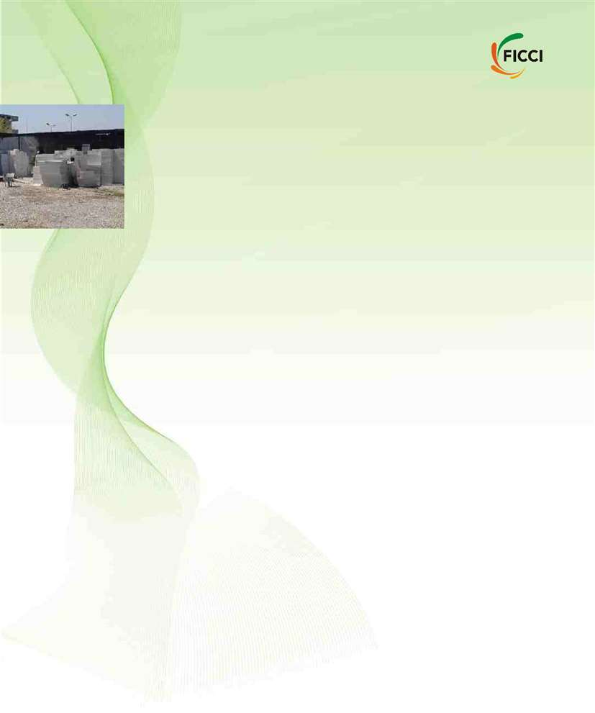

**Mermer**

Rajasthan, Gujarat, MadhyaPradesh, Haryana ve AndhraPradesh eyaletleri başta olmak üzere Hindistan’da ekonomik öneme sahip mermer yatakları yaygındır. Yeni çeşitler yavaş yavaş Bihar, Jammu&Kashmir, Maharashtra, Sikkim, UttarPradesh ve West Bengal eyaletlerinde ekonomik sömürü için geliştirilmektedir.

Rajasthan; Nagaur, Udaipur, Rajsamand, Banswara, Dungarpur, Jaipur, Sirohi, Bhilwara, Ajmer, Bundi, Alwar ve Pali bölgelerine yayılmış rezervi ile mermerin ana deposudur. Rajasthan’daki ana mermer çeşitleri; MakranaAlbeta White, MakranaKumari White, MakranaDungri White, JhiriOnyx, Phalodi Pink, Ambaji White, Indo-Italian, Babarmal Pink, Bhainslana Black, ForestGreen, Forest Brown, Agaria White, Morwar White ve benzeri gibidir.

Rajasthan’ın hemen yanında Gujarat; Banskantha, Bharuch, Vadodara, Kachchh ve Panchmahals bölgelerinde geniş mermer rezervleri bulunmaktadır. Bunlar arasında, Banaskantha bölgesindeki Ambaji kenti ve Vadodara bölgesindeki Chunchupura kenti, mermer için ana taşocakçılık merkezleridir. AndhraPradesh’teki mermer yatakları Guntur, Khammam, Cuddapah, Kurnool ve Anantapur bölgelerine yayılmıştır.Bhedaghat, Katni ve MadhyaPradesh’tekiJabalpur’un yakınında bulunan Majholi’deki mermer kayaları son keşiflerdendir.

Hindistan’daki mermer rezervleri 2000 yılında Hindistan Maden Bürosu tarafından değerlendirilmiştir.Akabinde, MadhyaPradesh’te 65 km² alana yayılan geniş yataklar keşfedilmiş ve şu an aktif olarak yararlanılmaktadır.

|  |  |
| --- | --- |
|  | **Hindistan’daki Mermer Yatakları** |
| **Eyalet** | **Toplam (milyon ton)** |
| Tüm Hindistan’da toplam | 2216 |
|  |  |
| Rajasthan | 1144 |
| Jammu&Kashmir | 405 |
|  |  |
| MadhyaPradesh (tahmini | 400 |
| Gujarat | 95 |
|  |  |
| Chhattisgarh | 83 |
|  |  |
| Maharashtra | 59 |
|  |  |
| Haryana | 22 |
|  |  |
| Uttaranchal | 6 |
|  |  |
| Sikkim | 2 |
|  |  |

HİNDİSTAN-TÜRKİYE Ticari ve Ekonomik İlişkiler: Gelecek için Beklentiler

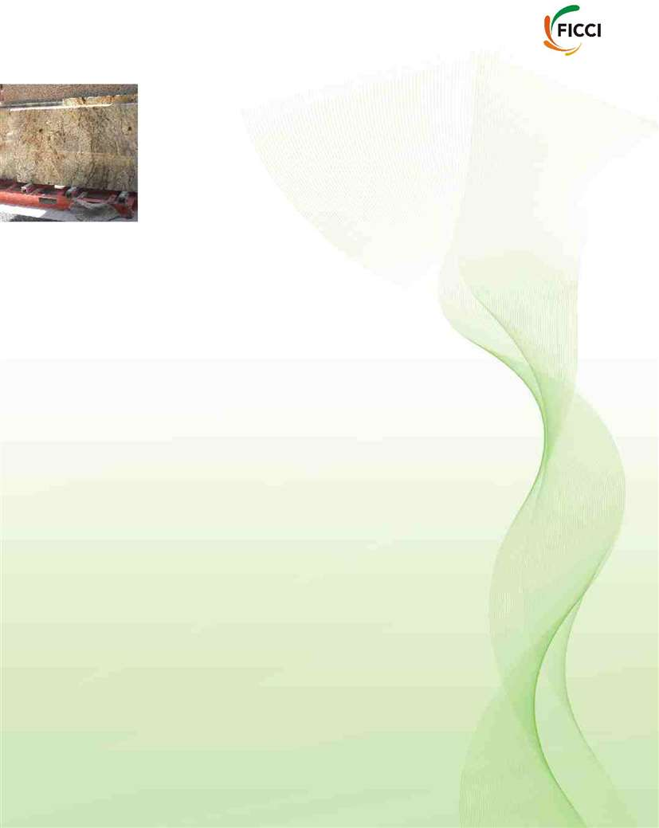

**Granit**

Hindistan, 200’ün üzerinde gölgeyi kapsayan mükemmel çeşitliliği olan, dünyadaki en iyi granit yataklarından biriyle donatılmıştır.Hindistan’da dünya granit yataklarının % 20’sinden fazlası bulunmaktadır.Hindistan granit rezervleri Hindistan maden bürosu tarafından 42.916 milyon metrekübün üstünde tahmin edilmektedir. Karnataka, AndhraPradesh, Tamil Nadu ve UttarPradesh eyaletlerinde granitin parlak siyah ve renkli çeşitleri mevcuttur. Granit yatakları Rajasthan, Bihar, West Bengal ve Gujarat vilayetleri üzerinde de yaygındır.Hindistan dünyada en büyük granit ve granit ürünleri ihracatçısıdır.

|  |  |
| --- | --- |
|  | **Hindistan’daki Granit Yatakları** |
| **Eyalet** | **Toplam (milyon ton)** |
|  |  |
| Tüm Hindistan’da toplam | 42916 |
|  |  |
| Karnataka | 9740 |
| Jharkhand | 8847 |
|  |  |
| Rajasthan | 8479 |
| AndhraPradesh | 2788 |
|  |  |
| Orissa | 2135 |
|  |  |
| Maharashtra | 878 |
|  |  |
| Tamil Nadu | 713 |
|  |  |
| Assam | 584 |
|  |  |
| UttarPradesh | 495 |
|  |  |
| Gujarat | 420 |
|  |  |
| Meghalaya | 286 |
|  |  |
| Chhatisgarh | 50 |
|  |  |
| Haryana | 34 |
|  |  |
| West Bengal | 33 |
|  |  |
| Kerala | 4 |
|  |  |

**Seramikler ve Hijyenik Ürünler**

Hindistan Seramik Karo ve Vitrifiye Kurulu’na göre, Hint karo endüstrisi, ekonomideki genel yavaşlamaya rağmen her yıl sağlıklı bir %15’lik büyüme yaşamaya devam etmektedir. Son 5 yılda yapılan yatırımlar ile Rs 5000 crore’un (crore, Hindistan’da 10 milyona karşılık gelen birim) üstünde kazanç elde edilmiştir. Hint seramik karo sektörünün toplam büyüklüğü

HİNDİSTAN-TÜRKİYE Ticari ve Ekonomik İlişkiler: Gelecek için Beklentiler



yaklaşık olarak Rs 18.000 crore(crore =Hindistan’da 10 milyona karşılık gelen birim) (FY12)’dir. 2011-12 döneminde 600 milyon metrekare civarında bir üretim gerçekleşmiştir. Hindistan dünyada karo üretimi bakımından ilk 3 ülke arasında yer alıyor.

Bugünlerde bir ürün segmenti olarak seramik karolar, yılda yaklaşık olarak 680 milyon metrekare üretimle oldukça büyük bir istife dönüşmüştür. Seramik karoların Hindistan’da revaçta olmasındaki temel etkenler; konut sektöründeki patlama ve sektördeki sağlam gelişmeyi besleyen hükümet politikalarıdır.

Hindistan ekonomisindeki perakende patlaması da yüksek uç ürünlere olan talebi etkilemiştir. Ana ürün segmentleri duvar karoları, yer karoları, sırlı karo ve endüstriyel karo segmentleridir. Pazar payları (bağlı menkul kıymetler değer düşüklüğü karşılığı) duvar, zemin, sırlı ve endüstriyel karolar için sırasıyla % 20, % 23, % 50 ve % 7’dir. Üretimin geleneksel yöntemleri (tünel) ve yeni tek hızlı pişirim yöntemlerinin her ikisi de üretimde uygulanır. Üretim yöntemlerindeki son akımlardan bazıları Hindistan’da görülebilir.

Endüstri ayrıca, hammadde bolluğu ile son derece yerli olmanın özgün ayrımından, teknik becerilerden, oldukça sermaye teşviki olmasına rağmen altyapı tesislerinden hoşlanır. Toplamda 5,50,000’dan fazla kişi bu sektörde istihdam edilmektedir. Hindistan’daki seramik karoların kişi başına tüketimi dikkate alındığında, potansiyel yüksektir. Şu anda bu değer kişi başına 0.50 metrekare iken, Çin, Brezilya, Malezya gibi ülkelerle kıyaslandığında bu değer 2 metrekarenin üstüne çıkmaktadır.

Turizm Sektörü

Türkiye

Dünyada en hızlı büyüyen turizm pazarlarından biri ve 2012 yılında dünyada en çok ziyaret edilen 6. tatil durağı olan Türkiye, her yıl 30 milyondan fazla turist çekmektedir. Türk turizm sektörünün enerjik ve sürekli büyümesi, son küresel ekonomik krizin olumsuz etkileriyle engellenmesine sebebiyet vermeyerek ve kullanılmamış muazzam potansiyelini koruyarak devam etmektedir.

Güçlü bir şekilde büyüyen sektör, Ege ve Akdeniz boyunca uzanan uzun kumsalları ve tertemiz koyları ile nefes kesen sahilleri gibi turistik yer çeşitliliği ile zenginleştirilmiştir. Anadolu’nun yüksek girintili güneybatı köşesinde Turkuaz sahili boyunca, yüzlerce yeni lüks otel ve tatil köylerinde inşaat devam etmektedir. Bunlar ülkenin yerini önümüzdeki 5 yıl içinde dünya turizminin büyük liginde sağlamlaştıracaktır. Otel ve tatil yeri inşaatlarının ani artışının yanı sıra,

HİNDİSTAN-TÜRKİYE Ticari ve Ekonomik İlişkiler: Gelecek için Beklentiler



içme suyu ve kanalizasyon sistemleri yenilenmektedir ve yeni marinalar ve golf sahaları zengin yabancı turistleri; millerce uzunluktaki kirlenmemiş sahiller, muhteşem antik kent kalıntıları, uzun sıcak yazları ve ılıman kışlarıyla karakterize edilmiş kıyı bölgelerine çekmek için inşa edilmektedir. Yeni oteller de İstanbul ve diğer büyük şehirlerde Türkiye genelinde kongre ve iş turizmini teşvik etmek için ortaya çıkmaktadır.

Türkiye İstatistik Kurumu (TÜİK) tarafından yayınlanan bir rapora göre, Türkiye’yi ziyaret eden turist sayısı geçmiş 30 yılda 21,7 kat artmıştır.1979 yılında 1.523milyonken rekor bir artışla bu sayı 28.632 milyon yabancı uyruklu ve 4.395 milyon sayıda yurtdışında yaşayıp Türkiye’yi ziyaret eden Türkler olmak üzere 33.027 milyona yükselmiştir. Türkiye’nin turizm kazançları da Kültür ve Turizm Bakanlığı’ndan yapılan bir açıklamaya göre, 1979 yılında 280 milyon dolar gibi düşük bir meblağ iken, rekor bir artışla 2009 yılında 21,2 milyar dolara yükselmiştir.2005 yılında ülke küresel turizmde %2,7 paya sahipken, payı 2008 yılında %3,34’e yükselmiştir. Devlet Planlama Teşkilatı’na göre 2023 yılı itibariyle, Cumhuriyet’in 100. Yılında, Türkiye yılda 60 milyon yabancı turist çekmeyi ve turizmden yılda 60 milyar dolar kazanmayı hedeflemektedir.

**Türkiye’ye Yabancı Turist Ziyareti 2003-2009**

|  |  |  |
| --- | --- | --- |
| **Yıl** | **Turistler (milyon)** | **Kazanç(milyar dolar)** |
| 2004 | 17.6 | 15.9 |
|  |  |  |
| 2005 | 21.1 | 18.2 |
|  |  |  |
| 2006 | 19.8 | 16.9 |
| 2007 | 23.3 | 18.5 |
|  |  |  |
| 2008 | 26.3 | 21.9 |
| 2009 | 27.0 | 21.2 |
|  |  |  |
| 2010 | 28.6 | 20.8 |
|  |  |  |

2013 yılında, Dünya Ekonomik Forumu tarafından hazırlanan Seyahat ve Turizm Rekabet Endeksi’nde, Türkiye 6 üzerinden 4.44 puan almıştır. Seyahat ve Turizm Rekabet Endeksi, bir ülkede seyahat ve turizm endüstrisinin yatırım cazibesini ölçer. Türkiye 2011-2013 yılları arasında hem hava taşımacılığı hem de turizm altyapısını geliştirmiştir.2003-2013 yılları arasında 9 havaalanı inşa edilerek toplam havaalanı sayısı 50’nin üstüne yükselmiştir.

HİNDİSTAN-TÜRKİYE Ticari ve Ekonomik İlişkiler: Gelecek için Beklentiler

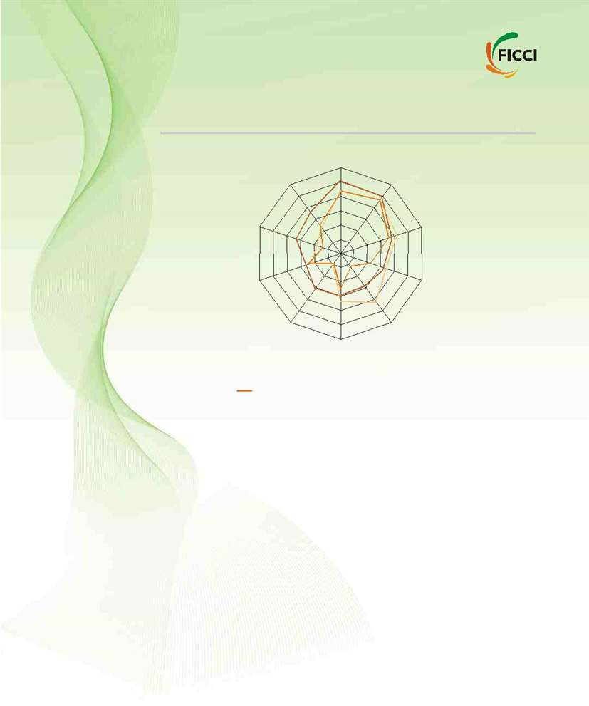

**Seyahat ve Turizm Rekabet Endeksi, 2013**

Fransa

|  |  |  |
| --- | --- | --- |
|  | 6 |  |
| Bulgaristan | 5.5 | İspanya |
|  | 5 |  |
|  | 4.5 |  |
| Romanya | 4 | İtalya |
|  | 3.5 |  |
|  | 3 |  |
| Rusya |  | Türkiye |
| Sırbistan |  | Brezilya |

Tayland

 T&T Düzenleyici Çerçeve

İş Ortamı ve Altyapı

 T&T İnsan, Kültürel ve Doğal Kaynaklar

*Kaynak: Dünya Ekonomik Forumu; Seyahat ve Turizm*

*Rekabet Endeksi Raporu*

*Not: 1-6 arası puanlama*

Türk Seyahat Acentaları Birliği’ne göre 2009 yılı sonunda, Türkiye’de toplam 840.241 yatak kapasitesi ile 3379 otel ve tatil köyü vardı. Ülkede sadece 40000 yatak kapasitesinin altında 456 otel varken, bu 1966’dan bu yana muazzam bir büyümedir.Türkiye Turizm Derneği’ne göre yatırımcılar ülke genelinde 22 tane 5 yıldızlı otel ve 36 tane 4 yıldızlı tesis dâhil olmak üzere 124 tane yeni otele 3 milyar dolar akıtmaktadır.

Seyahat Ve Turizm Endüstrisi’nin Türkiye’nin gayrisafi yurtiçi hasılasına katkısında Avrupa’ya kıyasla daha yüksek bir büyüme beklentisi vardır.

2013’ten 2023’e kadar endüstrinin istihdama katkısının 2,1 milyar dolardan 2,5 milyar dolara yükselmesi, yani %17’lik bir artış olması öngörülmektedir.

HİNDİSTAN-TÜRKİYE Ticari ve Ekonomik İlişkiler: Gelecek için Beklentiler

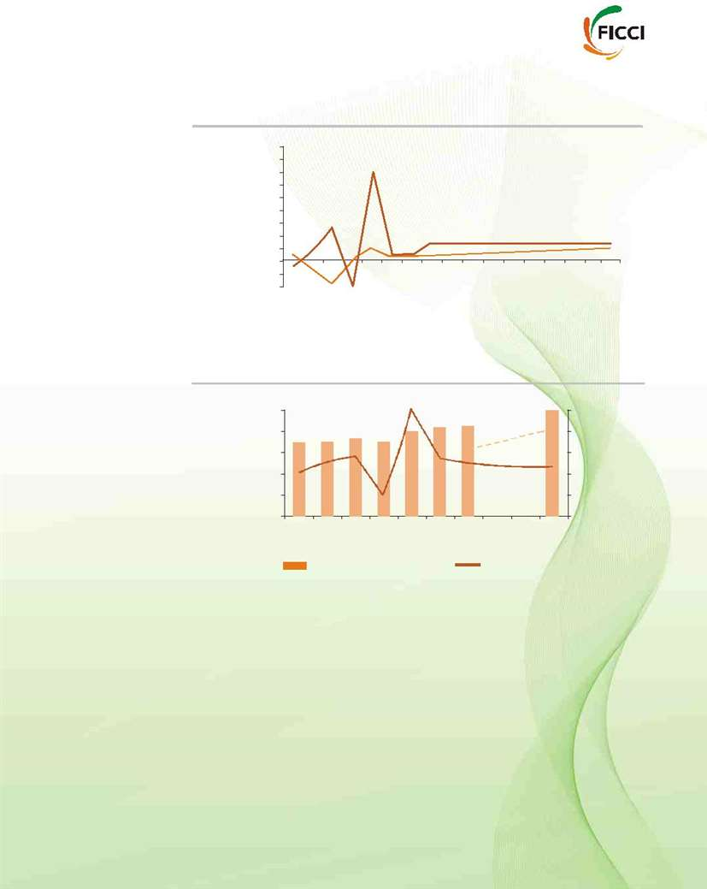

|  |  |  |  |  |  |  |  |  |  |  |  |  |  |  |  |  |  |  |
| --- | --- | --- | --- | --- | --- | --- | --- | --- | --- | --- | --- | --- | --- | --- | --- | --- | --- | --- |
| **Seyahat ve Turizm Büyümesi, 2007-2023** | | | | | | |  |  |  |  |  |  |  |  |  |  |  |  |
|  | 22% |  |  |  |  |  |  |  | Türkiye’nin GSYİH katkısı | | | | | |  |  |  |  |
|  | 20% |  |  |  |  |  |  |  |  |  |  |  |  |  |  |  |  |  |
|  | 17% |  |  |  |  |  |  |  | Avrupa’nın GSYİH katkısı | | | | | |  |  |  |  |
|  | 15% |  |  |  |  |  |  |  |  |  |  |  |
|  |  |  |  |  |  |  |  |  |  |  |  |  |  |  |  |  |  |
| Change | 12% |  |  |  |  |  |  |  |  |  |  |  |  |  |  |  |  |  |
| 10% |  |  |  |  |  |  |  |  |  |  |  |  |  |  |  |  |  |
| 7% |  |  |  |  |  |  |  |  |  |  |  |  |  |  |  |  |  |
|  | 5% |  |  |  |  |  |  |  |  |  |  |  |  |  |  |  |  |  |
|  | 2% |  |  |  |  |  |  |  |  |  |  |  |  |  |  |  |  |  |
|  | -1% |  |  |  |  |  |  |  |  |  |  |  |  |  |  |  |  |  |
|  | -3% |  |  |  |  |  |  |  |  |  |  |  |  |  |  |  |  |  |
|  | -6% |  |  |  | 2011 | 2012 | 2013* | 2014* | 2015* | 2016* | 2017* | 2018* | 2019* | 2020* | 2021* | 2022* | 2023* |  |
|  | 2007 | 2008 | 2009 | 2010 |  |

*Kaynak:Dünya Seyahat ve Turizm Konseyi*

|  |  |  |  |  |  |  |  |  |  |  |  |  |  |  |  |  |  |  |  |  |  |  |  |  |  |  |  |  |  |  |  |  |
| --- | --- | --- | --- | --- | --- | --- | --- | --- | --- | --- | --- | --- | --- | --- | --- | --- | --- | --- | --- | --- | --- | --- | --- | --- | --- | --- | --- | --- | --- | --- | --- | --- |
| **Seyahat ve Turizm İstihdamı, 2007-2023** | | | | | | | | | | | | | | | | | |  |  |  |  |  |  |  |  |  |  |  |  |  |  |  |
|  | 2,500 |  |  |  |  |  |  |  |  |  |  |  |  |  |  |  |  |  |  |  |  |  |  |  |  |  |  |  |  | 15% |  |  |
|  |  |  |  |  |  |  |  |  |  |  |  |  |  |  |  |  |  |  |  |  |  |  |  |  |  | % |  |  |  |  |  |  |
|  |  |  |  |  |  |  |  |  |  |  |  |  |  |  |  |  |  |  |  |  |  |  |  |  | 4 | |  |  |  |  |  |  |
|  |  |  |  |  |  |  |  |  |  |  |  |  |  |  |  |  |  |  |  |  |  |  |  | 1 | |  |  |  |  |  |  |  |
|  | 2,000 |  |  |  |  |  |  |  |  |  |  |  |  |  |  |  |  |  |  |  |  |  | 7. | |  |  |  |  |  | 10% |  |  |
| **USDMilyar** |  |  |  |  |  |  |  |  |  |  |  |  |  |  |  |  |  |  |  |  |  | 1 |  |  |  |  |  |  |  |  |
| 1,500 |  |  |  |  |  |  |  |  |  |  |  |  |  |  |  |  |  |  |  |  |  |  |  |  |  |  |  |  | 5% | **Büyüme** |  |
| 1,000 |  |  |  |  |  |  |  |  |  |  |  |  |  |  |  |  |  |  |  |  |  |  |  |  |  |  |  |  | 0% |  |
|  | 500 |  |  |  |  |  |  |  |  |  |  |  |  |  |  |  |  |  |  |  |  |  |  |  |  |  |  |  |  | -5% |  |  |
|  | 0 |  |  |  |  |  |  |  |  |  |  |  |  |  |  |  |  |  |  |  |  |  |  |  |  |  |  |  |  | -10% |  |  |
|  |  |  | 7 |  |  | 8 |  |  | 9 |  |  | 0 |  |  | 1 |  |  | 2 |  |  |  | * |  |  |  |  |  |  |  | * |  |  |
|  |  | 0 | |  | 0 | |  | 0 | |  | 1 | |  | 1 | |  | 1 | |  |  | 3 | |  |  |  |  |  |  | 3 | |  |  |
|  | 0 | |  | 0 | |  | 0 | |  | 0 | |  | 0 | |  | 0 | |  |  | 1 | |  |  |  |  |  |  | 2 | |  |  |  |
|  | 2 |  |  | 2 |  |  | 2 |  |  | 2 |  |  | 2 |  |  | 2 |  |  | 0 | |  |  |  |  |  |  | 0 | |  |  |  |  |
|  |  |  |  |  |  |  |  |  |  |  |  |  |  |  |  |  |  |  | 2 |  |  |  |  |  |  |  | 2 |  |  |  |  |  |
|  |  |  |  | **İstihdama Katkı- Büyüme** | | | | | | | | | | | | | |  |  |  |  |  | **Büyüme** | | | |  |  |  |  |  |  |

*Kaynak:Dünya Seyahat ve Turizm Konseyi*

255 tane otel işletmesinin,Amerika’da Hilton, theRitzCarltonHotelsand Resorts, Sheraton veKanada’da FourSeasonsHotelsand Resorts, Almanya’daKempinskiveIberote, theMarriottl ve Fransa’daNovotelHotelsve ClubMediterranean dahil olmak üzere doğrudan yatırımları vardır.

Dünya Seyahat ve Turizm Konseyi’ne göre ülkenin ekolojik turizm, teşvik ve kongre turizmi, macera seyahatleri, kayak tatilleri ve dini ve kültür turları gibi alternatifler geliştirmek için fırsatı vardır. Ayrıca Türkiye’de seyahat ve turizm sektöründe büyüme ve karda neredeyse ölçülemez potansiyel vardır.

HİNDİSTAN-TÜRKİYE Ticari ve Ekonomik İlişkiler: Gelecek için Beklentiler



Hindistan

2013 yılında Hindistan GSYİH’sine(GSYİH= Gayrı Safi Yurt İçi Hasıla) doğrudan katkısı Rs. 2,178.1 milyardır.(yaklaşık 35,7 milyar dolar) (GSYİH’nin %2’si); bunun 2014 yılında %7,5 artarak Rs. 2,341.45 milyar olacağı (yaklaşık 38.38 milyar dolar) tahmin edilmektedir.2011 yılında Hindistan’a yerli turist ziyaret sayısı 864,53 iken,%19,9 büyüme oranı ile 2012’de bu sayı 1,036.3 milyona (muvakkat) yükselmiştir.

Turizm, Hindistan’da değerli taşlar, kuyumculuk ve hazır giyimden sonra en büyük 3. Döviz kaynağıdır. 2012 yılında turizmden döviz kazancı 17.74 milyar dolar iken, %2,2 büyüme kaydederek 2013 yılında 18.13 milyar dolar olmuştur. Turizm büyük bir istihdam deposudur; turizm için yapılan her bir milyonluk yatırım 78 istihdam yaratır. 2011 döneminde yabancı turist ziyareti 6.31 milyon iken, %5,9 büyüme ile 2013 döneminde 6.97 milyon olmuştur. Hindistan, Birleşmiş Milletler Dünya Turizm Örgütü’nün yabancı turist ziyaret sayısı için yaptığı sıralamada 42. sırada yer almaktadır. Dünyadaki turizm gelirleri içinde %1.56 pay ile Hindistan 16. sırada yer almaktadır.

Birleşmiş Milletler Dünya Turizm Örgütü (UNWTO) Hindistan'da seyahat ve turizm endüstrisinin, 2008 ve 2016 arasında, reel olarak, yılda% 8 oranında büyüyeceğini tahmin etmiştir. Turizmden döviz kazancının aynı dönemde yıllık %14 büyüme göstermesi muhtemeldir.

İstihdam ve ekonomik büyümeye turistin katkısının tanınmasını arttırma, daha iyi altyapının mevcut olması, odaklı pazarlama ve tanıtım çalışmaları, hava taşımacılığının serbestleştirilmesi, internet üzerinde seyahat portallarının büyümesi, bölge içi işbirliğini büyütme ve daha etkili satın alma gücü paritesi, sonraki 10 yıl için turizmde temel etkenler olarak görülmektedir.

Turizm Bakanlığı’nın yarısından fazlası, Hindistan Hükümetinin plan bütçesi, hedef geliştirme, devreler, projeler ve ayrıca kırsal turizm altyapı projeleri için fon kanalize eder. Bakanlık ayrıca, toplam yıllık planın 2013-2014 harcamasının sırasıyla %10 ve %2,5 ‘nin kuzey doğu bölgesi ve kabile bölgelerindeki turizm projelerine gittiğinden emin olmalıdır. Son zamanlarda, Hindistan hükümeti de yeni bir vize kategorisi piyasaya sunmuştur. Tıbbi vize ya da “M” vize olarak anılacak olan bu vize, özellikle Hindistan’da sağlık turizmini teşvik etmek için tasarlanmıştır.

Turizm ve Otelcilikte %100 DYY (Dolaysız Yabancı Yatırım)’ye otomatik güzergâh altında, yürürlükteki yönetmeliklere ve kanunlara bağlı kalınacak şekilde izin verilir; %100 DYY’ye otellerin geliştirilmesi, tatil yerleri ve dinlence-eğlence tesisleri de dâhil olmak üzere turizm inşaat projelerinde izin verilmektedir.

HİNDİSTAN-TÜRKİYE Ticari ve Ekonomik İlişkiler: Gelecek için Beklentiler



Ulusal Turizm Politikasının 2002 turizm sektöründe istihdam potansiyelini artırmak için hem de diğer sektörlerle bağlantıları geliştirerek ekonomik entegrasyonu teşvik etmek için bir vizyonu vardır; politika hedeflerinde turizm sektörünü ekonomik büyümenin önemli bir makinesi olarak konumlandırmak, Hindistan’ı bir dünya markası yapmak, özel sektörün kritik rolünü kabul etmek ve entegre turizm devreleri oluşturmak vardır.

**Hindistan’daki Yabancı Yatırımcılar**

|  |  |
| --- | --- |
| Accor, France | FourSeasons,Canada |
|  |  |
| Starwood, USA | Thomas Cook, UK |
|  |  |
| Marriott ,USA | Expedia , UK |
| Premier Travel Inn, UK | Cox& Kings, UK |
|  |  |
| Mandarin Oriental, Hong Kong | Jumeirah, UAE |
|  |  |

İnşaat ve Emlak Sektörü

Türkiye

Türkiye İstatistik Kurumu (TÜİK) tarafından yayınlanan bir rapora göre Türkiye’de inşaat sektörü, 2009’daki %16,3’lük ani düşüşten sonra 2010 yılında % 17,5 oranında büyümüştür. Sektör, Türkiye’de emlak sektörünü baltalayan, şehiriçi ulaşımdan şehirlerarası yollara, hidroelektrik barajlardan kanalizasyon sistemlerine birçok altyapı projelerine yapılan hükümet harcamalarında düşüşe sebep olan küresel durgunluktan kurtuluşuna paralel olarak devam etmektedir. Gayrimenkul Yatırım Ortaklıkları Derneği (GYODER), bir ticaret grubu olup, 2010 yılında inşaat sektöründeki piyasa büyüklüğünün 43,6 milyar dolar olduğu tahmin edilmektedir.

Sektör, 1990’dan 2004’e kadar yıllık sabit bir %2,4lük ortalama ile büyürken, 2005 yılında %21,5, 2006 yılında %19,4 ve 2007 yılında da %5,7 büyüme göstermiştir. İnşaat sektörü 2009 yılında, Türkiye’nin GSYİH’nin %3,8’i oranında, 2006 yılındaki %5,3’ten daha düşük bir oranda, gerçekleşmiştir. Ekonomide sektörün payının önümüzdeki yıllarda artacağı tahmin edilmektedir.

**Konut Piyasası**

Türkiye kent merkezlerinde sosyal konut talebi, özellikle de Türkiye’nin en büyük şehri İstanbul’da devam etmektedir. Bunun sebepleri de; kırsal yerlerden göçmen akını, metropol sakinleri arasında yükselen gelir düzeyi, gelişen genç nüfus ve düşük maliyetli ipotek mevcudiyetidir. TÜİK’e göre ülkenin nüfusu yılda %1.6 artmaktadır, ancak Türkiye’nin batı ve güney şehirlerinde kırsal alanlardan gelen göçlerden dolayı yılda %4 büyüme gerçekleşmektedir.

HİNDİSTAN-TÜRKİYE Ticari ve Ekonomik İlişkiler: Gelecek için Beklentiler



GYODER (Gayrı Menkul ve gayrı Menkul Yatırım Ortaklığı Derneği), 2011 yılında yayınladığı bir raporda, Türkiye’nin 2015’e kadar 3,4 milyon konut birimi inşa etmesi gerektiğini hesap etmiştir. Raporun dediğine göre, 2015’te konut kredileri için gereksinim yılda 80.103 milyar dolar civarında olacaktır.Bu değer 2010’dan bu yana iki kattan fazla artış olduğunu göstermektedir. Bankalar Birliği’nin açıklamasına göre2000 yılında, konut kredileri sadece ABD 961.654 civarında kalmıştır.

**Alışveriş Merkezleri ve Ticari Yapılar**

Türkiye genelindeki şehirlerde, yeni Amerikan tarzı banliyölerin mantar gibi çoğaldıkları yerde, yeni ofis binaları ve alışveriş merkezleri yapımında bir dalgalanma meydana gelmektedir. Bir küresel gayrimenkul hizmet grubu olan JonesLangLaSalle’ ye göre Türkiye’de Mart 2011 itibariyle 270 tane modern alışveriş merkezi vardı ve bundan başka 74 tanesi de yapım aşamasındaydı. Hatta bir zamanlar durgun olan Elazığ, Diyarbakır, Tatvan, Karabük, Kastamonu ve Sivas gibi Anadolu şehirlerinde şimdi gelişmekte olan alışveriş merkezleri vardır.

**31 Mart 2011 tarihi itibariyle Türkiye'de Alışveriş Merkezleri**

|  |  |  |  |
| --- | --- | --- | --- |
|  | **İstanbul** | **Anadolu** | **Toplam** |
|  |  |  |  |
| Var Olan | 96 | 174 | 270 |
|  |  |  |  |
| Yapım Aşamasında | 28 | 46 | 74 |
|  |  |  |  |
|  |  |  |  |
| **Toplam** | **124** | **220** | **344** |
|  |  |  |  |

* Toplam ve 2013 tahmini

*Kaynak: JonesLangLasalle*

**Türk Alışveriş Merkezlerinde Kiralanabilir Alan(M2)**

|  |  |  |  |  |  |
| --- | --- | --- | --- | --- | --- |
|  | **2009** | **2010** | **2011** | **YAPIM** | **2013** |
|  |  |  | **MAT** | **AŞAMASINDA** | **YIL SONU** |
|  |  |  |  |  |  |
| Istanbul | 2.280.000 | 2.650.000 | 2.850.000 | 1.020.000 | 3.870.000 |
|  |  |  |  |  |  |
| Anadolu | 3.410.000 | 3.870.000 | 3.930.000 | 1.270.000 | 5.200.000 |
|  |  |  |  |  |  |
| **Toplam** | **5.690.000** | **6.520.000** | **6.780.000** | **2.290.000** | **9.070.000** |
|  |  |  |  |  |  |

*Kaynak: JonesLangLasalle*

2007 sonunda 4.858.280 metrekare kiralanabilir alan varken, Mart 2011 sonu itibariyle Türk alışveriş merkezlerinde 6780000 metrekare kiralanabilir alan mevcuttu.JonesLang La Salle’ye göre 2013 sonunda Türkiye’de toplamda 9070000 metrekare kiralanabilir alan ile toplamda 344 alışveriş merkezi mevcut olacaktır.

Bu ülkede tüm bu alışveriş merkezi kavramının dünyaya tanıtılması garip değildir.15. yüzyılın kapalı çarşısı labirent yapısında 58 tane sokağın üzerinde

HİNDİSTAN-TÜRKİYE Ticari ve Ekonomik İlişkiler: Gelecek için Beklentiler



4000’den fazla dükkânı ile her dükkânı İstanbul’un merkezine bağlayacak şekilde konumlandırılmış, daha çok takı, mobilya, giysiler, deri giyim, seramik, halı ve diğer ev tekstil ürünlerini satan dükkânlar ile dünyanın en büyük pazar yeridir.22 yıl önce başlayan bir bina çılgınlığı sonucunda, şu an 14 milyona ulaşan nüfusu ile İstanbul, artık başka bir Avrupa kentinden daha modern alışveriş merkezlerine sahiptir.

Coldwell Banker of Parsippany, New Jersey veEmaar of Dubai, gibi geliştiriciler Türkiye’deki inşaat pazarına girmiştir.ABD’deki en büyük emlak şirketi Coldwell Banker, 2008 yılında İstanbul’un Beylikdüzü ilçesinde stüdyo dairelerden oluşan inşaat dâhil olmak üzere Türk gayrimenkulleri için 5 milyar dolar yatırım yapmaya başladı.İstanbul Büyükçekmece’deki Toskana Vadisi Villaları’nı 700 milyon dolara inşa eden Emaar, şehrin Asya tarafında olan Libadiye Gayrimenkullerini tasarruf mevduatı sigorta fonu ile ki bu fon devlet bankacılığı yeddi eminliği fonudur, 2008’in Şubat ayında satın almıştır. Yeni konut evleri, iş ofisleri ve alışveriş merkezini Çamlıca Tepe Parkının yakınında inşa edeceğini duyurmuştur. Ayrıca Emaar, diğer hızlı büyüyen Türkiye şehirlerinde konut projelerine yatırım yapmayı planladıklarını belirtmiştir.

Hindistan

Gayrimenkul sektörü tarımdan sonra istihdam yaratan en büyük ikinci sektördür.Yılda yaklaşık %20 oranında büyüyen bu sektörün, Hindistan’ın GSYİH’sine (Gayri Safi Yurt İçi Hasıla) yaklaşık %5-6 oranında katkısı olmuştur. Yalnızca doğrudan yüksek düzeyde istihdam oluşturmakla kalmaz, ama aynı zamanda çimento, çelik, boya tuğla, inşaat malzemeleri, dayanıklı tüketim malları ve benzerleri gibi 250’den fazla yan sanayi talebini canlandırır.

Hint gayrimenkul sektöründe 2005 yılından bu yana bir hız treni yolculuğu olmuştur. Hükümetin politikasının sonucu olarak bucak, yerleşke, altyapı kurulumu ve yapı geliştirme projeleri ile ilgili olarak %100 yabancı yatırımcıya izin verildi, yatırımda ve gelişimsel faaliyetlerde patlama yaşandı.Sektör sadece birçok yeni gayrimenkul oyuncularının girişine tanık olmakla kalmayıp, ama ayrıca özel sermaye fonları, emeklilik fonları ve yatırımların yüksek getirisinin etkisi ile sektöre sokulmuş geliştirme şirketlerinin de dâhil olduğu pek çok yabancı gayrimenkul şirketinin de gelişine tanık olmaktadır. Gayrimenkul sektörü o günden bu güne pek çok iniş çıkış yaşamıştır.Sektör, 2007 ve 2008’in erken dönemlerinde talepte büyüme, önemli gelişme ve orta yabancı yatırımlar ile nitelenen yeni zirveler yakaladı.Bununla beraber 2008’in ortalarına kadar küresel ekonomik durgunluğun etkileri burada çok barizdi ve yabancı yatırımcı giriş yapınca gayrimenkul, önemli ölçüde düştü. Sıkıntılı dönem yaşamış yabancı yatırımcı için en çok vaatte bulunan bir pazar ortaya çıkmıştır.

51 | HİNDİSTAN-TÜRKİYE Ticari ve Ekonomik İlişkiler: Gelecek için Beklentiler



Hindistan gayrimenkul içine büyük yabancı yatırımları çekmek için muazzam bir potansiyele sahiptir.Küresel gayrimenkul oyuncuları, gayrimenkul gelişmiş ülkelerde bir doygunluk noktasına ulaşırken ve talep ve fiyatlar düşerken, gayrimenkul konusunda fırsatları değerlendirme için Hindistan gibi büyümekte olan ekonomilerle ilgileniyor.

Hindistan gayrimenkulü, güçlü ekonomik temelleri ve demografik faktörleri sayesinde cazip kalacaktır. Gelişmiş ekonomiler hala büyüme ivmesini yeniden kazanmak için mücadele ederken, Hindistan ve Çin’in de dâhil olduğu gelişmekte olan ülkelerin oldukça yüksek bir oranda büyümesi beklenmektedir.Diğer küresel piyasalara kıyasla, Hindistan gayrimenkul yatırımı, yatırımcılara daha yüksek bir kazanç sağlayacaktır. Önümüzdeki yıllarda gayrimenkul sektöründeki fırsatlar Hindistan’a daha çok küresel oyuncu çekecek ve bunun sayesinde sektörün daha olgun ve şeffaf hale gelmesine, yönetimin iyileşmesine ve gelişmiş inşaat tekniklerinin benimsenmesine yardımcı olacaktır.

Enerji ve Yenilenebilir Sektör

Türkiye

Türkiye son 10 yılda, kaydettiği ekonomik büyümeye paralel olarak dünyanın en hızlı büyüyen enerji marketlerinden biri haline gelmiştir.Söz konusu dönemde başarıyla uygulanan özelleştirme programı – önümüzdeki birkaç yıl içinde elektrik üretim varlıklarının özelleştirilmesinin tamamlanması ayarlanırken güç dağıtımı şu an tamamen özel sektörün elinde – ülkenin enerji sektörüne son derece rekabetçi bir yapı ve yeni ufuklar vermiştir.

Türkiye’de birincil enerji kaynaklarının üretimi, sert ve linyit kömür üretimi, doğalgaz, ham petrol, yapım aşamasındaki; rüzgâr, jeotermal, elektrik ve güneş enerjisi üretiminde bir çarpışma programı olarak, 2003’teki 23,7 milyon ton petrole eşdeğer olarak 2009’da 30,125 milyon tona yükselmiştir. Rafine petrol ürünleri ve elektrik başta olmak üzere ülkenin enerji ihracatı 2009 yılında 3.902 milyar dolar iken 2010’da 4511 milyar dolara yükselmiştir. Türkiye 2008 yılında enerji ürünlerini ihraç ederek 7532 milyar dolarlık rekor kazanç elde etmiştir.

HİNDİSTAN-TÜRKİYE Ticari ve Ekonomik İlişkiler: Gelecek için Beklentiler

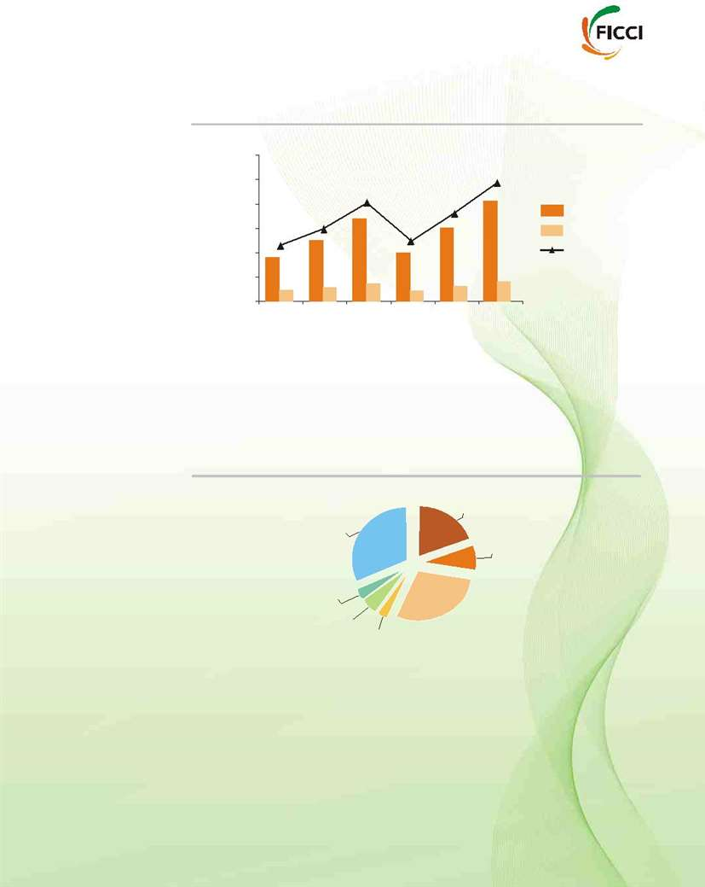

|  |  |  |  |  |  |  |
| --- | --- | --- | --- | --- | --- | --- |
| **Elektrik Üretimi ve Talep, 2020** | | | |  |  |  |
| 600 |  |  |  |  | 414 |  |
|  |  |  |  |  |  |
| 500 |  | 338 |  | 302 | 491 |  |
|  |  |  |  |  |  |
| 400 | 248 | 406 |  | 362 | Termal |  |
| 180 | 199 |  |
| 299 |  |  | Hidro |  |
| 300 |  |  |  |  |
|  | 224 |  | 245 |  | Talep |  |
| 200 |  |  |  |  |
|  |  |  |  |  |
|  |  |  |  |  |  |
| 100 | 51 | 67 | 46 | 60 | 77 |  |
| 45 |  |  |  |
| 0 |  |  |  |  |  |  |
| 2010 | 2015 | 2020 | 2010 | 2015 | 2020 |  |
| Düşük | Düşük | Düşük | Yüksek | Yüksek | Yüksek |  |
| *Kaynak: Devlet Planlama Teşkilatı (DPT)* | | |  |  |  |  |

Ekonomik genişleme, kişi başına düşen gelirin yükselmesi, pozitif demografik eğilimler ve kentleşmenin hızlı temposu; 2023’e kadar yıllık %7 civarında artış göstereceği tahmin edilen enerji talebinin temel faktörleridir.

**Kaynaklarına Göre Kurulu Güç, 2020 (MW)**

Linyit

19%

Hidro 33%

Taşkömürü

8%

Rüzgâr 3%

 Gaz 29%

Nükleer 5%

Akaryakıt 3%

*Kaynak: Enerji ve Tabii Kaynaklar Bakanlığı*

Türk Elektrik Piyasası, 2010 ve 2011’de yaklaşık %9 büyüme ile dünyanın en hızlı büyüyen piyasalarından biridir. Türkiye’nin 2020 yılında üretim kapasitesini iki katına çıkararak 96.348 MW’ye ulaştırması için, iyi bir yabancı sermaye aşısı gerekecektir. Enerji ve Tabii Kaynaklar Bakanlığı verilerine göre,9.12.2010 tarihi

HİNDİSTAN-TÜRKİYE Ticari ve Ekonomik İlişkiler: Gelecek için Beklentiler

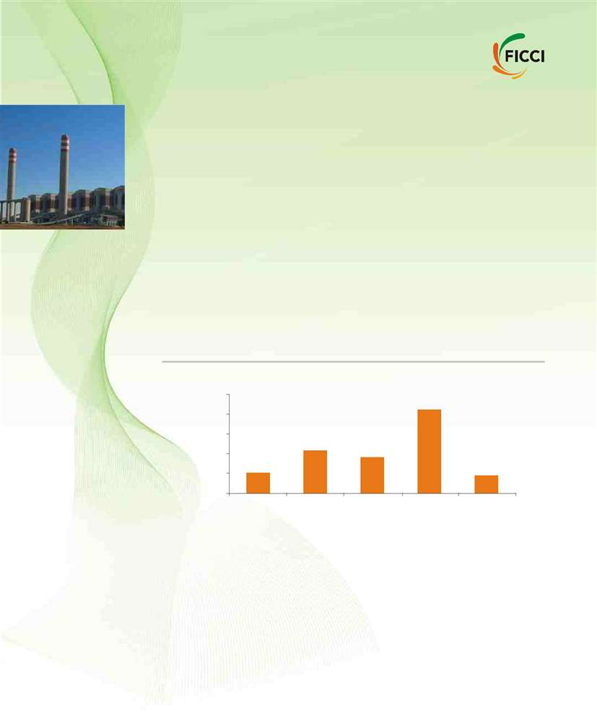

İtibariyle, Türkiye’nin toplam kurulu güç üretim kapasitesi, yaklaşık 48,435.7 MW’ye(Mega Watt) ulaşmıştır.

Hükümet, orta vadede muhtemel arz sıkıntısını karşılamak üzere, kapasitesini önemli bir miktar arttırmak için alternatifler geliştirmektedir. Yapım aşamasındaki projeler dikkate alındığında, yaklaşık 52,000 MW (Mega Watt) ilave kapasite gerekecektir. Devlet Planlama Teşkilatı ekonomistleri bu durumun toplamda 84 milyar dolar yatırım gerektireceğini hesaplamıştır. Yatırım gereksinimi 2011-2015

döneminde 20 milyar dolar, 2016-20 döneminde ise 51 milyar dolar olacaktır. Deloitte, 23,981 MW (Mega Watt) ilave kapasite üretimi için, 2015 yılına kadar gerekli finansman olarak 31,9 milyar ayırmaktadır. Hükümet açığı karşılamak için, yeni hidroelektrik barajlar ve termik enerji santralleri inşa etmek, işletmek ve mevcut olanları onarmak için özel yatırımcılar aramaktadır.2004 ve 2012 yılları arasında, 2,3 milyar dolardan fazla elektrik üretim yatırımı gerçekleştirilmiştir. En çok yatırım yapan ülkeler ABD,Kanada,Japonya ve çeşitli Avrupa ülkeleridir.

**Elektrik ve Gaz Sektöründe Toplam DYY Girişleri**

**Milyon Dolar**

|  |  |  |  |  |
| --- | --- | --- | --- | --- |
| 5000 |  |  |  |  |
| 4000 |  |  |  |  |
| 3000 |  |  |  |  |
| 2000 |  |  |  |  |
| 1000 |  |  |  |  |
| 0 |  |  |  |  |
| 2008 | 2009 | 2010 | 2011 | 2012 |

*Kaynak: Yabancı Yatırımcılar Derneği*

Türkiye’nin doğalgaz tüketimi bir önceki yıla göre %4.7 artış göstererek 2012 yılında yaklaşık 46 milyar metreküpe ulaşmıştır. Enerji ve Tabii Kaynaklar Bakanlığı’na göre, doğalgaz talebinin 2020 yılına kadar yılda %2,9 oranında büyümesi beklenmektedir. Devlet Petrol Boru Hattı Şirketi (BOTAŞ) gaz tüketiminin 2015 yılında 53 milyar metreküp ve 2020 yılında 61 milyar metreküp olacağını tahmin etmiştir.2012 yılında; benzin, motorin, akaryakıt ve akaryakıt ürünlerinin dağıtım satışı 18,2 milyon tona karşılık gelen %3,8lik bir büyüme yaşamıştır. Ham petrol ithalatı %7 artarak 2012 yılında 19,5 milyon tona ulaşmıştır. Türkiye’nin doğalgaz üretimi oldukça sınırlı olduğundan, ithalat ülkenin değer zincirinin en kritik bileşenidir.

54 | HİNDİSTAN-TÜRKİYE Ticari ve Ekonomik İlişkiler: Gelecek için Beklentiler

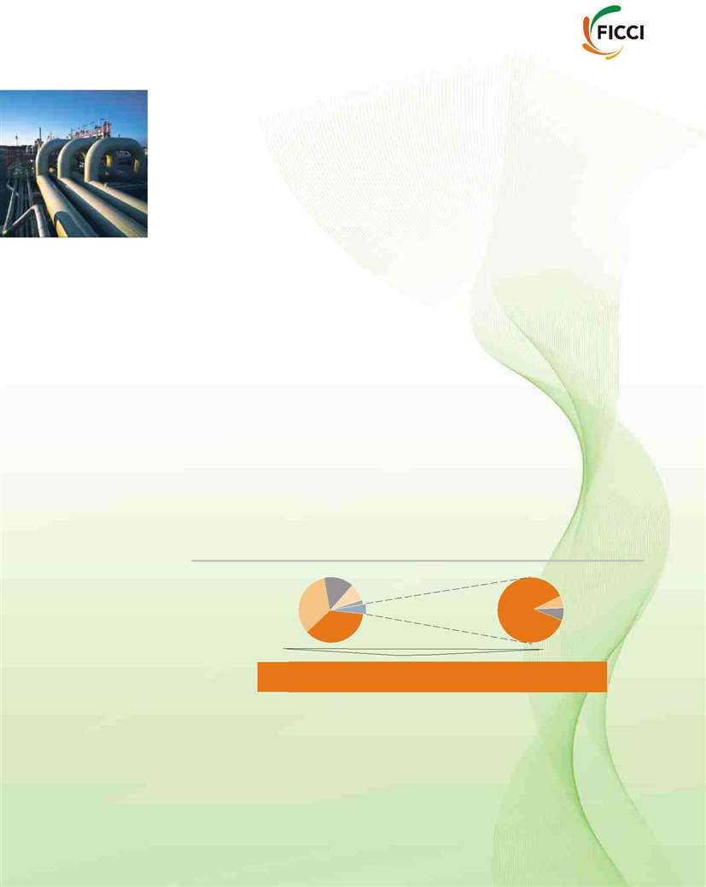

İthalat piyasasında yatırım için yeterli fırsatlarvardır. Türk hükümetinin daha rekabetçi bir enerji sektörüne yönelik attığı son adımlardan biri, enerji borsasının kurulması, planlamanın son aşamasıdır.2014 yılında faaliyete geçmesiyle beraber, enerji borsası sadece piyasanın serbestleştirilmesini geliştirmekle kalmaz, ama aynı zamanda şeffaflığı sağlamak ve arz talep arasında sağlıklı bir denge kurmaya yardımcı olacaktır.

Büyük bir iç pazara sahip olmanın yanı sıra, Türkiye büyük enerji tüketicileri ve tedarikçileri arasında stratejik olarak yer almakta olup böylece bölgesel enerji merkezi olarak hizmet vermektedir.

Hâlihazırda planlanan petrol gaz boru hatları, kritik Türk boğazları ve ülkenin kendisindeki umut verici hidrokarbon rezervlerinin buluntuları Türkiye’ye enerji fiyatları üzerinde artı bir avantaj vermekte ve ağ geçidi durumunu güçlendirmektedir.

**Yenilenebilir Enerji**

Hidro, rüzgâr, güneş, jeotermal ve diğerleri gibi enerjinin yenilenebilir formları, Türkiye’de bol bulunmaktadır. Bunun yanında, uygun tarife garantileri tarafından desteklenen cesaret verici politikaların önümüzdeki yıllarda ulusal şebekede paylarını arttırması beklenmektedir. Atık, jeotermal ve rüzgârın da dâhil olduğu yenilenebilir maddeler, kurulu kapasitenin 2012 yılı için yalnızca % 5’i olarak hesaplanmıştır.2,261 MW (Mega Watt) ile en yüksek olan rüzgâr enerjisidir.

**2012 Yenilenebilir Payı Dâhil Türkiye’nin Kurulu Kapasitesi**

|  |  |  |  |  |  |  |  |  |  |  |  |  |  |  |
| --- | --- | --- | --- | --- | --- | --- | --- | --- | --- | --- | --- | --- | --- | --- |
|  |  | Yenilenebilir | |  | 14% |  |  |  |  |  |  |  |  |  |
|  |  |  |  |  |  |  |  |  |  |  |  |
|  |  |  |  |  |  |  |  |  |  |  |  |
|  |  | Linyit | | 34% | 9% 2% |  |  |  |  | 6% |  | Atık | |  |
|  |  |  |  |  |  |  |  |
|  |  | Doğalgaz | |  |  |  |  |  |  |
|  |  | 5% |  |  |  |  |  | Jeotermal | |  |
|  |  |  |  |  |  |  |
|  |  | Antrasit | |  |  |  |  | 88% | 6% |  |  |
|  |  |  |  |  |  |  |  | Rüzgâr | |  |
|  |  | Hidro | |  |  |  |  |  |  |  |  |  |
|  |  |  |  |  |  |  |  |  |  |  |
|  |  | Akaryakıt | |  | 36% |  |  |  |  |  |  |  |  |  |
|  |  |  |  |  |  |  |  |  |  |  |  |
|  |  |  |  |  |  |  |  |  |  |  |  |
|  |  |  |  | **Doğal** |  |  |  |  |  | **Diğer** | |  |  |  |
|  |  |  | **Hidro** | **(Yerli&** | **Linyit** | **Akaryakıt** | **Rüzgâr** | **Jeotermal** | **Toplam** | |  |
|  |  |  |  | **Gaz\*** | **İthal)** |  |  |  |  | **Yenilenebilirler** | |  |  |  |
| **Kurulu** | | |  |  |  |  |  |  |  |  |  |  |  |
|  |  |  |  |  |  |  |  |  |  |  |  |
| **Kapasite** | | | 19,609 | 20,439 | 5,058 | 8,143 | 1,227 | 2,261 | 162 | 159 |  | 57,058 |  |  |
| **(MW)** | | |  |  |  |
|  |  |  |  |  |  |  |  |  |  |  |  |
|  |  |  |  | |  |  |  |  |  |  |  |  |  |  |
|  | **Pay** | | 34.37% 35.82% | | 8.87% | 14.27% | 2.15% | 3.96% | 0.28% | 0.28% |  | 100% |  |  |
|  |  |  | | |  |  |  |  |  |  |  |  |  |  |
|  | *Çift yakıtlı santraller dâhil | | | |  |  |  |  |  |  |  |  |  |  |
|  | **Yerli ve ithal kömür santrali & Asfaltit bitkiler dâhil | | | | | | | |  |  |  |  |  |  |

HİNDİSTAN-TÜRKİYE Ticari ve Ekonomik İlişkiler: Gelecek için Beklentiler

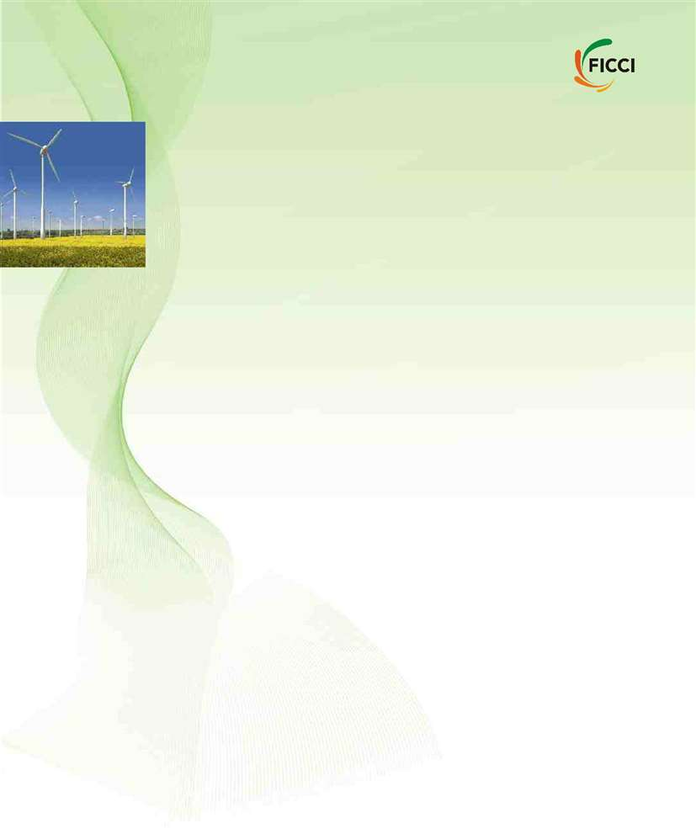

Türkiye’de yenilebilir enerji alanında birçok ilerleme kat ediliyor, bunlara rüzgâr, güneş, hidro, jeotermal, nükleer, elektrik ısınma ve su ısıtma için hidrojen, ayrıca çevreye duyarlı fosil yakıtlara alternatif, çevreyi kirletmeyen ve sera gazı üretmeyen yöntemler de dâhildir.

Türk hükümeti yenilebilir enerji kaynaklarını toplam enerji üretiminin 2023’e kadar %30’lara kadar arttırmayı öncelikli hedefi olarak belirlemiştir, bunun yanında şirket ve hane seviyesinde enerji tasarrufu için yeni yasaların ve konseptlerini hayata geçirmektedir.

**Rüzgâr Enerjisi**

31 Aralık 2010 itibarı ile Dünya Rüzgâr Enerjisi Birliği’ne göre Türkiye rüzgâr enerjisi üretim kapasitesi açısından dünyada 17’inci, Avrupa’da ise 11’incidir. Devlet Planlama Teşkilatı’na göre 2013’e kadar Türkiye 2,163MW’lık (Mega Watt)rüzgâr enerjisi üretiyor olacaktır, Türkiye’deki rüzgâr enerjisi talebinin %4,1’ine ulaşacaktır.

Türkiye’deki Rüzgâr Enerjisi ve Su Santralleri İşadamları Derneği raporlarına göre Türkiye 2020’ye kadar rüzgâr enerjisi kapasitesini 2010’daki 1,265.5MW’tan 2020’de 20.000’e çıkarma, tam on altı kat arttırma niyetindedir.

Türkiye’de yarım düzine yabancı şirket rüzgâr enerjisi teknolojileri satmaktır, bunlara General Electric, Venisys (Kosta Rika), Furlander, Conergy, Nordex, Almanya’daki Nordex ve Enercom, Danimarka’daki Vestas da dâhildir. Türkiye’deAlaçatı’daki ülkenin ilk iki rüzgâr tarlasını inşa edenDemirer Grubu ve bunlar Türkiye’nin batısında Çeşme yakınlarındadır ve diğeri de Ege Adalarından biri olan Bozcaada olup beyana göre Türkiye’de rüzgâr türbin kanatlarına, Avrupa’lı ortaklarıyla yatırım yapacağını açıklamıştır.

İzmir menşeili Ege Teknoloji Vakfı’na göre 2023’e kadar Türkiye 40.000MW yenilenebilir enerji yaratım kapasitesini inşa edebilir, bunların 30.000MW’ı(Mega Watt’ı) rüzgâr tarlalarından oluşmaktadır. Bu da Türkiye enerji ağına gelecek 15 yılda %40 boyutunda bir katkı yapacaktır.

**Güneş Enerjisi**

Ortalama 2.640 saat gün ışığı alabilmesi ile veya günde 7,2 saat gün ışığına erişim olması ile ElectricityAffairsResearch Administration (EYEY- Elektrik İşleri Araştırma Yönetimi) raporuna göre “Türkiye konumu açısından ve güneş enerjisi potansiyeli açısından diğer birçok ülkeden daha şanslıdır”.

HİNDİSTAN-TÜRKİYE Ticari ve Ekonomik İlişkiler: Gelecek için Beklentiler

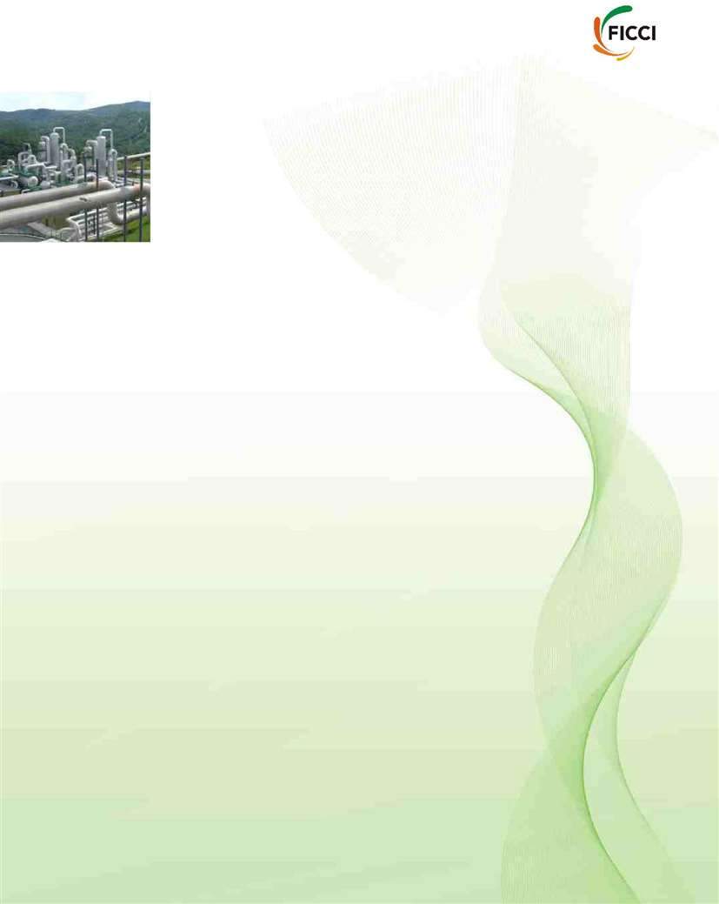

Türkiye 1998’den beri güneş enerjisi çıktısını giderek arttırmaktadır. 2009’da 429 tona denk olacak güneş enerjisi üretmiştir, 2004’e göre %12, 1998’e göre ise %110’dan fazla artış vardır. Güneş enerjisi panelleri (toplayıcıları) genellikle Ege ve Akdeniz bölgelerinde kullanılmıştır ve bu bölgeler ülkede en çok gün ışığına maruz kalan bölgelerdir.

**Türkiye Güneş Enerjisi Çıktılarının Yakıt Tonu bazından denkliği (TOE)**

|  |  |
| --- | --- |
| **Yıl** | **Miktar** |
| 1998 | 200 |
|  |  |
| 1999 | 236 |
|  |  |
| 2000 | 262 |
|  |  |
| 2001 | 290 |
|  |  |
| 2004 | 375 |
|  |  |
| 2008 | 420 |
|  |  |
| 2009 | 429 |
|  |  |

*Kaynak: EIEI*

**Jeotermal Enerji**

Türkiye Avrupa’daki en zengin jeotermal kaynaklara sahiptir, dünyada ise en büyük 7’incidir, Mineral Technical Exploration Agency’ye göre (MTA) “teorik potansiyeli” ise yıllık 31.000MW (Mega Watt) elektrik yaratım kapasitesidir.

Türkiye bilinen 1000 jeotermal kuyuya ve mineral kaynaklara sahiptir. Bunlardan 184’ünün ısısı 104 Fahrenhaytın üzerindedir. EYEY’in raporuna göre 13’ünün ısısı ise 266 Fahrenhayt ile 467,6Fahrenhayt derece arasındadır ve elektrik üretimine uygundur.

Şu anda jeotermal enerji Kızıldere, Denizli (20MWe), Salavatlı ve Aydın’dan (7.9MWe) elde edilmektedir. Enerji Piyasaları Düzenleme Kurulu Kızıldere’de 5.5MW’lık(Mega Watt) jeotermal santrali ve Tuzla, Çanakkale’de 7.5MW’lık bir santral için üretim izni vermiştir. 10MW’lık santral projesi de Batı Anadolu’da, Simav, Afyon’da üretimi yoldadır.

HİNDİSTAN-TÜRKİYE Ticari ve Ekonomik İlişkiler: Gelecek için Beklentiler



**Türkiye’de yenilenebilir enerji projelerinde yatırım yapan işbirlikleri ve yurt içi şirketler**

* Fransa’daki Perfect WindCo. Türkiye’nin merkez illerinden biri olan Kırşehir’de Türkiye’nin en büyük rüzgâr tarlasını hayata geçirmektedir. 150 MW’lık rüzgâr tarlası 210 milyon Euro tutarında olacaktır. Perfect WindCo. 2011’e kadar toplamda 400MW’lık projeye 550 milyon Euro yatırım yapmayı planlamaktadır.
* 2007’de İzmir menşeili ALKE Construction ve Alman SSC Montage AESSC adı altında işbirliğine gitmişlerdir ve bu ortaklık Türkiye’de ve Avrupa’da rüzgâr tarlaları oluşturmaktadır.
* Model Enerji 2009’da AmericanSuperconductorCorp.’tan aldığı sertifikaya dayanarak rüzgâr türbinleri ve kanatlarının üretimine başlayacağını duyurmuştur. Adapazarı’nda, Anadolu’nun kuzeybatısında, Nett Enerji Elektrik Üretim A.Ş. rüzgâr türbini üretilecek başka bir fabrika kurmaktadır.
* Fransa’daki Areva, İstanbul’un 40 km doğusundaki Gebze’de güç trafosu üretimine 66 milyon Euro yatırım yapmıştır.
* Tunçmatik ve Japonya’nın Kyocera şirketleri hane kullanımı için güneş enerjisi sistemlerini işbirliği içinde üreteceklerini beyan etmişlerdir.
* İtalya menşeili Saif Enerji Kaynakları A.Ş. Mersin Organize Sanayi Bölgesi’ndeki tesislerinde kullanılabilir atık yakıtlardan, organize yakıtlar üretmeye başlamıştır.
* Norveç menşeili Statkraft Global Investmen Holding’den Türk menşeili Yeşil Enerji firmasının %95’ini açıklanmayan bir ücret karşılığında satın almıştır. Yeşil Enerji toplamda 630MW kapasiteli 7 hidroelektrik santralinin çoğunluk hisselerine sahiptir.
* Türkiye’deki Saran Group ve İspanya’daki FersaGroup Ankara’da 13 Kasım 2009’da, Türkiye’nin güney ve doğusunda yenilenebilir enerji projelerine 1 milyar dolarlık yatırım yapma kararı almıştır.
* Türkiye’den Borusan Group ve Almanya’daki EnBW AG, Nisan 2009’da Türkiye’deki enerji projelerine 2,5 milyar dolar yatırım yapma konusunda işbirliğine gitmişlerdir.

Bütün bu gelişmeler Türkiye’de uluslararası şirketlerin ortak iş yapması ve enerji sektörünü geliştirmesi için fırsatlar sunmaktadır. 2023’e kadar Türkiye’nin enerji talebini karşılayabilmek için gereken yatırımlar 120 milyon dolar civarında ki bu son on yıldaki yatırımların neredeyse iki katıdır. Türkiye’nin 2023 için hırslı vizyonu, Cumhuriyetin 100’üncü yılı olma dolayısı ile Türkiye’deki enerji sektörü açısından çok büyük hedefler ortaya koymaktadır.

HİNDİSTAN-TÜRKİYE Ticari ve Ekonomik İlişkiler: Gelecek için Beklentiler



**Türk Enerji Sektörünün, 2005-2020 Yatırım İhtiyaçları**

|  |  |
| --- | --- |
| **Sektör** | **Yatırım, $ Mn** |
| Kömür arama | 5,109 |
| Petrol | 16,000 |
|  |  |
| Doğal Kaynaklar | 2,700 |
| Su (DSI) | 6,093 |
|  |  |
| Üretim (EUA$) | 458 |
| Yeni Üretim Tesisleri | 91,276 |
|  |  |
| Aktarma | 938 |
|  |  |
| Dağıtma | 6,000 |
|  |  |
| **Toplam** | **128,574** |
|  |  |

*Kaynak: Enerji Bakanlığı(ETKB)*

Hindistan’da Enerji Sektörü

Hindistan, 1,25 milyarlık nüfusun ihtiyacını karşılayan şu anki 230 GW’lik elektrik üretim kapasitesiyle, dünyada ekonomisi en hızlı büyüyen ülkelerden biridir. Hindistan’ın adam başı takriben 600 kWh’lik yıllık enerji tüketimi, Brezilya ve Çin gibi gelişen ülkelerle de karşılaştırıldığında, dünyadaki en az tüketimlerden biridir. Bu, enerji altyapısını elektriğe dönüştürmek için, hala elektriğe temel erişim eksikliğinin olduğu 400 milyon üzerinde hane halkının enerji devrimine ihtiyaç duyduğu, on yıllık bir süreçtir.

Aynı zamanda, Hindistan sürekli, sürdürülebilir yaşamların olduğu, yeşil şehirlere doğru bir hareketin hafife alındığı enerji kalitesi ve enerji erişimi için aynı seviyeyi arayan 300 milyonu aşkın (takriben Amerika boyutunda) orta sınıf nüfusunun olmasıyla da gurur duymaktadır.

Hindistan’da yeni seçilen hükümet, son 2 ayda, devam eden yenilenebilir enerji yayılmalarının sürmesi için sert hedefler koydu, enerji altyapısının gelişmesini takip etmek için pek çok adım atmıştır.

Politika yapıcılar, depolama ve mikro kılavuzların büyümesine sevk eden bazı anahtar inisiyatifler kullanmaktadırlar:

* Hindistan temiz enerji teknolojilerini, 30-50 GW’lik yeni rüzgâr enerjisi ve 2020’ye kadar 20-30 GW’lik güneş enerjisinin eklenmesiyle birlikte, hızla benimsemeyi ummaktadır.

HİNDİSTAN-TÜRKİYE Ticari ve Ekonomik İlişkiler: Gelecek için Beklentiler



* Hindistan’ın, enerji erişimi olmayan kırsal alanlarda enerji erişimini sağlamak için, sermayeye kaynak yaratmada küçük sistemler kurmak amacıyla, çeşitli girişimleri vardır.
* Hindistan Telekom Otoritesi, sürekli olarak faydalı hale getirilen asıl enerji kaynağı dizel enerjinin Telekom kulelerinde kullanımını yetki altına almıştır.

Bu politik girişimler, uygulama çeşitliliği için olan enerji depolama teknolojilerini birleştirmek için büyük fırsatlarla sonuçlanmıştır. Hindistan’da gelişmiş enerji depolama pazarı, başlangıç aşamasındadır. Bununla beraber belirgin bir pazar potansiyeli taşımaktadır. Hindistan Enerji Depolama ittifakı tarafından en son yapılan pazar değerlendirmesinde, 2020’ye kadar 15-20 GW’lik potansiyel önerilmiştir.

Hindistan da son zamanlarda 2020 yılına kadar 6 milyon elektrikli araç hedefiyle (4 milyon tane iki tekerlekli ve 2 milyon tane dört tekerlekli) Elektrikli Hareketlilik üzerine Ulusal Misyon başlatmıştır. ES (elektrikli sandalye) programının etkili bir sunumu için, elektrik dağıtım altyapısı yükseltmeleri ve yüzlerce ES’nin aynı besleyici üzerinden aynı anda şarj olmasını kontrol edecek ve sınırlayacak akıllı sistemler gerekmektedir.

**Petrol ve Gaz**

Petrol ve gaz endüstrisi Hindistan'da altı ana endüstri arasındadır.Hindistan Amerika Birleşik Devletleri, Çin ve Japonya'dan sonra, 2013 yılında dünyada ham petrol ve petrol ürünleri 4. büyük tüketici olmuştur.Hindistan, 2014 yılının başında çoğunlukla ülkenin batı kesiminde, yaklaşık 800 MMT (Multi ModeTransmition - Çoklu Modlu Aktarım) sertifikalı yağ rezervini elinde tutmaktadır. Rezervlerin %56’sı açık deniz rezervleri iken % 44’ü kara rezervidir. Hindistan, enerji ihtiyacını karşılamak için şiddetle ithalata bağımlıdır.Bu nedenle, petrol ithalatı Hindistan'ın toplam yurtiçi petrol tüketiminin % 80'ini oluşturur (Mayıs 2014). Petrol ve gaz birincil enerji tüketimine % 39,2 katkıda bulunur.

2013-14 döneminde, doğal gaz enerji karışımının yaklaşık % 7.8’inioluşturmaktadır. Hindistan’da 2014 yılının başında 47 TCF kadar sertifikalı doğal gaz rezervi vardır.Rezervlerin% 66’sı açık deniz rezervi iken toplam rezervlerin yaklaşık % 34’ü kıyıda yer almaktadır. Ülkenin doğal gaz boru hattı şebekesi 2013 yılında 15.340 km'den fazlasına ulaşmış olup 2018-19 dönemi itibariyle ağını 30.000 km'ye genişletmek için önerilmiştir.

70 milyar dolar değerinde yatırımlar 12. Plan (2012-17) kapsamında petrol ve gaz değer zinciri boyunca öngörülmektedir. Aynı zamanda, Hindistan 2013 yılında 4. büyük LNG (sıvı doğal gaz) ithalatçısı oldu ve küresel ithalatın %5.5’indensorumluydu. Hindistan’ın ham petrol boru hattı şebekesi 9460 km üzerinde yayılmakta ve toplam 129,4 MMTPA kapasiteye sahiptir.

HİNDİSTAN-TÜRKİYE Ticari ve Ekonomik İlişkiler: Gelecek için Beklentiler

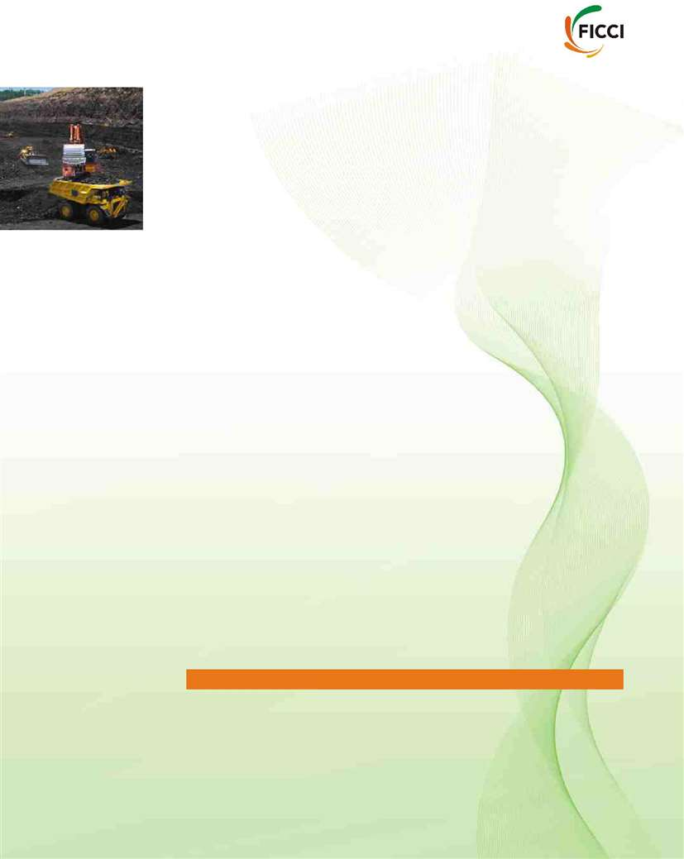

International Energy Outlook Hindistan’ın yılda %3 olan enerji talebinin artmasıyla birlikte, Hindistan ve Çin 2040’a kadar bu talebin yarısı kadar artması için EIA (ÇED- Çevre Etki Değerlendirmesi) tarafından gözetilmektedir.

**Yatırım Fırsatları**

* Kaya gazının net ihracatçısı olmaya başlayan ülkeyle birlikte, Amerika’da kaya doğal gazı, enerji endüstrisinin tabiatına dönüşmektedir.
* Yer altı kömür gazlaşması benzin ve yağ sektöründe, fırsatın başka bir ilginç yönünü göstermektedir. Kömürgazlaşması, hükümetin esir kalmış madencilik politikasının altındaki son kullanımlardan biri olarak bildirmektedir.
* E&P hizmetleri ve teçhizat şirketleri için fırsatlar: Ülkenin tortul bölgesinin %48’ine hala değer biçilmektedir.
* Şehir benzin ve dağıtım sektörü, yeni şirketlereve yükümlülere fırsatlar sunmaktadır.
* Boru hattıyla taşıma alanındaki fırsatlar, boru hattıyla petrol hareketliliğinin %60’dan fazla olduğu Amerika gibi gelişmiş ekonomisi olan ülkelerle karşılaştırıldığında, Hindistan’da borular üzerinden ürün hareketinin sadece %35’i gerçekleşmektedir.
* Arıtma sektöründeki genişlemeler, ihracata yönelik altyapısı olan, boru hattı ürünleri ve ihracat terminallerini de kapsayan yabancı yatırımcıyı harekete geçirmek için planlanmaktadır.
* Akıntıya karşı olan sektördeki teknoloji ortaklıkları ve yabancı yatırımlar için fırsatlar boldur, zira önceden sezilebilen gelecek için (malzemenin emniyetinin) Hindistan’ın enerji gündeminin en tepesinde kalması umulmaktadır. Karada pek çok araştırma faaliyeti yer alırken, ülkenin sığ havuzları, derin su ve ultra derin su, yağ ve gaz kaynakları, özünde artan yerel üretimin anahtarını tutmaktadır. Bu durum, teknik deneyimi ve mali gücü olan yatırımcılar için fırsatlar sağlamaktadır.

**Hindistan’daki Yabancı Yatırımcılar**

|  |  |
| --- | --- |
| British Petroleum, Birleşik Krallık | CairnEnergy,Hindistan |
| Shell, Birleşik Krallık | BG Group, İskoçya |
|  |  |
| NikoResources, Kanada |  |
|  |  |

HİNDİSTAN-TÜRKİYE Ticari ve Ekonomik İlişkiler: Gelecek için Beklentiler



**Yenilenebilir Enerji**

Hindistan büyük güneş enerjisi potansiyeline sahiptir ve güneş enerjisi santrallerinin önemli bir üretim merkezi olarak hızlı bir şekilde gelişmektedir. Hindistan’ın Kurulu güneş enerjisi kapasitesi FY 13-14'te güçlükle 2647 MW'tan(Mega Watt) FY 13 yılı sonunda 1.686 MW'a yükselmiştir. Ayrıca, yıllık PV-kurulu kapasitede 2010-14 döneminde %49,5 civarında bir yıllık bileşik büyüme öngörülmekte ve bu kapasitenin 2014 yılı sonuna kadar 1.500 MW'a ulaşması beklenmektedir.

Kurulu kapasitenin yaklaşık %70'i (21,1 GW) rüzgâr enerjisinden oluşmaktadır ve bu oran Hindistan'ı dünyanın beşinci en büyük rüzgâr enerjisi üreticisi yapmaktadır. Hindistan Hükümeti FY 17 sonunda neredeyse 55GW'lık(GW= Brüt Ağırlık) toplam yenilenebilir kapasiteye ulaşmak üzere 12. Beş Yıllık Plan için 30,0GW'lık yenilenebilir enerji kapasitesini ilave hedef olarak belirlemiştir. Bu 15 GW rüzgâr, 10 GW güneş, 2,9 GW biyokütle ve 2,1 GW küçük hidro enerjisinden oluşmaktadır. Küçük hidro19,7GW'lık tahmini potansiyele karşılık olarak 3,8GW'lık kapasite kurmuştur. Bio-enerji (biokütle ve küspe kojenerasyonu da dâhil) 22,5 GW tahmini potansiyele karşılık 4,1GW'lık kurulu güce sahiptir. Güneş enerjisi (milyar GWh) 6 GW'a karşılık 1,7GW'lık kapasite kurmuştur.

**2010 yılında Ülkelere Göre Rüzgâr Enerjisi Üretim Kapasitesi**

|  |  |  |
| --- | --- | --- |
|  |  | **(MW olarak)** |
|  | |  |
| **Ülke** | | **MW Üretim Kapasitesi** |
| 1 | Çin | 42.227 |
|  |  |  |
| 2 | Birleşik Devletler | 40,100 |
|  |  |  |
| 3 | Almanya | 27,214 |
|  |  |  |
| 4 | İspanya | 20,676 |
|  |  |  |
| 5 | Hindistan | 13,065 |
|  |  |  |

Hindistan 245 GW'lık üretim kapasitesiyle dünya çapında 5'inci en büyük enerji üretim portföyüne sahiptir. Bu büyüme ekonomik büyüme ve artan refah; kentleşmedeki büyüme hızı; kişi başına enerji tüketiminin artışı; ülkede enerji erişiminin genişlemesi gibi çeşitli faktörlere bağlanabilir. Güncel yenilenebilir enerjinin katkısı Mart 2014 tarihinde ülkedeki 245 GW'lık toplam kurulu kapasitenin dışında 31.70 GW'tır.

JawaharlalNehru Ulusal Güneş Misyonu (2022 yılına kadar güneş enerjisi 20.000 MW'lık güneş enerjisi üretmeyi amaçlamaktadır) gibi böyle projeler Hindistan'ın potansiyeline dâhil olmak için istekli yatırımcılar arasında olumlu bir ortam yaratmaktadır. Ülke güneş enerjili fotovoltaik (PV) sanayi için sınırsız büyüme potansiyeli sunuyor.

HİNDİSTAN-TÜRKİYE Ticari ve Ekonomik İlişkiler: Gelecekten Beklentiler



Hindistan küresel çapta 4. en büyük petrol ithalatçısı ve 6. en büyük petrol ürünü ve LNG (sıvı doğal gaz) ithalatçısıdır. Yerli yenilenebilir kaynakların kullanımının artmasının Hindistan'ın pahalı ithal fosil yakıtlara bağımlılığını azaltması beklenmektedir. Hükümet, Yenilenebilir Alım Yükümlülüğü/Yenilenebilir Enerji Sertifikaları, güneş enerjisi ile konvansiyonel gücün donatılması, vb. araçların yanı sıra nesil-tabanlı teşvikler (NTT'ler), sermaye ve faiz sübvansiyonları, finansal kapasite boşluğu finansmanı, imtiyazlı finansman, mali teşvikler gibi çeşitli teşvikler sunarak yenilenebilir enerji kaynaklarının benimsenmesini teşvik etmede aktif bir rol oynamaktadır.

**Yatırım fırsatları**

* Hindistan'da 2013 yılında RE sektöründe yatırım 6 milyar dolar civarında olmuştur.
* 12'inci Beş Yıllık Planın (2012-17) hedefleri 50 milyar dolarlık yatırım gerektirmektedir.
* Toplam yatırımda kurumsal finansman ihtiyacı 35 milyar USD'dır.
* Mart 2013 itibariyle, RE finansta PSB’lerin payı - enerji sektörüne borcun %5'idir.
* Hindistan Yenilenebilir Enerji Kalkınma Ajansı (IREDA) 2014-17'de ADB, JICA, AFD, KfW, EIB vb.'den 1,4 milyar USD'nin üzerinde kredi limitine sahiptir.
* 2013-17 boyunca Bankalar/Finans Kurumları eş-finansmanı için, 2 milyar USD civarında düşük maliyetli finansman Ulusal Temiz Enerji Fonu'ndan (NCEF) kullanılabilir kılınacaktır.
* Rajasthan'ın son zamanlarda bildirilen Güneş Enerjisi Politikası, 2011, önerilen güneş enerjisi parklarında güneş üretim tesislerini kurmayı öngörmektedir.
* Gujarat güneş enerjisi parkı yeterli tamir ve bakımın, park içerisindeki hizmet projelerine yeterli insan gücünün yanı sıra park içerisindeki projelere ekipman sağlamak için yerinde üretim tesislerini teşvik etmek amacıyla özel önlemler de almaktadır.

Otomatik rota altında %100'e kadar DYY'ye (doğrudan yabancı yatırım) 2003 Elektrik Yasası'nın hükümlerine tabi olan yenilenebilir enerji üretim ve dağıtım projelerinde izin verilmiştir.

% 100'e kadar DYY'ye (Doğrudan Yabancı Yatırım) otomatik rotada şunun için izin verilmektedir:

✓Petrol ve doğal gaz sahalarının arama faaliyetleri

HİNDİSTAN-TÜRKİYE Ticari ve Ekonomik İlişkiler: Gelecekten için Beklentiler



✓Petrol ürünleri ve doğal gazın pazarlanması ile ilgili altyapı

✓Doğal gaz ve petrol ürünlerinin pazarlanması

✓Petrol ürün boru hatları

✓Doğal gaz / boru hatları

✓LNG yeniden gaza dönüştürme altyapısı

✓Piyasa araştırma ve formülasyonu

✓Özel sektörde Petrol arıtma

✓DYY'ler (doğudan yabancı yatırım) petrol pazarlama sektöründeki mevcut sektörel politika ve düzenleyici çerçeveye ve hükümetin petrol keşfi üzerindeki özel katılıma ve ulusal petrol şirketlerinin keşfedilen sahalarına ilişkin politikasına tabidir.

%49'a kadar petrol rafinelerine DYY'ye, mevcut kamu sektörü girişimlerinde herhangi bir yatırım azalması olmadan veya yerli özkaynaklar eksilmeden, kamu sektörü girişimleri tarafından otomatik rota altında izin verilmektedir. Bu, kamu şirketinin rafineri iş kurmak için yeni bir iş ortaklığına dâhil olduğu anlamına gelmektedir.

Madencilik Sektörü

Türkiye

Türkiye'nin madencilik sektörü, ülkenin güçlü ekonomisi ile paralel olarak büyümüştür. Sektörün toplam üretim değeri 2003 yılında 2,6 milyar dolardan, 2012 yılında 12 milyar dolara yükselmiştir. Türkiye maden zenginliği açısından dünyanın 10'uncu sırasında olmasına rağmen, dünya maden üretiminde 28'inci sıradadır. Türkiye zengin maden kaynaklarına sahiptir, ancak 1940'larda GSYİH'nin %40'ını oluşturduğu zamandan beri madenciliğin ülkenin ekonomik hayatındaki önemi giderek düşmüştür. 2008 yılında, GSYİH'nin sadece %1.37'sini oluşturuyordu. Türk hükümeti, özel ve yabancı yatırımı teşvik ederek, madenciliği canlandırmak için çalışmaktadır.

Türkiye, doğuda Elazığ'daki kromat madenleri ve Ege kıyısında Muğla'da Antalya Akdeniz tatil kentinde modern bir ferrokrom kompleksi de dâhil olmak üzere Eti Maden'e ait maden ve maden işleme tesislerinin çoğunu özelleştirmiş veya kiralamıştır. Aynı zamanda Seydişehir'de, Türkiye'nin merkezinde, bir alüminyum kompleksindeki hisselerini de satmıştır.

HİNDİSTAN-TÜRKİYE Ticari ve Ekonomik İlişkiler: Gelecekten Beklentiler

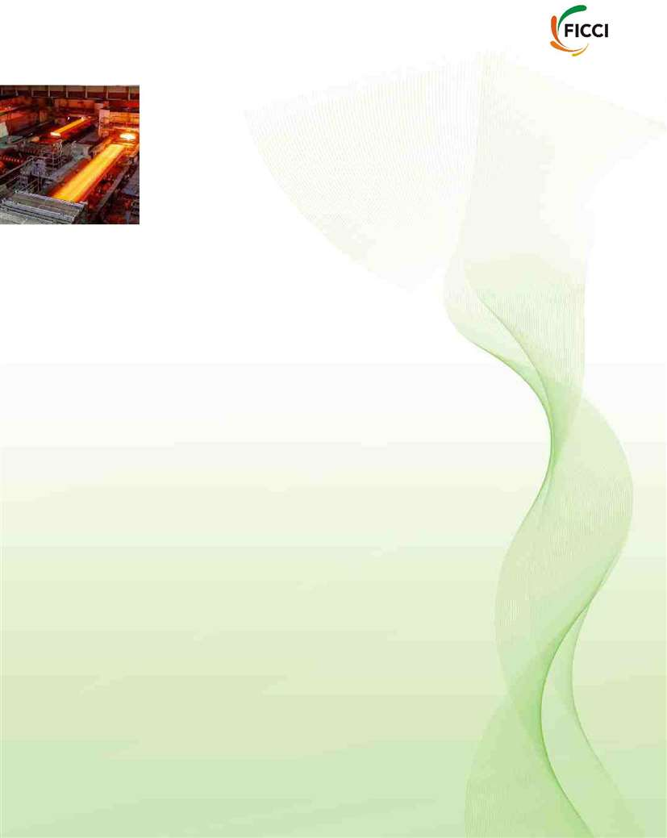

Türkiye'de yaklaşık 710 bilinen kromit yatağı bulunmaktadır. Ülke ayrıca, metal endüstrisinde kullanılan bir metal elementi olan Bor rezervlerine sahiptir. Bor bileşikleri, aynı zamanda, cam, deterjan, seramik, kâğıt, plastik, deri imalatında da kullanılmaktadır. Bazı Türk araştırmacılar sıfır emisyonlu hidrojen enerjisi yani sonunda fosil yakıtların yerini alacak 21. yy enerjisini üretmek için Bor bileşikleri deneylerini paylaşmaktadır.

Ülke aynı zamanda büyük demir cevheri, boksit, lületaşı, Wolfram, manganez, civa, çinko, manyetit, perlit, cinnabar ve zımpara rezervlerine sahiptir. Petrol ve kömür kaynakları haricinde, ülkede yaklaşık 4.400 maden yatağı vardır. Mineral ve kayaçların 53 çeşidi ticari amaçla Türkiye'de çıkartılmaktadır. Ülke başlıca bor mineralleri, doğal taş (mermer, traverten, granit), manyetit, krom cevherleri ve konsantreleri, bakır ve konsantreleri, feldspat, çinko cevherleri, ponza taşı, kaolin, barit ve diğer killer ve perlit ihraç etmektedir.

2010 yılında, Türkiye'nin toplam maden ve metal ihracatı Türk İhracatçılar Meclisi'ne (TYM) göre, ülkenin toplam dış satışının %3,2’sini oluşturarak, 3.608 milyar USD olarak gerçekleşmiştir. Türkiye'nin ithalat yaptığı en büyük mineral ve metal ithalatçıları Birleşik Devletler, İtalya, Japonya, Avusturya, Çin, Almanya, Belçika, İngiltere, Hollanda, İspanya, Norveç, Fransa, Rusya, Güney Kore ve Ukrayna'dır.

Tetis-Avrasya Metalojenik Kuşağının konumu ile Türkiye üzerinden Güney-Doğu Avrupa Alpleri aracılığıyla Batı Akdeniz'e, Küçük Kafkaslar, İran ve Himalayalar'dan Çin'e uzanan belirli bir tür ofiyolit sebebiyle Türkiye Madencilik yatırımcıları için kanıtlanmış bir yüksek potansiyel barındırmaktadır. Kemerin en az araştırılan kısmı olarak, Türkiye madenciler ve kâşifler için çok umut verici bir bölge olarak öne çıkmaktadır. Türkiye'de madencilik yüzey kazısı ile sınırlı kaldığından derin sondajda büyük bir potansiyel uluslararası yatırımcıları beklemektedir.

Hindistan

Hindistan 88 mineral (4 yakıt, 10 metalik, 50 metalik olmayan ve 24 küçük mineral) üretmektedir. 2012-13 yılında, Hindistan'da işleyen maden sayısı (küçük mineraller, petrol (ham), doğal gaz ve atomik mineraller hariç) 3108'di. 2011-12'de Hindistan'ın maden üretimi 13,4 milyar USD civarında olmuştur.

Hindistan'ın 2015 yılına 2. en büyük çelik üreticisi olması planlanmaktadır. Ham çelik üretimi 2008-11 arasında yüzde 8,2’lik yıllık bileşik büyüme oranıyla artarak 70.67 milyon metrik tona ulaşmıştır. Hindistan'ın büyük maden potansiyeli, en az 20 yıllık uzun bir süre için ve 30 yıla kadar verilen madencilik kirasına sahiptir. Çeşitli metal ve mineraller için talep önümüzdeki 15 yıl içinde önemli ölçüde artacaktır. Enerji ve çimento endüstrileri de metal ve madencilik sektöründe büyümeye yardım etmektedir.

HİNDİSTAN-TÜRKİYE Ticareti ve Ekonomik İlişkiler: Gelecekten Beklentiler

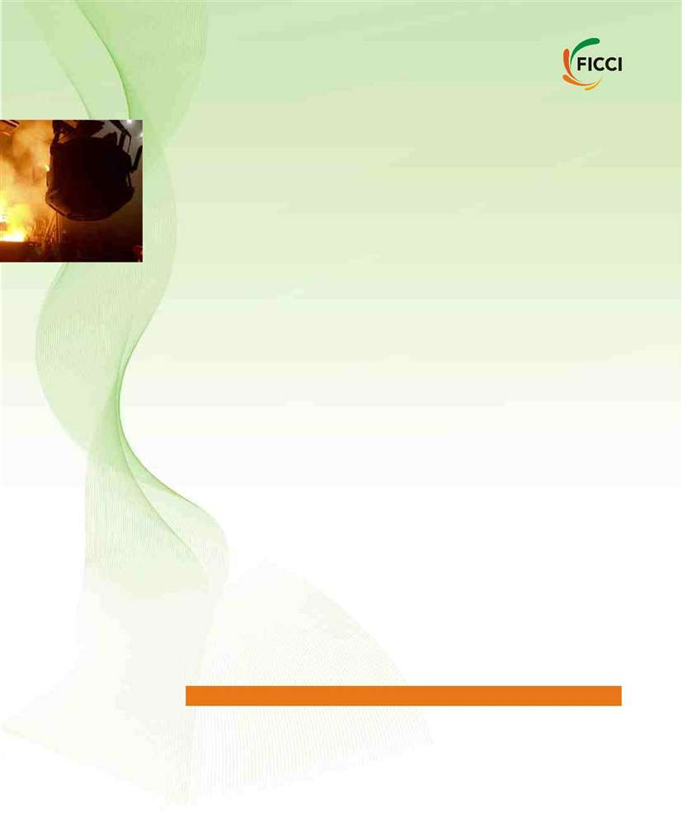

Hindistan'ın stratejik konumu uygun ihracat ortamı sağlamaktadır. Hindistan'ın kişi başına düşen çelik tüketimi dünya ortalamasının çok altındadır. Hindistan dünyanın 6. en büyük boksit rezerv tabanına ve 5. en büyük demir cevheri tabanına sahiptir ve sırasıyla toplam dünya üretiminin yaklaşık %5 ve %8'ini oluşturmaktadır.

Hint ekonomisinin gelecek yıllarda yaklaşık %7 oranında büyümesi beklenirken, altyapı ve otomobil gibi sektörler ülkede daha sonra enerji ve çelik talebi yaratacak şekilde yeniden ivme kazanacaktır. Bunun kömür ve demir cevheri gibi minerallerin talebine büyük bir ivme sağlaması beklenmektedir.

Manganez, kurşun, bakır ve alüminyum gibi minerallerin önümüzdeki yıllarda önemli büyümelere tanık olması beklenmektedir. Demir cevheri, boksit ve kömürdeki yeni maden kapasitelerinde önemli miktarda olanak bulunmaktadır. Hindistan çelik ve alüminyum üretim ve dönüşüm maliyetlerinde iyi bir avantaja sahiptir. Hindistan'ın otomotiv sektöründeki sürekli büyüme çelik ve alüminyuma olan talebi zorlamaktadır.

Enerji sektörü ülkedeki alüminyum ve kömür tüketiminin büyük bir kısmını oluşturmaktadır. Altyapı projeleri çelik, çinko ve alüminyum üreticileri için karlı iş fırsatları sunmaya devam etmektedir. Gayrimenkul sektörünün temel bir bileşeni olan demir ve çelik için talep, konut ve ticari bina endüstrisi için güçlü büyüme beklentileri ile birlikte, sürecektir.

Hindistan 2014 Nisan'ında 301.564.000.000 ton kömür kaynağına sahiptir. Kömür üretimi FY12 ve FY132'te sırasıyla 540 milyon ton ve 557.700.000 ton olarak gerçekleşmiştir. Hindistan demir cevheri üretimi açısından dünya sıralamasında 4. sırada yer almaktadır. FY13'te, ülke 136.020.000 ton demir cevheri üretmiştir.

%100'e kadar DYY'ye elmas ve değerli taşlar da dâhil olmak üzere tüm akaryakıt dışı ve atomik olmayan mineraller için otomatik rota altında keşif, madencilik, maden işleme ve metalurjide izin verilmektedir.

Titanyum taşıyan mineraller ve cevherlerin kazılması ve mineral ayrılması, değerinin eklenmesi ve entegre faaliyetleri hükümetin belirlediği şekilde olur. Kömür madenciliğinde DYY'ye (Doğrudan Yabancı Dış Yatırım) sadece şirket tüketimi için izin verilir.

**Hindistan'daki yabancı yatırımcılar**

|  |  |
| --- | --- |
| Rio Tinto, Avustralya | BHP Billiton, Avustralya |
|  |  |
| Hint Resources Limited, Avustralya | VedantaResources, İngiltere |
|  |  |
| AustralianIndianResources, Avustralya | JFE Steel Corp, Japonya |
| NSL Consolidated, Avustralya | China Steel Corporation, |
|  |  |
| Kolar Gold, Guernsey |  |
|  |  |

HİNDİSTAN-TÜRKİYE Ticari ve Ekonomik İlişkiler: Gelecekten Beklentiler



Sağlık Sektörü

Türkiye

2008 ve 2012 arasında %3.35'lik yıllık bileşik büyüme oranı ile Türkiye, yüksek gelirli ülkelerin ve dünya ortalamasının hemen altındadır. Ancak, Ekonomik İstihbarat Birimi (EIU) tahminlerine göre, en gelişmiş ülkeler nispeten daha düşük büyüme oranlarına sahip olsalar da, Türkiye'de sağlık sektörü 2013 ve 2017 arasında % 5,6’lık yıllık bileşik büyüme ile canlanacaktır. Ayrıca Türkiye’nin bu büyüme oranı ile dünya ortalamasını aşması bekleniyor.

Kişi başına sağlık harcaması 2002 yılından bu yana dört kat artmış olmasına rağmen, sağlık göstergeleri, Türkiye'de büyüme için oldukça fazla yer olduğunu göstermektedir. Ekonomik İstihbarat Birimi'nin bildirisine göre kamu sağlık harcamaları, 2009 yılında toplam 38 milyar USD'dır ve bu rakam Avrupa Birliği (AB) için olan %8-18 oranıyla karşılaştırıldığında GSYİH'nın %6,2’sini temsil etmektedir. Sağlık harcamalarının yaklaşık üçte biri ilaç harcamaları ile ilgilidir. Deloitte Türkiye'nin tahminine göre Türkiye'de toplam yıllık sağlık harcaması, 2014 yılı itibarıyla 63 milyar USD'ye ulaşacaktır.

**2011 yılında Türkiye'de Tıbbi Hastaneler ve Yatak Kapasiteleri\***

|  |  |  |
| --- | --- | --- |
| **Organizasyon** | **Hastanelerin sayısı** | **Yatak Sayısı** |
|  |  |  |
| Sağlık Bakanlığı | 842 | 120,535 |
|  |  |  |
| Özel | 490 | 28,147 |
|  |  |  |
| Üniversiteler | 62 | 35,001 |
|  |  |  |
| Savunma Bakanlığı | 42 | 15,900 |
|  |  |  |
| Belediyeler | 3 | 1,095 |
|  |  |  |
| **Toplam** | **1,439** | **200,678** |
|  |  |  |

* 30 Mayıs itibarıyla

*Kaynak: İstanbul Sağlık Müdürlüğü Derneği, Sağlık Bakanlığı, TÜİK*

OECD ülkelerinde ortalama %38 orana kıyasla toplam sağlık harcamalarında %26 paya sahip olan özel sektör için hala büyümeye yer vardır. Sağlık hizmetlerinin önemli bir bölümü kamu sektörü tarafından sağlanmaktadır. Mayıs 2011 itibariyle, Sağlık Bakanlığı Türkiye'nin 200.678 toplam yatağın 120.535'ine sahip olan 1.439 hastanesinin 842’sini işletmektedir. Türkiye sağlık yatırımları için cömert bir teşvik sistemine sahiptir. Hastaneler gümrük vergisi ve ilgili ücretler olmadan teşvik belgelerinde listelenen gerekli tüm makine ve ekipmanı alabilir ve katma değer vergisi ertelenmiş ödeme yapabilirler. Özel sektör, son yıllarda teşvik sisteminden yararlanmaya başlamıştır. Özel sağlık hizmetlerine olan talebin artmasıyla birlikte,

HİNDİSTAN-TÜRKİYE Ticari ve Ekonomik İlişkiler: Gelecekten Beklentiler

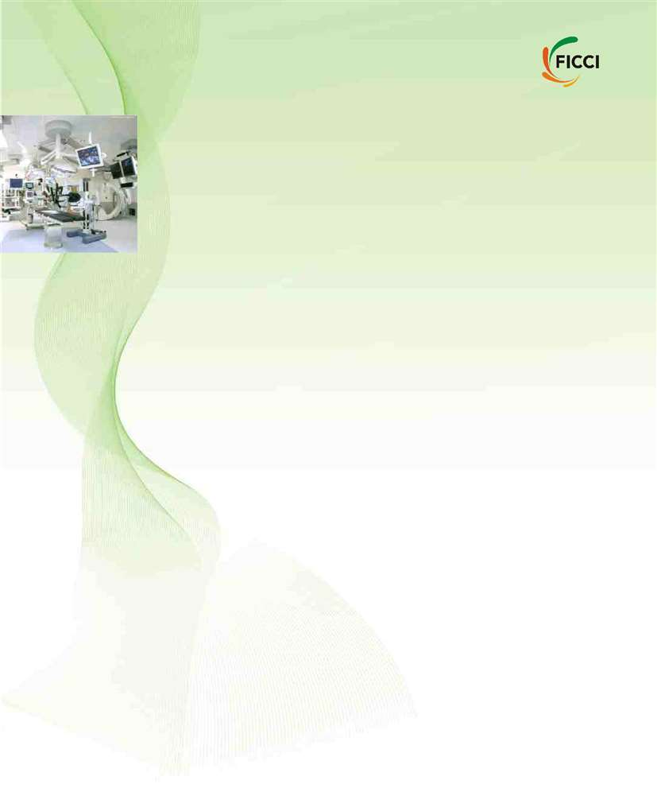

özel hastane sayısı 1993'ten itibaren artış göstererek 1995'te 141'den 2007'de 365'e ve 2011'de 490'a ulaşmıştır. Özel sektör, Türkiye'deki hastanelerin %34,1’ini ve yatak kapasitesinin %14'ünü işletmektedir.

İstanbul Sağlık Yöneticilerinin Derneği'nin bildirisine göre, geçtiğimiz on yılda yüzde 75'i özel sektör tarafından yürütülen Türkiye'de sağlık yatırımı yılda yaklaşık 5 milyar USD civarında ortalamaya sahip olmuştur. Çeşitli sağlık grupları Türkiye genelinde çok sayıda hastaneye sahip olmuştur. 2010 yılı sonu itibariyle, Türkiye'nin 81 ilinden 66'sı özel hastaneye sahiptir. Özel hastanelerin %76'sı ve özel sağlık kuruluşlarının yataklarının %80'i İstanbul öncülüğündeki 20 ilde toplanmıştır.

Tıbbi Ekipman piyasası toplam sağlık tesislerinde artan yatırım ve özelleştirme yönündeki eğilime paralel olarak, son iki yıl içinde bir sanayi durumuna erişmiştir. Piyasa son yıllarda yılda tahminen %12-14 büyümüş ve 2010’da 2,1 milyar USD civarına ulaşmıştır. 2015 yılına kadar 3.12 milyar USD'ye ulaşması beklenmektedir. Büyüme özellikle üretimden ziyade ithalattaki artış tarafından körüklenmiştir.

Türkiye sağlık ve sosyal hizmet sektörlerinde etkileyici bir seviyede DYY (doğrudan yabancı yatırım) çekmeyi başardı. Endüstriye DYY akışı, 2008'den 2012'ye %39'luk bir yıllık bileşik büyüme ile 2012 yılında 545 milyon dolara ulaşmıştır.

Çok sayıda yabancı şirket ve özel sermaye fonu 2004 yılından bu yana özel Türk sağlık ortaklıklarında kar elde etmiştir. 2006 yılında, CitibankVentureCapital Ltd., Biopharma İlaç Şirketini 200 milyon USD'ye satın almıştır. Bermuda merkezli Eastpharma Holding ilaç üreticisi Sabaİlaç Sanayii ve Ticaret A.Ş.'de %96'lık bir hisseyi 10 milyon USD'ye almıştır.

2007 ve 2008 yıllarında, Birleşik Arap Emirlikleri Abraaj Limited Acıbadem Sağlık Hizmetleri'nin toplamda %57.86 hissesini 605,3 milyon USD'ye satın almış; ABD Küresel Çevre Fonu açıklanmayan bir miktarla diş bakımı şirketi Dent İstanbul'u satın almış; Yunan Hygeia özel Şafak Hastanelerinin %50'sini 48 milyon USD'ye satın almıştır. 2009 yılında, ABD Carlyle GroupMedical Park Hastanelerinde 100 milyon USD'ye %40'lık bir hisse satın aldı. 2010 yılında, Lüksemburg merkezli Swan Holding açıklanmayan bir miktara Dünya Göz Hastanesi'nin %30 hissesini satın almış ve Birleşik Krallık merkezli ArgusCapitalPartners ve Katar Yatırım Otoritesi 120 milyon USD'yeMemorial Sağlık Grubu'nun %40 hissesini satın almıştır.

HİNDİSTAN-TÜRKİYE Ticari ve Ekonomik İlişkiler: Gelecekten Beklentiler

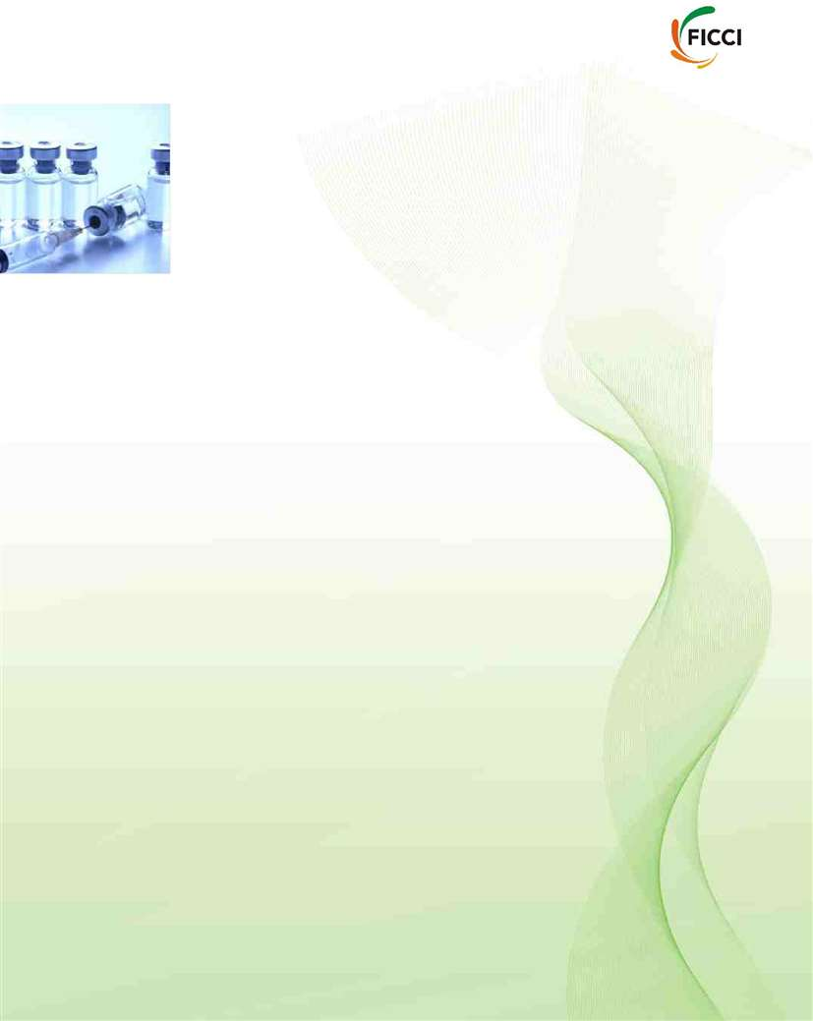

Tıbbi ekipman sektöründe üretim tesisleri ile büyük çokuluslu şirketler arasında GE Healthcare ve Siemens bulunmaktadır. 2009 yılı Haziran ayında, GE Healthcare Türkiye, Ankara'da yeni bir tesis yatırımı olacağını söylemiştir. Siemens 76 milyon USD'lik yatırımla İstanbul'un 40 km doğusunda, Gebze'de yeni bir üretim sitesi açmıştır. Türk hükümeti bu alanda yabancı şirketlerin yatırım yapmalarını teşvik etmektedir. Almanya'nın MAQUET'i, örneğin, Türkiye'nin güneybatısında Akdeniz kıyılarında, Antalya Serbest Bölgesi'nde, kateterler de dâhil olmak üzere gelişmiş cerrahi çalışma masaları ve kardiyopulmoner ekipmanlar üretmektedir.

Ayrıca Türk hastaneleri Avrupa Birliği'ndekilerin üçte biri ila beşte birinin maliyetlerinden yararlanmaktadır. Türkiye İstatistik Kurumu'na göre (TÜİK) son zamanlarda yılda 165,000 yabancı sağlık amaçlı olarak Türkiye'yi ziyaret etmektedir. TÜİK'e göre, ülke sağlık turizminden yılda 360 milyon USD kazanmaktadır. Türkiye'nin medikal turizm piyasası için en büyük piyasalardan biri İngiltere'dir. 2020 yılına kadar, Türkiye yılda 500.000 yabancı hastayı çekmeyi ve TOBB'a göre, Türkiye'nin en büyük iş organizasyonu olan sağlık turizminden 10 milyar dolar kazanmayı hedeflemektedir.

Sağlık hizmetleri ve ekipman ihtiyacının önümüzdeki birkaç yıl içinde genişlemeye devam etmesi beklenmektedir. İleri teknoloji modern ve özel sağlık tesislerine ve daha büyük bir sağlık piyasasına giden yolu açtığından dolayı, özel hastanelere olan talepteki artış ile birlikte sağlık hizmetlerinin özelleştirilmesi yönünde bir eğilim bulunmaktadır. Toplam sabit sermayedeki sağlık yatırımları içerisindeki payının artmasıyla birlikte, özel sektör sağlık hizmetleri yaygınlaşmaktadır -1993 yılında %48'den son yıllarda %75'in üzerine.

Sağlık sektöründeki büyümenin devam etmesi beklendiğinden ve sağlık finansman sisteminin yeniden yapılandırılması gündemde olduğundan, Türkiye ekipman ve sarf malzemelerinin yanı sıra tıbbi danışmanlık hizmeti ve bilgi aktarımı için cazip bir yatırım piyasası olmaya devam edecektir. Büyüyen iç piyasasının yanı sıra, Türkiye ayrıca, Orta Asya ve Kuzey Afrika piyasalarına destek olarak sağlık hizmetleri ve ekipman sağlayıcıları için fırsatlar sunmaktadır.

Sağlık politikasındaki gelişmelerin, özel sağlık hizmetlerindeki büyüme üzerinde daha olumlu etkileri olacaktır. Kısmen Dünya Bankası tarafından desteklenen ardışık sağlık reformları sonucunda, Sağlık sektörü önemli bir yeniden yapılanma sürecinden geçmektedir, böylece özel sektör finansmanına daha büyük bir güven duyulmaktadır.

**Hindistan Sağlık Sektörü**

2010 yılında 40 milyar USD olarak hesaplanan Hindistan sağlık sektörünün 2020 yılına kadar 280 milyar dolara ulaşması bekleniyor. Özel sektör tarafından yapılan büyük yatırımlar

HİNDİSTAN-TÜRKİYE Ticareti ve Ekonomik İlişkiler: Gelecekten Beklentiler



RNCOS danışmanlığın 'Hint Hastane Hizmetleri Piyasasının Geleceği' raporuna göre, aktörlerin Hindistan'ın toplam piyasanın yaklaşık %80'ini oluşturan hastane sektörünün gelişimine önemli ölçüde katkıda bulunması muhtemeldir Derecelendirme kuruluşu Fitch tarafından yapılan tahminlere göre, sektör 2015 yılına kadar 100 milyar USD'ye ve 2020 yılına kadar 275,6 milyon USD'ye büyümeye hazırlanıyor.

Hint sağlık sektörü hastaneler, tıbbi altyapı, tıbbi cihazlar, klinik çalışmalar, dış kaynak, teletıp, sağlık sigortası ve tıbbi malzeme alt-sektörlerini kapsamaktadır.

Hindistan şu anda 0,5 milyon doktor, 0,9 milyon hemşire ve 1.37 milyon civarında yatağa ve en fazla tıp ve hemşirelik okulu sayısına (sırasıyla 303 ve 3904) sahiptir. Ayrıca, Hindistan'da tıbbi tedavi maliyeti ABD ve Avrupa'da maliyetlerin onda biridir.

Hindistan hükümeti, tıbbi malzeme ithalat vergilerinin azaltılması, hayat kurtarıcı tıbbi ekipmanlarda daha yüksek amortisman (%25'ten % 40'a), ve bir miktar diğer vergi teşvikleri gibi politikalarla bu piyasanın büyümesini teşvik etmektedir.

Hindistan'ın dış yatırım politikası hastaneler için oldukça liberaldir. Ocak 2000 yılından bu yana, Hindistan'da hastane sektörü için otomatik rota altında %100'e kadar DYY'ye izin verilmektedir. Yabancı Yatırım Tanıtım Kurulu'ndan (FIPB) onay sadece önceden teknik işbirliği ile, yabancı yatırımcılar için gereklidir, fakat %100'e kadar izin verilmektedir. Ayrıca hükümet hastaneler, hayat kurtaran ilaçlar ve ekipman gibi daha büyük sosyal öneme sahip önerilere öncelik tanımaktadır.

Birçok yabancı aktör büyük boyutu nedeniyle Hint sağlık piyasasına girmiştir. Bu yabancı aktörlerden şunlardır: HaydarabadVital Sağlık ile ortak girişim olan Singapur Pasifik Sağlık; Seattle merkezli hastane hizmetleri şirketi Columbia Asya Grubu; Wockhardt Hastaneleri; Hindistan'da yüzde yüz iştiraklı bir bölüm kuran ABD merkezli tıbbi ekipman şirketi Steris; ve Hyderabad'daApollo Grubu ile ortak girişimli bir tanı laboratuvarı kuran ABD'nin Johns Hopkins International'a bağlı AmcareLabs.

Hastanelerin yanı sıra, yabancı aktörlerin ayrıca Hindistan’da araştırma ve geliştirme (Ar-Ge) merkezleri kurmada ispatlanmış ilgileri vardır; örneğin, AbbotLaboratoriesBioconLtd'nin sözleşmeli araştırma iştirakıSyngene ile işbirliği yaparak, Hindistan'da beslenme ürünleri geliştirmek için bir Ar-Ge merkezi kurmak için planlarını açıklamış; ABD ve Kanada dışında MSD olarak bilinen ABD ilaç firması Merck, tahmini olarak 133,93 milyon USD maliyetle Yeni Delhi'de aşıların geliştirilmesi için bir laboratuvar kurmayı planlamaktadır.

HİNDİSTAN-TÜRKİYE Ticari ve Ekonomik İlişkiler: Gelecekten Beklentiler



Ticaret ve Sanayi Bakanlığı'nın parçası olan ve ülkede DYY (doğrudan yabancı yatırım) politikasını formüle etmekten sorumlu olan Sanayi Politikası ve Tanıtım Departmanına (DIPP) göre, Nisan 2000-Nisan 2011 dönemi için hastaneler ve teşhis sektöründe Hindistan'a toplam DYY girişi 1 milyar USD olmuştur.

Buna ek olarak, Hindistan artık ülkedeki ucuz maliyetler ve tedaviler nedeniyle, medikal turizm için ilk hedef olarak kabul edilmektedir. Sanayi tahminlerine göre, Hindistan sağlık turizminin piyasa büyüklüğü yılda 2,5 milyar doların yani %25'in üzerinde büyümektedir. Sektörün büyüyen iş potansiyeli, ITC Grubunu tıbbi turistlere hizmet etmek amacıyla, Mumbai yakınlarında Thane Jüpiter LifeLine Hastaneler kompleksinde 58 odalı Fortune Park Lake City iş hoteli kurmaya teşvik etmiştir.

Çoğu uluslararası hasta Afrika, SAARC ve Batı Asya'dandır. Daha üstün üçüncül bakım gerektiren hastalar artık kardiyoloji, ortopedi, nöroloji, onkoloji ve organ nakli için Hindistan'a gelmektedir. Hindistan'da tedaviyi karşılama yeterliliği, maliyetler yurtdışındaki maliyetlerin sadece %10'u ila %20'si olması nedeniyle, önemli bir hasta çekme faktörüdür.

Hint sağlık alanında yerli ve yabancı aktörler için bir dizi piyasa fırsatının yer aldığı başlıca alanlar medikal turizm, sağlık sigortası, teletıp ve tıbbi donanımı kapsamaktadır.

Sağlık sektöründeki büyümenin ana unsurları Hindistan'ın gelişen nüfusu; büyüyen orta sınıf; artan satın alma gücü; enfeksiyöz, kronik dejeneratif ve yaşam tarzı hastalıklarındaki artış ve kişisel sağlık bilincinin yükselmesidir.

Kimya ve Petro-kimya Sektörü

Türkiye

Türkiye büyümekte olan bir kimyasal ürün endüstrisine (CPI) sahiptir, ancak ciddi ölçüde esas kimyasallar, ham kimyasal maddeler ve hazır ürünlerin ithalatına dayanmaktadır. Kimyasal ithalat malları, fosil yakıttan sonra ülkedeki ikinci büyük ithalat maddesidir. Son dört yıl içinde kimyasal ürünlerinin dış ticareti üç katına çıkmıştır.

Ülkedeki CPI genel olarak, Petro-kimya ve basit kimyasallar, sentetik fiber, plastik ürünler, tarım kimyasalları, endüstriyel gazlar, aşındırıcılar, patlayıcılar, kimyasal gübreler, tekstil kimyasalları, boya, soda, silgi, farmasötikler, yapışkanlar, krom kimyasallar, boronkimyasalları, sodyum sülfat, kişisel bakım ürünleri, sabun ve deterjan, eteri yağları ve kozmetik imalatçılarına bölünmüştür.

HİNDİSTAN-TÜRKİYE Ticari ve Ekonomik İlişkiler: Gelecekten Beklentiler

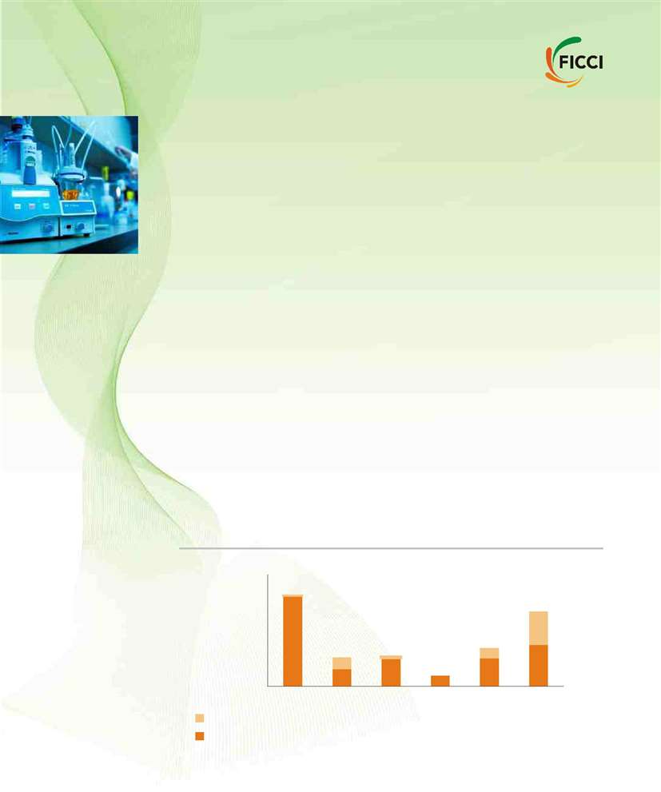

Türkiye’nin azımsanamayacak ekonomik gelişimi endüstrisinin güçlü duruşu ile birleştiğinde; Türkiye’nin kimyasal endüstrisi için yeterli gelişim olanakları sunmaktadır. Üretim değeri, 2006-2011 yılları arasında %9 oranıyla aynı derecede yüksek CAGR (Yıllık Bileşik Büyüme Oranı) tarafından, 2011 yılında neredeyse 37 milyar ABD dolarına yaklaşarak, hızla yükselmektedir. 2010-2011 yılları arasındaki %11’lik artış gelecek adına umut vericidir.

Türkiye’nin ihracat gelişimi, 2007 yılında 12 milyar dolar ABD dolarından 2012 yılında 20 milyar ABD dolarına yükselerek iki haneli rakamlara ulaşmıştır. Komşu marketlere yakınlık ve bu marketlere olan talepteki artış Türkiye’yi çok stratejik bir avantajlı noktaya koymaktadır. Toplam ihracatın %9,4’ünü kapsayan Mısır, Türkiye’nin en büyük ihracat marketidir, %6 oranla Irak ve yaklaşık %5 oranla Almanya tarafından takip edilmektedir.

Türkiye, Avrupa Birliği ana pazar olmak üzere, eski SSCB, Doğu Avrupa ve Orta Doğu dâhil 180 ulusla ihracat yapmaktadır. Plastik ve plastik ürünler %37’lik payla en büyük ihraç maddesidir. Esnek ara yığın taşıyıcılar, torbalar ve polietilen ya da polipropilen kapaklı çantalar ve etilen polimer çantalar, tabaklar, yapraklar, folyo, plastik kaplama materyalleri bu maddelere öncülük etmektedir. Tekerlek ve lastiği kapsayan kauçuk ürünler CPI’nın(Tüketici Fiyat Endeksi) %19’unu oluşturur ve Türkiye’nin ikinci büyük kimyasal ihraç ürünüdür. Diğer büyük CPI ihraç ürünleri, sabun, deterjan, inorganik kimyasallar, farmosötikler, boyalar, pigment, sentetik iplikler esansiyel yağ ve kozmetikten oluşmaktadır.

**Türkiye Kimyasal İmalat Endüstrisinde FDI**

|  |  |  |
| --- | --- | --- |
|  | 1,400 |  |
|  | 1,200 |  |
| **MİLYON** | 1,000 |  |
| 800 |  |
| 600 |  |
| **ABD** |  |
| 400 |  |
|  |  |
|  | 200 |  |
|  | 0 |  |

2007 2008 2009 2010 2011 2012

Kauçuk ve Plastik Ürün imalatı

Kimyasallar, Kimyasal Ürün ve Ana farmasötik Ürünlerin İmalatı

Materyal Kaynağı: CBRT

HİNDİSTAN-TÜRKİYE Ticari ve Ekonomik İlişkiler: Gelecek Beklentileri

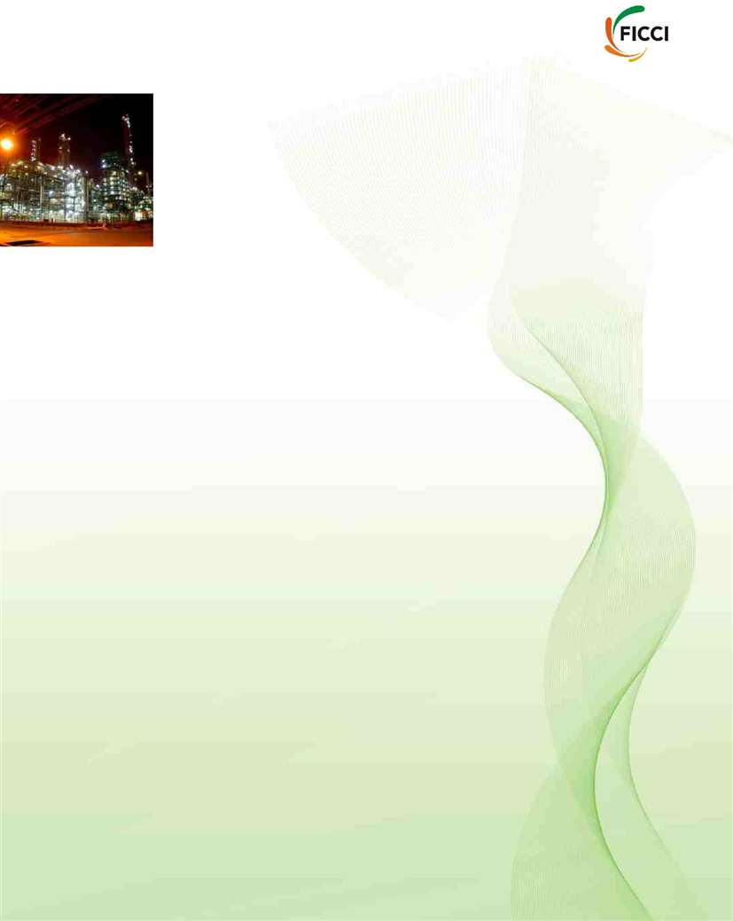

Türkiye’nin kimyasal ithalatı, 2012 yılında, 2007 yılındaki 55 milyar ABD dolarından %10’luk CAGR (Yıllık Bileşik Büyüme Oranı) büyümesi göstererek, 90 milyar ABD dolarından fazlasına yükselmiştir. Türkiye’nin birincil ithalat ortağı %36 payla Rusçadır,%21lik oranla İran, %8 ile İtalya ve %7 ile Almanya tarafından takip edilmektedir. 2013 yılında yapılan toplam ithalat 88 milyar ABD dolarına gerilemiştir. Ham maddeler ve yarı işlenmiş ürünler Türkiye kimyasal ithalatının yaklaşık %90’ını oluşturmaktadır.

Türkiye, 50 milyar dolara ulaşan kimyasal ihracatı ile küresel kimyasal market payın %0.79’unu almak gibi iddialı 2023 hedeflerine sahiptir Hükümet ayrıca ülkenin ithalat bağımlılığını ortadan kaldırmak üzere kimya endüstrisi için stratejik bir planı çoktan yayımlamıştır.

Türkiye 207 yılında, 1,1 milyar dolardan fazlası ile kimyasal üretimde en yüksek FDI miktarına ulaşmıştır. Endüstriye gelen FDI (Yabancı Doğrudan Yatırım) akışı ile 2012 yılında, 2008 yılındaki %27 CAGR’ dan yaklaşık 1 milyar ABD dolarına artış olmuştur. 2010dan 2013 yılına kadar Türk Kimya Endüstrisindeki M&A’lar 800 milyon dolardan fazlasına tekabül etmektedir.

**Petrokimyasallar**

Yılda yaklaşık %11’lik ortalama artışla, Türkiye’de Petro-kimyasal talebi düzenli şekilde yükselmektedir. 1991 yılında 2 milyon ton olan toplam yerel Petro kimya talebi 2 milyon tonken, 2003 yılında 4.100 milyon ton, 2009 yılında ise yaklaşık beş katına çıkarak 9.500 milyon ton olmuştur.

Termoplastik talebinin, 2015 yılı itibariyle, ithalatta büyük bir patlama yaratıp Türkiye üretim kapasitesini yedi kat aşacağı beklenmektedir, İstanbul Sanayi Odası (ISO) bunu kimya endüstrisi üzerine düzenlediği raporda belirtmiştir. 2010 yılında lastik ham madde arz darlığı yıllık yaklaşık 272.000 tondu. ISO raporuna göre, 2015 yılında var olan ekonomik kuruluşlar sona ereceği için Türkiye’de ki termoplastik üretimi sona erecektir ve yeni büyük yatırımlara ihtiyaç duyulacaktır.

Türkiye, 1996 yılında Avrupa Birliği ile gümrük birliğine girdikten sonra büyük bir Petro kimyasal ithalatçısı haline gelmiştir. AB’deki üreticiler Türkiye talebini hızla arttıran, etilen, kaprolaktam,andpolivinilklorid, polipropilen, düşük yoğunluklu polipropilen ve diğer ürünlerde kıtlık yaşamaktadır.

Türk hükümeti gelecek yıllarda şirketlerin yeni yatırımlar yapmalarını sağlamak ve endüstriyi rekabetçi hale getirmek adına kapsamlı teşvik tedbirleri için kimya endüstrisini tahsis etmiştir. Avrupa Birliğine tam üyelik adayı olan Tükiye’de küçük ve orta çaplı Türk kimya şirketleri araştırma ve geliştirme programları geliştirmek adına AB fonlarından yararlanmaktadır..

HİNDİSTAN-TÜRKİYE Ticari ve Ekonomik İlişkiler: Gelecek Beklentileri

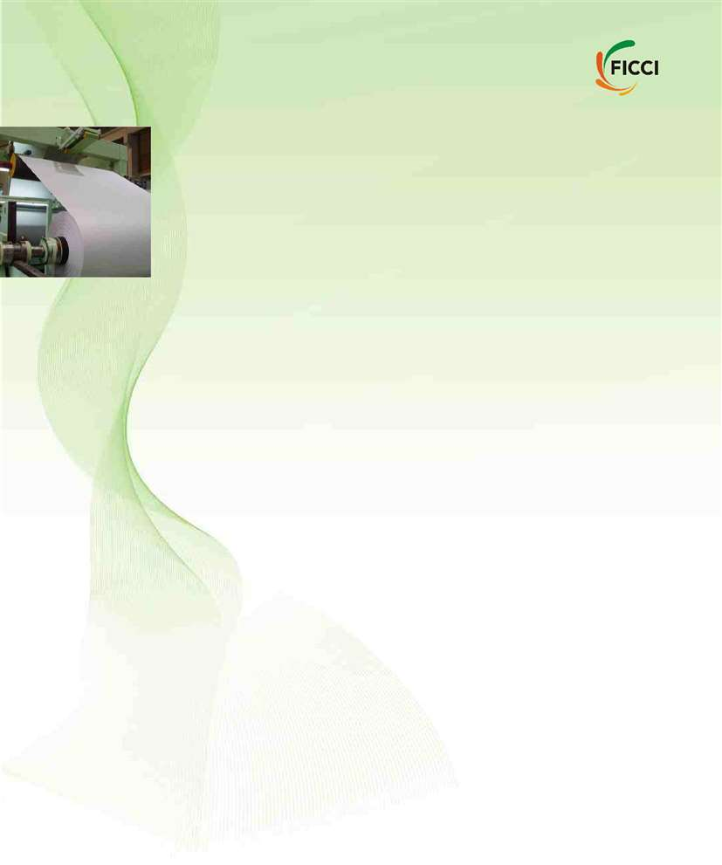

Hindistan

Kimyasal üretimi hacmi açısından, Hindistan Çin ve Japonya’dan sonra Asya’da üçüncü sırada, dünyada ise 12. Sıradadır. 2012-2013 yılında Hint kimya endüstrisinin beklenen hasılatı yaklaşık 144 milyar ABD dolarıdır (Rs 782,949 crore-10 milyonluk Hindistan birimi). Hindistan boya maddesi ve boya kökenli ürünler için dünyadaki üretimin %16sını elinde tutmaktadır. 2013-14 yılları arasında Hindistan’da ki toplam asıl kimyasal üretimi 19.308 bin metre küp tondu. Farklı alanlara yönlendirilmiş sektörlerden biri olarak ve 70.000 ticari ürün barındırarak bu sektör, tekstil, kâğıt, boya, vernik ve deri gibi çok çeşitli ürünlere kimyasal sağlamaktadır.

Yan sektörler açısından, Hint kimyasal endüstrisi %53 pay ile asıl kimyasal, %24 pay ile farmasötik, % 18 pay ile ileri kimyasal, %3 ile biyoteknoloji, %2 pay ile kimyasal tarım maddelerinden oluşmaktadır.

Hindistan dünyadaki üçüncü büyük polimer tüketicisi ve üçüncü büyük kimyasal tarım maddesi üreticisidir. Güncel polimer üretimi yaklaşıl 2,8 milyon ton ithalat ile 9 milyon ton civarındadır. Polimer talebinin, giyim, otomobil vs.’deki düzenli büyüme ile %8-10 civarında gelişmesi beklenmektedir.

Hindistan kimya endüstrisinin 2009-10 yılında yaklaşık 83 milyar ABD doları olması bekleniyordu. Bu Hindistan’ın toplam GDP’sinin %5’i civarındadır. Kimya Endüstrisi ayrıca, toplam Hindistan ihracatının %13’ünü, ithalatının ise %8’ini oluşturmaktadır Sektör toplanan vergi ve hacizlerle ulusal gelirin %20’sini kapsamaktadır.

Hintli şirketleri, güçlü temelleriyle, yabancı sermaye yatırımcıları kimya sektörüne çekmektedir. Örneğin, StandatChartered Bankasının özel sermaye bölümü Mumbai- kaynaklı PriviOrganics’e 19 milyon ABD dolarlık yatırım yapmıştır. Aynı şekilde, küresel varlık yöneticisi, Carlyle Grubu, bağlı bir şirket First Carlyle Ventures III, yoluyla emülsiyon üreticisi VisenIndustries’e 25 milyon ABD dolarlık yatırım yapmıştır.

Yabancı sermayeciler genişleme yolu ile varlıklarını güçlendirmektedir. Borsa dışı (OTC)n Mumbai- kaynaklı Rus markası JB Kimyasal & Petro kimyasallar (JBCPL)yaklaşık 260 milyon ABD doları ile Johnson& Johnson (J&J) tarafından elde edilmiştir. Bir diğer örnek ise, INR 5,000 crore K. K. ModiGroupşirketi IndofilIndustriesLtd ile ortaklık kuran ÇinliShanghaiBaijinChemicalGroup’tur. Bu ortaklık 40 milyon dolarlık yatırımla, GujaratDahej’ de karbon disülfir (CS {-2}) tesisinin kurulması sağlamıştır. Tesis, IndoBaijinChemicalsPvtLtd, yıllık 50.000tonluk CS {-2} kapasitesine sahip olacaktır.

HİNDİSTAN-TÜRKİYE Ticari ve Ekonomik İlişkiler:Gelecek Beklentileri

Hindistan Hükümeti kimya sektöründe %100 FDI’a(Yabancı Doğrudan Yatırım) izin vermektedir. Organik, inorganik, boya maddesi ve zirai ilaçları kapsayan birçok kimyasalın üretimi için lisans gerekmemektedir. Sadece birkaç tehlikeli kimyasal üretimi için lisans gereklidir.

Sanayi ve ticaret bakanlığına bağlı ve ülkedeki FDI politikalarından sorumlu Endüstriyel Politika ve Promosyon Bölümüne (DIPP) göre, kimyasal sektörü 2000-2011 yılları arasında 2.927 milyon ABD doları tutarındaydı. Bugün, Hindistan, esas organik ve inorganik kimyasalların, zirai ilaç, boya, boya maddeleri ve makyaj malzemelerinin üretiminde belirgin bir varlık göstermektedir.

Hindistan, kimyasal ve Petro kimyasal sektöründe büyük bir değer zammı yapma potansiyeline sahiptir. Son zamanlarda, yatırımların satışa dönük Petro kimyasal tesisleri tarafından petrol arıtımı yapılarak planlanmaktadır. Hindistan’daki Polimerler, ileri kimyasallar, kimyasal tarım maddeleri ve boya endüstrisi yüksek gelişim kapasitesine sahiptir. Mühendislik Polimerler için üretim tesislerini satışa çıkarma potansiyeli vardır. Son zamanlarda, mühendislik polimerleri, çeşitli katkı maddeleri ile birleştirerek özel uygulamalara göre düzenlenmekte ve ihraç edilmektedir. Sektör için donanımlı insan gücü ile Otomobiller/elektronik eşyalar/ telekomünikasyon vs. için OEM’lerleHindistan plastik işleme sektörünün üretim merkezidir denebilir. .Perakende Endüstri patlaması, çeşitli plastik kaplama materyali tüketiminin artışına yardımcı olmaktadır.

Muazzam yurt içi piyasasına sahip yüksek nüfus, tarıma bağlılık, perakende sektörü ve ihracat talebi Hindistan’da kimya endüstrisinin devam etmesindeki anahtar faktörlerdir. Büyümekte olan genç nüfus, kaplama ihtiyacı ve yüksek net gelir nedeniyle plastik işlem mallarına olan talep gittikçe artacaktır. Büyüyen yapı endüstrisi ve gelişmiş kaplama, yapı endüstrisindeki tavan& polimer temelli destek materyali; otomobil sektöründe plastik, boya ve kaplama kullanımı, talebi arttıracaktır.

İlaç Sektörü

Türkiye

Türkiye'nin ilaç piyasası Avrupa'daki 6. en büyük piyasa ve 2012 yılında satış açısından dünyadaki 16. en büyük piyasa olmuştur. İlaç satışları 2003 ve 2012 yılları arasında yaklaşık %10'luk yıllık bileşik büyüme oranı anlamına gelen 12,5 milyar USD'ye ulaşmıştır.

Reel GSYİH'deki büyüme aynı dönem için yüzde 3,5 iken ilaç sektörünün, 2012'den 2013'e yüzde 8.9 oranında büyüdüğü cazip Türkiye piyasasından yararlanmak içinyurtiçi ve uluslararası yatırımcılar ilaç sektöründe yeni yatırımlar edinmiştir.

Türkiye'nin yabancı hâkimiyeti ilaç endüstrisi kimya sanayisinin üretiminin yaklaşık % 10'unu oluşturmaktadır. 43 ilaç ve ilaç hammadde üreticisi de dâhil olmak üzere 300 şirket sektörde faaliyet göstermektedir. Altmış yedi çokuluslu şirketin, 13'ü kendi üretim tesislerini sahip olacak şekilde, Türk ilaç sektöründe yatırımları bulunmaktadır. Lider yerli ilaç üreticileri şunlardır: Abdi İbrahim, Bilim İlaç, (şu an Zentiva'ya ait) Eczacıbaşı İlaç, İbrahim Ethem Ulugay (şu an Menarini'ye ait), Mustafa Nevzat, Fako (şu an Actavis'e ait) ve Deva (şu an EastPharma'nın bir parçasıdır). Türkiye'de yatırımlara sahip büyük çokuluslu ilaç şirketleri şunlardır: Roche, GlaxoSmithKline, Novartis, Bayer, HoechstMarionRoussel, SanofiAventis-, BoehringerIngelheim, Johnson ve Johnson, Baxter ve Pfizer bulunur.

2010 yılında ulusal ilaç harcamaları İlaç Sanayicileri Derneği'ne (İEİS) göre, 6.960 milyar Euro olarak gerçekleşmiştir. İEİS'in bildirisine göre, Türk piyasası 2010 yılında % 61,7’si yerli üretim ve %38,3’ü ithal edilen 7672 eczacılık ürününe sahiptir. Yirmi şirket Türkiye'deki ilaç satışının %74,3’ünü oluşturmaktadır. Sanayi 25.000 kişiyi istihdam etmektedir.

2010 yılında, Türk ilaç ithalatı 4.410 milyar USD değerinde olmuştur. Türkiye İstatistik Kurumu'nun bildirisine göre, ithalatın yaklaşık %47'si hammadde ve %53'ü bitmiş ürünler için olmuştur. 2010 yılında ihracat, yaklaşık %20 hammadde ve %80 bitmiş ürün ile birlikte, 558,2 milyon USD ile rekor seviyeye ulaşmıştır.

**2012 yılındaki Eczacılık Satışlarına göre İlk 20 Ülke**

|  |  |  |  |
| --- | --- | --- | --- |
|  | 450 | Türkiye |  |
|  | 400 |  |
|  | Gelişen Ülkeler |  |
|  | 350 |  |
|  | Gelişmiş Ülkeler |  |
|  | 300 |  |
|  |  |  |
| Milyar | 250 |  |  |
| 200 |  |  |
| 150 |  |  |
| USD |  |  |
| 100 |  |  |
| 50 | 12.5 |  |
|  |  |
|  | 0 |  |  |

ABD

|  |  |  |  |  |  |  |  |  |  |  |  |  |  |  |  |  |  |  |  |  |  |  |  |  |  |  |
| --- | --- | --- | --- | --- | --- | --- | --- | --- | --- | --- | --- | --- | --- | --- | --- | --- | --- | --- | --- | --- | --- | --- | --- | --- | --- | --- |
|  |  |  | n | a | |  |  |  |  | e |  |  |  | l |  |  | y | |  |  |  |  | a |  | ly |  |
|  |  |  | in |  |  |  |  |  |  |  |  | i |  |  |  |  |  | d | |  |  |
|  |  | a | |  |  |  |  | c | |  |  | z | |  | n | |  |  |  |  | a | |  |
|  | p | |  |  |  |  |  | n | |  |  | a | |  |  |  |  |  | a | |  |  |
|  |  | h |  |  |  |  |  |  | a | |  |  |  |  |  | t |  |  |
| a | |  |  |  |  | a | |  |  | r | |  |  | m |  |  |  |  | n | |  |  | I |  |  |
| J |  |  |  | C |  | r | |  |  |  | B |  |  |  |  |  |  | a | |  |  |  |  |  |  |
|  |  |  |  |  | F | |  |  |  |  |  |  |  | r | |  |  | C | |  |  |  |  |  |  |  |
|  |  |  |  |  |  |  |  |  |  |  |  |  |  | e |  |  |  |  |  |  |  |  |  |  |
|  |  |  |  |  |  |  |  |  |  |  |  |  | G | |  |  |  |  |  |  |  |  |  |  |  |  |

UK

|  |  |  |  |  |  |  |
| --- | --- | --- | --- | --- | --- | --- |
|  | in | |  |  | a |  |
|  | a |  |  | e | |  |
|  |  | r | |  |  |
| p | |  | o |  |  |  |
| S |  | h | K |  |  |  |
|  | t | |  |  |  |  |
|  | u |  |  |  |  |  |
| o | |  |  |  |  |  |
| S |  |  |  |  |  |  |

|  |  |  |  |  |  |  |  |  |  |  |  |  |  |  |  |  |  |  |  |  |  |  |  |  |
| --- | --- | --- | --- | --- | --- | --- | --- | --- | --- | --- | --- | --- | --- | --- | --- | --- | --- | --- | --- | --- | --- | --- | --- | --- |
| ia | ia | |  | o |  | ia |  |  |  |  | y | |  |  | nd | | |  | n | |  | iu | la |  |
| d | a |  | ic | |  | s |  |  |  | e | |  |  |  |  |  | e |  |
|  | l |  | s | |  |  | k | |  |  |  |  |  |  |  |  |  | d |  | m |  |  |
| In | s |  | x |  | u | |  |  | o | |  |  |  | r |  |  | lg | | zu |  |
|  | e | u | |  |  |  |  |  |  |  |  |  |  |  |
| tr | M | | R |  |  | T | r | |  |  |  |  | la | |  |  | i a | | Be | |  | e |  |
| u | |  |  |  |  |  |  | P | |  |  |  | he | |  |  |  |
|  |  |  |  |  |  |  |  |  |  |  |  | en | |  |
| A |  |  |  |  |  |  |  |  |  |  |  |  |  |  |  | t | |  |  |  |  |  |
|  |  |  |  |  |  |  |  |  |  |  |  |  |  |  | e | |  |  |  |  |  | V |  |  |
|  |  |  |  |  |  |  |  |  |  |  |  |  |  |  | N |  |  |  |  |  |  |  |  |  |

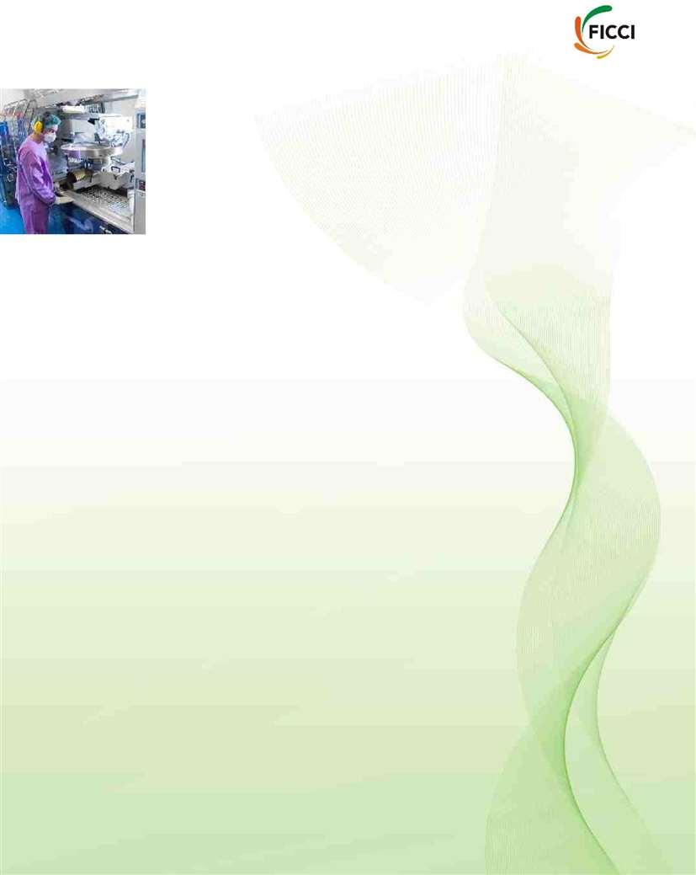Büyük ilaç tedarikçileri arasında İngiltere, Almanya, Fransa, İsviçre, ABD ve İtalya bulunmaktadır. Türk ilaç ihracatının ana alıcısı Almanya'dır, onu İspanya, İsviçre, ABD, Polonya ve İngiltere izler.

Kardiyovasküler ilaçların tüketimde lider olduğu Avrupa ve Kuzey Amerika piyasalarının aksine, antibiyotikler, kardiyovasküler ve romatizmal ilaçlar, sinir sistemi ve onkolojik preparatlar Türkiye'nin en yaygın tüketilen ilaçlarıdır ve 2008'de toplam piyasanın %47,4’üne karşılık gelmektedir. Kardiyovasküler ilaçlar Türk piyasasında toplam tüketimin sadece % 11,4’ünü oluşturmaktadır. Avrupa İlaç Endüstrileri Kuruluşları Federasyonu'nun raporuna göre Türkiye, Avrupa ülkeleri arasında kişi başına en düşük tüketim rakamlarına sahiptir.

Avrupa Birliği üyeliği talebine rağmen, Türkiye'nin özellikle ilaç patent koruması ve fikri mülkiyet hakları ile uyumu, çekişmeli bir sorun olmaya devam etmektedir.

Son zamanlardaki bir hükümet kararnamesi, veri koruma ve veri imtiyazı sağlamaktadır. Orijinal ürün piyasaya girdikten, sonra bu kararname kapsamında, Dünya Ticaret Örgütü'nün TRIPS anlaşmasına uygun olarak, patentli ilaçlara benzer muadil ilaçlar sadece 6 ila 10 yıl boyunca üretilebilir. Patentler 20 yıl boyunca korunur.

İlaç piyasasının, yükselen gelir seviyesi ve nüfus artışı ve sağlığa daha fazla önem verilmesi ile birlikte, hızla büyümesi beklenmektedir. İlaç endüstrisi Türkiye'de hükümetin fiyatlar üzerinde önemli kontrole sahip olduğu az sayıda sektörlerden biridir. Tüm ilaçların, ilaç firmalarının fiyatlarını artırabildiği - genellikle toptan ve tüketici fiyat endeksleri artışlarından daha düşük- oranları belirleyen Sağlık Bakanlığı'na kayıtlı olması gerekmektedir.

Hindistan

Hint ilaç endüstrisi, dünyanın üçüncü en büyük ilaç sektörüdür ve en gelişmiş sektörlerden biridir. Sanayi, değer açısından küresel ilaç endüstrisinin yaklaşık %2,4’ünü ve hacim bakımından %10'unu oluşturmaktadır. Hint ilaç endüstrisi gelirinin 2012-20 döneminde % 12,1’lik bir CAGR'da (Yıllık Bileşik Büyüme Oranı) büyümesi ve 45 milyar USD'ye ulaşması bekleniyor.

Hindistan'ın muadil ilaçları hacim bakımından küresel ihracatın %20'sini oluşturmaktadır, bu da Hindistan'ı küresel çapta muadil ilaçların en büyük sağlayıcısı yapar. 2011 ve 2016 arasında 255 milyar USD değerindeki patent ilaçların patentlerin dışına çıkacağı tahmin edilmektedir, bu da muadil ürünlerde büyük bir dalgalanmaya yol açacaktır. Yeni mevcut piyasa

HİNDİSTAN-TÜRKİYE Ticari ve Ekonomik İlişkiler: Gelecekten Beklentiler



Hintli firmalara büyük bir fırsat sağlayabilecek olan muadil ilaçlar tarafından doldurulacaktır. Muadil ilaç pazarı 2011 yılında 11,3 milyar USD'den 2016 yılına 26,1 milyar USD'ye ulaşması beklenmektedir.

**Yıllara Göre Türkiye'de Kişi Başına Düşen İlaç Tüketimi**

|  |  |
| --- | --- |
|  | **(USD olarak)** |
|  |  |
| **Yıl** | **Kişi Başına Tüketim** |
|  |  |
| 1990 | 17 |
|  |  |
| 1995 | 25 |
|  |  |
| 1996 | 26 |
|  |  |
| 1997 | 32 |
|  |  |
| 1998 | 35 |
|  |  |
| 1999 | 38 |
|  |  |
| 2000 | 42 |
|  |  |
| 2001 | 38 |
|  |  |
| 2002 | 68.6 |
|  |  |
| 2003 | 85 |
|  |  |
| 2006 | 81.4* |
| 2007 | 136 |
|  |  |
| 2009 | 132 |
|  |  |

* Euro olarak

*Kaynak: İlaç Endüstrisi İşverenler Sendikası, İstanbul Sanayi Odası*

2011 yılında, Hindistan'ın reçeteye tabi olmayan ilaç piyasası 3 milyar USD değerindeydi; 2008-16 döneminde yıllık %16,3’lük bir bileşik büyüme oranı artışıyla 6,6 milyar USD'ye ulaşması beklenmektedir. Özellikle Hindistan'ın kırsal bölgelerinde kimyagerlerin artan nüfuzu, reçetesiz ilaçları kolayca kullanılabilir hale getirecektir. İlaç firmaları, kırsal piyasaları kullanmak ve daha iyi tıbbi altyapının geliştirilmesi için harcamaları artırmıştır.

Teknolojik olarak güçlü ve tamamen kendine güvenen, Hindistan'daki ilaç sanayi üretimi düşük maliyetlere, düşük Ar-Ge maliyetlerine, yenilikçi bilimsel insan gücüne, ulusal laboratuvarların gücüne ve ticari dengeye sahiptir. Hindistan ilaç endüstrisi günümüzde teknoloji, kalite ve imal ilaçların çeşitliliği açısından, dünya standartlarındadır. Basit baş ağrısı haplarından karmaşık antibiyotiklere kadar, hemen hemen her tür ilaç artık yerli olarak üretilmektedir.

Bugün sanayi, ilaç formülasyonlarının tüm yelpazesini, diğer bir deyişle hastaların tüketimine hazır ilaçları ve yaklaşık 350 yığın ilacı, diğer bir deyişle ilaç terapötik bir değere sahip olan ve formülasyonlarının üretimi için kullanılan kimyasalları üretmekle övünebilir.

HİNDİSTAN-TÜRKİYE Ticari ve Ekonomik İlişkiler: Gelecekten Beklentiler

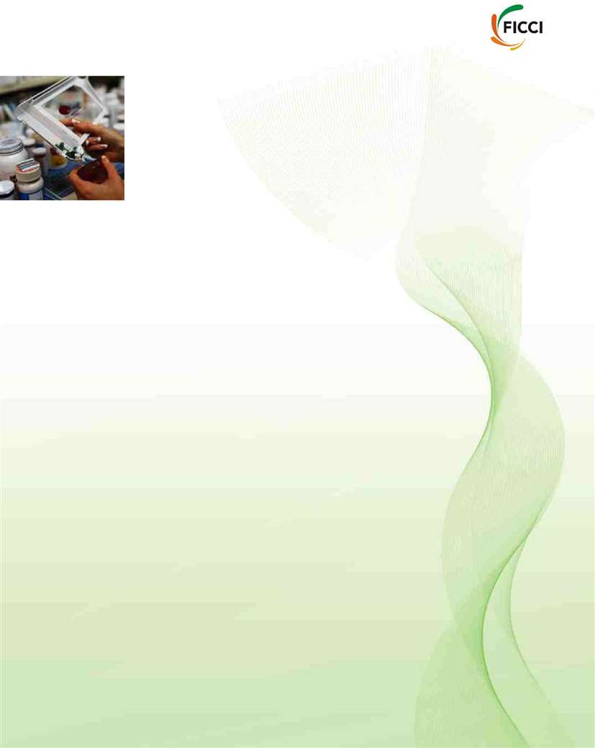

Hindistan'da ilaç endüstrisinin, sektör tahminleri başına yaklaşık 12.26 milyar USD değerinde olması beklenmektedir. Bu endüstri bileşik büyüme oranı bazında yılda %10-11 büyümektedir. İlaç endüstrisinin toplam cirosu 21.04 milyar USD olmasına rağmen, bu gelirin yaklaşık %65'i ihracatlardan gelmektedir. Bu gelirin yaklaşık %18'ini araştırma ve geliştirme (Ar-Ge) faaliyetlerine harcamaktadır. Ayrıca, Hindistan'ın klinik araştırma sektörünün %23 gibi yüksek bir büyüme oranı ile 2,2 milyar USD değerinde olduğu tahmin edilmektedir. Ayrıca, Hint kıyı-ötesi ilaç endüstrisinin, düşük Ar-Ge maliyetleri ve yetenekli insan bolluğu nedeniyle, 2012'ye kadar 2,5 milyar USD değerine gelmesi planlanıyor.

2005 yılından bu yana ürün patent sisteminin getirilmesi sayesinde, Hint endüstrisi bugün yüksek kaliteli muadil ilaçların dünya çapında bir ihracatçısı haline gelmiştir. Hindistan ABD, Almanya, Fransa, Rusya ve İngiltere de dâhil olmak üzere dünya çapında birçok ülkeye ilaç ihraç etmektedir.

Hindistan Hükümeti Hint ilaç sektöründe büyümeyi ve yatırımı artırmada oldukça proaktiftir. Bu durum, ilaç ve ilaç ürünleri sektöründe otomatik rota altında yüzde 100 DYY'ye (doğrudan dış yatırım) izin verir.

DIPP verilerine göre ilaçlar ve eczacılık ürünleri sektörü Nisan 2000-Mart 2011 döneminde 1,882.76 milyon USD değerinde etkileyici bir seviyede DYY'nin (doğrudan yabancı yatırım) ilgisini çekmiştir. İlaç ve ilaç ürünlerinin çoğu için endüstriyel lisanslar Hindistan'da gerekli değildir. Üreticiler İlaç Kontrol Kurumu tarafından gerektiği gibi onaylanan herhangi bir ilacı üretebilir.

Bu patent rejimi Hindistan'da birçok çokuluslu ilaç şirketinin yatırım yapmasına yol açmıştır. Artık sadece fason üretimdeki geleneksel gücü için değil, aynı zamanda araştırma ve geliştirme (Ar-Ge) için de son derece cazip bir yer olarak Hindistan bakıyorlar, özellikle klinik çalışmalarda ve diğer hizmetlerin yürütülmesinde. KPMG raporuna göre, Hintli ve yabancı şirketler Hindistan'da patentli ilaç lansmanları ile devam etmektedir ve 2005 ve 2010 yılları arasında, Hint Patent Ofisi, 3488 ürün patenti vermiştir.

Hint İlaç sektörü 2020 tarihli McKinsey ilaç raporunun tahminlerine göre, 2020 yılına kadar 55 milyar USD büyüyerek küresel çapta mutlak boyutu 6. en büyük piyasa haline gelmesi planlanmaktadır. Hindistan'da zaten mevcut çokuluslu ilaç şirketleri başka satın almalar yoluyla varlığını konsolide ederken, birçok çok uluslu şirket 2005 sonrası yeniden giriş düzenlemiştir. Yerli ilaç piyasasında çokuluslu ilaç şirketlerinin payının 2015 yılına kadar %35 artacağı tahmin edilmektedir.

Hindistan maliyet verimliliğinde diğer ülkelere göre daha üst sıralardadır. Bu görünür biçimde, maliyetlerin ABD'den %65 daha düşük ve Avrupa'dan %50 daha düşük olduğu Hindistan'da ABD FDA onaylı bitkilerin üretim maliyetlerine yansımıştır.

HİNDİSTAN-TÜRKİYE Ticareti Ekonomik İlişkiler: Gelecekten Beklentiler



İleriye bakınca, büyüme için muazzam büyüklükte yer bulunmaktadır. Hindistan'da kişi başına ilaç tüketimi, 3 USD'dır ve bu, Japonya'yla- 412 USD, Almanya'yla- 222 USD ve ABD'yle- 191 USD karşılaştırıldığında dünyada en düşük rakamdır. Görünüşe göre, bu büyük boşluk altında yatan fırsatları göstermektedir.

Ar-Ge ve üretim alanlarında dışa açılma ilaç endüstrisindeki bir sonraki en iyi olaydır. Hızla artan maliyet, süresi geçen patentler, düşük Ar-Ge maliyeti ve piyasa dinamikleri çokuluslu şirketleri hem üretim hem de araştırma faaliyetlerini dışardan temin etmeye itmektedir. Hem araştırma hem de üretimde kalifiye insan gücü ile birlikte kimya becerileri ve düşük maliyet avantajlarıyla Hindistan, gelecek günlerde iş dünyasını fazlasıyla çekecektir.

**Hindistan'daki Yabancı yatırımcılar**

|  |  |
| --- | --- |
| TevaPharmaceuticals, Israil | Nipro Corporation, Japonya |
|  |  |
| Procter &Gamble, ABD | Pfizer, ABD |
| Glaxo Smith Kline, İngiltere | Johnson & Johnson, ABD |
|  |  |
| OtsukaPharmaceutical, Japonya | AstraZeneca, İsveç-İngiltere |
|  |  |

Bilgi ve İletişim Teknolojileri (BİT) Sektörü

Türkiye

**Türkiye'de 2007-2010 BİT Piyasası Dağılımı**

**(Milyar $ olarak)**

|  |  |  |  |  |
| --- | --- | --- | --- | --- |
| **Pazar** | **2007** | **2008** | **2009** | **2010** |
| Telekomünikasyon | 19.3 | 20.9 | 19.6 | 20.0 |
|  |  |  |  |  |
| BT | 6.5 | 7.2 | 5.7 | 7.3 |
|  |  |  |  |  |
| BİT toplam | 25.7 | 28.1 | 26.3 | 27.3 |
|  |  |  |  |  |

*Kaynak: Türk Bilişim Sanayicileri Derneği (TÜBİSAD) ve Pazarlama Hizmetleri ve Araştırma Grubu*

Inter Pro Pazarlama Hizmetleri ve Araştırma Grubu'na göre, Türkiye'nin bilgi ve iletişim teknolojileri (BİT) piyasası, sanayi küresel durgunluktan çekildiğinden, 2009 yılından %3,8 artışla 2010 yılında 27,3 milyar USD değerine ulaşmıştır. 2003'ten beri iki katından fazlasına çıkan piyasa, ABD ve Avrupa Birliği'ndeki tek haneli büyümenin aksine, 2005 ve 2009 yılları arasında %14 yıllık bileşik büyüme oranına sahipti. Bilişim teknolojileri (BT) 7,3 milyar USD'ye karşılık gelirken, telekomünikasyon, piyasanın 20,0 milyar USD'sine karşılık gelmekteydi.

HİNDİSTAN-TÜRKİYE Ticari ve Ekonomik İlişkiler: Gelecekten Beklentiler



Son yıllarda büyük bir ivme elde edilmesine rağmen, GSYİH içindeki BİT'in payı Avrupa Birliği'ndeki %8 ila %10 ile karşılaştırıldığında %4,2 civarında kalmaktadır. BİT ithalatı ihracatı geniş oranda aşmaktadır ve ICT'deki(Blişim ve İletişim Teknolojisi) kişi başına ortalama harcama Batı Avrupa'daki 500 USD ve ABD'deki 1.200 USD ile karşılaştırıldığında 40 USD civarındadır.

2010 yılında 7,3 milyar USD'lik piyasa büyüklüğü ile nispeten küçük olsa da Türkiye, BT (Biişim Teknolojisi) dünyasının en hızlı büyüyen piyasalarından birine sahiptir. BT piyasanın %50'sinden fazlasına donanım satışları hâkimdir. 2010 yılında Türkiye'de yaklaşık 3.604 milyon bilgisayar satılmıştır; bu, 2009'dan beri %20 artış ve sadece 600.000 PC'nin satıldığı 2002'den beri altı kat artış demektir. Satışların yaklaşık %70'i dizüstü bilgisayarlarda bulunmaktadır.

**Yıllara Göre Türkiye'de İnternet Servisi Kullanıcıları**

|  |  |
| --- | --- |
| **Yıl** | **Abone Sayısı** |
|  |  |
| 1999 | 2,000,000 |
|  |  |
| 2000 | 2,500,000 |
|  |  |
| 2001 | 3,500,000 |
|  |  |
| 2002 | 4,000,000 |
| 2003 | 6,000,000 |
|  |  |
| 2004 | 11,279,000 |
| 2005 | 14,844,000 |
|  |  |
| 2006 | 16,406,000* |
| 2007 | 17,851,000* |
|  |  |
| 2008 | 19,052,000* |
| 2009 | 20,104, 000* |
|  |  |
| 2010 | 20,957,000* |
|  |  |

* Tahmini

*Kaynak: Ulaştırma ve telekomünikasyon Bakanlığı, DPT ve Piramit Araştırma ve Ekonomik İstihbarat Birimi*

Kablosuz internet ve üçüncü nesil telekomünikasyon (3G) hizmetlerinin kullanımındaki yüksek ilgi ve ekonominin sürdürülebilir büyümesi nedeniyle son yıllarda dizüstü satışlarında kayda değer bir artış olmuştur. Ekonomik İstihbarat Birimi'nin raporuna göre, gelişmiş ülkelerle kıyaslandığında Türkiye halen yaklaşık %49 oranında bir internet kullanıcı oranına sahiptir, bu oran Türkiye'yi İtalya, Bulgaristan ve Romanya gibi diğer ülkelerdeki oranlara yaklaştırmaktadır. Nüfus yaş grupları 15 ila 44 teknoloji ürün ve aksesuarlarının tüketimi açısından

HİNDİSTAN-TÜRKİYE Ticari ve Ekonomik İlişkiler: Gelecekten Beklentiler



yüksek bir potansiyele sahiptir. Buna göre, Anadolu kentlerinde bilgisayar satışındaki büyüme son yıllarda kayda değer olmuştur.

BT (Bilişim Teknolojisi) piyasasının hem kamu hem de özel sektör yatırımların desteklediği büyümesini devam ettirmesi bekleniyor. Şu anda, finans ve kamu sektörleri BT hizmet harcamaları açısından en üst iki ana sektördür. Türkiye'nin BT ekipmanlarının imalat kapasitesi mütevazıdır ve yazılım büyük ölçüde ithal edilmektedir. Yerel üretim faaliyeti montaj ile sınırlıdır. Toplam piyasada yazılımın mevcut hissesi %15'tir, ki bu da dünya ortalamalarının oldukça altındadır. BT sektörü stratejik büyümesini yazılımda görmektedir. 2008 yılında, kayıtlı yazılım ihracatının toplam değeri yaklaşık 250 milyon USD'dir. Bu rakam, ancak, sektör ihracatının gerçek değerini yansıtmamaktadır, çünkü yazılım ürünleri genellikle makine, elektronik, elektronik makine, mühendislik, tıbbi malzeme, vs. gibi diğer ürün ve hizmetlerden ayrıdır. Türk yapımı yazılımın ana ihracat pazarları ABD, Almanya, Irak, Kazakistan, Hollanda, Ukrayna ve Yunanistan’dır.

Önemli bir gelişme, 6 Ağustos 2010'da 2,4 masa üstü bilgisayarları üretmek için Türkiye'nin batısında bir Foxconn fabrikasının açılması olmuştur. Çin merkezli bir Hewlet-Packard (HP), Foxconn 60 milyon USD yatırım ile İstanbul'un 200 km batısında Trakya'da, Çorlu sanayi kentinde fabrikayı açmıştır. Ürünler hem iç piyasa hem de ihracat içindir. 2009 yılında, San Jose, Kaliforniya merkezli güvenli elektronik ödeme sistemleri şirketi Verifone açıklanmayan bir toplam için Türk Bilişim şirketleri Teknosis ve Lipman Elektronik'i satın almıştır.

Türk BİT piyasası önümüzdeki dönemlerde daha güçlü ve daha küresel aktörler tarafından şekillenecektir. Türk Telekom'un yanı sıra Oger Telekom ve Vodafone da dâhil olmak üzere 2005 yılında tüm yeni girişimciler, önümüzdeki birkaç yıl için yatırım planlarını önemli miktarda açıklamışlardır.

Sektör çok doymuş olmaktan uzaktır. Türkiye'de sabit hat telefon hizmetlerinde %26 penetrasyon oranı Avrupa'nın en düşük oranlarından biridir. 2007 yılsonu itibarıyla internet penetrasyon oranı %25.3'tür ve bu da düşük bir orandır. Türkiye, 2003'ten 2004'e ve sonrasında geniş bant hatlarında iki katına çıkmasına rağmen, hala çoğu Avrupa ülkesinin oldukça gerisindedir. 2009 yılında 3G tanıtımı ile telekomünikasyon hizmet yelpazesi, geniş bant iletişim hizmetleri, Wi-Fi, Wimax ve katma değerli hizmetleri kapsayacak şekilde büyük ölçüde çeşitlenmiştir. Deregülasyon ve ticarileşme faaliyetlerinde süren ilerleme göz önünde bulundurulursa, Türk kablosuz piyasası, ihracatçıları ve mevcut ve yeni aktörler için fırsatlar sunarak, büyüme için geniş yer sağlamaktadır.

AB’ye yakınlaşmanın bir parçası olarak hayata geçen Türkiye E-Dönüşüm ve e-devlet projeleri ile BİT şirketleri için kazançlı bir talep doğuracak, bu da yüksek bütçeli, yaratıcı içeriğe sahip ve internet destekli e-devlet projelerinin önünü açacaktır. Cisco’nun yatırım planlarının değeri 275 milyon dolardır ve 2006 Eylül’ünde açıklanmıştır, içeriğinde Türkiye’nin de dönüşümüne destek olmak –ağ teknolojisi ve prototipler ile kırsal bölgelerdeki pilot eğitim programlarına destek olup, küçük ve orta ölçekli işletmeler, belediyeler ve yerel topluluklar için ulaşabilirlik sağlamak da dâhildir.

Yazılım ihracatı alanında Türkiye’nin önünde uzun vadeli seçenekler var. BT sektörü yazılımı ihracattaki stratejik büyüme kolu olarak değerlendiriyor ve birçok Türk yazılım şirketi de COBIT, ITIL, İSO 15504, SPICE ve CMMI sertifikalarını alma yolunda ilerliyor. Silikon Vadisi Projesi, ki Endüstri Bakanlığı bünyesinde faaliyete geçmiştir, bu çabalara destek olacaktır. Aynı zamanda 2006’nın ortalarında Oracle, Orta Doğu ve Afrika bölgesi yazılım gereksinimlerine cevap verebilmek için “İstanbul ISV Migration Center”i açmıştır. YASAD (Yazılım Sanayicileri Derneği) gelecek beş yıldaki yazılım ihracatı hedefini 2 milyar dolar olarak belirlemiştir.

Bunların yanında yerel şirketlerin artan talepleri ile Türkiye, Avrupa’dan gelen çağrılar da dâhil olmak üzere yabancılara, hizmetservislerini taşeron olarak da sağlayabilecek bir yer olmasını sağlayacak güçlere sahiptir. Smile, Darty, Bimeks, Vatan Bilgisayar ve Teknosa gibi teknoloji süpermarketlerinin büyümesi perakende satışlara da hız vermektedir.

Hindistan

Ticaret ve BT Bakanlığının verilerine göre 2010 yılında küresel taşeron pazarının %55’ini elinde bulundurarak, BT ve BTEH taşeronluğunda Hindistan küresel ölçekte bir numaralı adres olarak görülüyor. Hindistan’ın BT endüstrisi (donanımı da kapsayacak şekilde) küresel pazarında %7’sini kapsamakla birlikte büyüme de büyük ölçüde ihracat ile sağlıyor. BTEH sektörü kendi içinde BT donanımları, yazılımları ve hizmetlerini de içeriyor.

1000’den fazlası büyük şirketler olan 15.000’den fazla şirket ile Hindistan güçlü bir sektöre sahiptir. Sektör toplam hizmet ihracatında en büyük paya sahiptir (%38). 78 ülke için 600 off-shore geliştirme merkezi vardır.

Hint BT şirketleri son yıllarda dünya çapında var olan müşterilerine daha iyi hizmet verebilmek için küresel hizmet modeliyle birlikte küresel izlerini arttırmaya başladılar. Endüstri analistleri en büyük BT şirketlerinin 2012 yılında

HİNDİSTAN-TÜRKİYE Ticari ve Ekonomik İlişkiler: Geleceğe dair Beklentiler



%23 ila %27 arasında, artan ihtiyarı projelere, iyi fiyatlandırmaya ve güçlü iş hacmine bağlı olarak artacağını öngörüyorlar.

Hint BT-BST sektörü 2010-2011 yıllarında tahminen toplamda 88,1 milyar dolar kar belirtmiştir, bunlardan BT yazılımı ve hizmetleri sektörünün karı (donanım hariç) 76,2 milyar dolardır. Bu süreçte doğrudan istihdam, 240.000 işçinin de eklenmesi ile neredeyse 2,5 milyona ulaşmıştır bunun yanında dolaylı istihdam ise 8,3 milyon olarak tahmin edilmektedir. GSH’ya oranla, 1997-1998 yılları arasında sektörün katkısı %1,2’den 2010-2011 yılları arasında tahmini olarak %6,4’e yükselmiştir.Toplam Hint ihracatındaki payı (mal artı hizmetler) 1997-1998 arasında %4’ün altında iken, 2010-2011 yılları arasında, BT sektörü üzerine görevlendirilen çalışma grubunun 12nci 5 Yıllık Plan doğrultusunda (2012-2017) %26’ya yükselmiştir.

BT ve BTEH endüstrisinde büyümeyi sağlayan ana kollar maliyet uygunluğu, kullanım katsayıları, dikey pazarlamada çeşitlilik, iş ve fiyatlandırma modellerindeki değişimdir.Off-shore BT ve ofis altyapısı hizmetlerinde şirketler için Hindistan öncelikli seçimdir. Düşük fiyat avantajını koruyarak, sunduğu iş çevreleri ve vasıflı insanları ile finansal olarak çekici bir yer olma özelliğini koruyor. Ayrıca ülke dünyadaki ilk başarılı ihracat ile gelişen yazılım endüstrisi ile tanınıyor.

Yazılım ve hizmet ihracatı (BTEH-BST dâhil), donanım ihracatı hariç olarak 2010-11 yıllarında, Hindistan’ın birinci BT sektörü topluluğu NASSCOM’a göre tahmini 59 milyar dolar seviyesindedir. Yazılım ve hizmet ihracatı, elektronik ve BT-BTEH endüstrisinin 2010-11 karının neredeyse yarısını oluşturur.

İletişim ve Bilişim Teknolojileri Bakanlığı’nın (MoC&IT) görevlendirdiği çalışma grubunun hazırladığı rapora göre elektronik donanımlara olan talep 2009 yılındaki 45 milyar dolardan tahmini olarak 2020’de 400 milyar dolara yükselecektir. Çalışma grubu Hindistan’daki BT-BTEH ve elektronik donanım imalat endüstrisinde büyümeyi canlandırma amacıyla kurulmuştur.

Elektronik ve Bilgi Teknolojileri Departmanı’nın (MoC&IT) yayınladığı idari özet raporuna göre, sektör ülkedeki en büyük istihdam sağlayıcı haline gelmiştir. NASSCOM’un tahminlerine göre Hint BT sektörü 2020’ye kadar 30 milyon işçiye ulaşacaktır.

Accenture, HP Enterprise Services, IBM ve Cap Gemini gibi küresel şirketler Hindistan’da büyük bir varlık gösteriyorlar. Bu şirketler çoktandır büyük ölçekte Hint kökenli işçileri istihdam ediyorlar – Accenture (40.000+), IBM (130.000+), HP Enterprise Services (15.000+) ve Cap Gemini (26.000+); küresel oyuncular, düşük maliyetli yurt içi ve off-shore melez hizmet verebilme amacıyla yurt içi hizmet sağlayıcıları geliştiriyorlar.

HİNDİSTAN-TÜRKİYE Ticari ve Ekonomik İlişkiler: Geleceğe dair Beklentiler



Nisan 2000 ve Mart 2011 arasında, Endüstri Politikaları ve Teşvik Departmanı’na (DIPP) göre, ki bu departman Ticaret ve Endüstri Bakanlığı’nın ülkenin DYY politikalarını formüle etmekten sorumludur, DYY açısından bilgisayar yazılımı ve donanımı sektörü kümülatif olarak 10.723 milyon dolar yatırım aldı.

BT ve BTEH Hindistan’ın kalkınmasında ve büyümesinde çok büyük bir rol oynadı. Elektronik ve BT sektöründe bilgilendirme / beyan sistemi kullanılarak %100 DYY’a izin verilmiştir. Bu sektörde ihraç odaklı birimler (EOU), yazılım teknolojileri parkları (STP) ve özel ekonomik bölgeler (SEZ) için Hindistan Hükümeti’nin büyük mali teşvikleri olmuştur.

NASSCOM’a göre Hint BT endüstrisi 2020’ye kadar 225 milyon dolarlık bir hacme ulaşacaktır. McKinsey’in “Perspektif 2020; İşin Dönüşümü, Hindistan’ın Dönüşümü” adlı raporuna göre 2020’ye kadar Hint BT endüstrisinin ihraç kolu 175 milyon dolarlık bir gelire sahip olacaktır. Kamu sektörü, medya ve araçları gibi ana-akım sektörler dışındaki sektörlerde %80’in üzerinde bir büyüme beklenmektedir; bunun yanında küresel BT harcamalarının %20’sini oluşturan gelişmekte olan ülkelerden de büyük bir talep olması beklenmektedir. Aynı zamanda Hindistan vasıflı işçi mevcudu dolayısıyla küresel bir merkez olduğu için yurt içi kolu gelir açısından 2020’ye kadar 50 milyar dolar katkı sağlayacaktır. Hepsinden öte Hindistan’da çoğalan vasıf havuzunun BT-BST alanındaki Ar-Ge ve innovasyon şirketlerini çekme gücü vardır.

**Hindistan’daki Yabancı Yatırımcılar**

|  |  |
| --- | --- |
| Accenture (İrlanda) | Cognizant (ABD) |
|  |  |
| HP (ABD) | Capgemini (Fransa) |
| IBM (ABD) | Atos (Fransa) |
|  |  |
| Microsoft (ABD) | CDNS (ABD) |
| Intel (ABD) | Dell International (ABD) |
|  |  |
| Agilent Technologies (ABD) | Mentor Graphics (ABD) |
|  |  |
| Oracle Corporation (ABD) | Qualcomm (ABD) |
|  |  |
| Steria (Fransa) | Ricoh (Japonya) |
|  |  |
| SAP (Almanya) | TIBCO (ABD) |
|  |  |
| AppliedMaterials (ABD) | Philips (Hollanda) |
|  |  |

HİNDİSTAN-TÜRKİYE Ticari ve Ekonomik İlişkiler: Geleceğe dair Beklentiler



Gıda ve Tarım Sektörü

Türkiye

Elverişli coğrafik konumu ve iklimi ile Türkiye dünyadaki 7nci büyük tarım ekonomisine sahiptir ve dünyadaki önde gelen tarım ve gıda üreten ülkelerden biri olarak kabul edilir. Yeniden yapılandırma hareketleri 1980’lerde özelleştirme ve ticari engellerin kaldırılması gibi reformlarla beraber başlamıştır, bunun sonucunda yurt içi pazarı, dünya ekonomisinin ayrılmaz bir parçası haline gelmiştir.

Ülke içindeki brüt katma değerin (BKD) %9’una ve istihdamın da %25’ini karşılayan, büyük ve gelişen bir gıda ve tarım endüstrisine sahiptir. Türkiye’deki tarım üretimi AB-25 içinde meyve üretimin %40’ına ve sebze üretimin de %25’ine denktir. Ekilebilir ürünlerde (AB terminolojisi içinde) büyük üreticidir, nohut, mercimek, pamuk, tütün ürünleri ve zeytinyağı gibi bir birtakım tahıl türlerinde ise rekabetçi üreticidir (AB terminolojisi içinde).

Tarıma ayrılan 39 milyon hektarlık alan AB-25’in %23’üne tekabül eder. Ekilebilir alan ve sulak alan bolluğu açısından Türkiye’nin diğer Orta Doğu ülkelerinden daha zengin tarımsal kaynakları vardır. Her ne kadar Türk tarım sektörü Mart 2010 rakamları ile ülke işgücünün %24’ünü kapsasa da veya diğer bir değişle 5,2 milyon insana istihdam sağlasa da, tarım gelirleri GSH’nın sadece %8,3’ünü oluşturur.

Tarımsal çıktılar son yıllarda 50 ila 55 milyar dolar arasındadır. Çoğunluğu bitki ürünlerinden oluşur. Birleşmiş Milletler’in Tarım ve Gıda Örgütüne göre hane başına düşen sebze ve meyve üretiminde ve toplam çıktıda Türkiye ilk 10 ülke içindedir. Türkiye’nin en iyi avantajı uygun arazilerinin bolluğu ve iklim koşullarının çeşitliliğidir. Astropikal bitkilerinin yanında bütün Akdeniz ve ılıman iklim bitkileri ülkede yetiştirilebilir.

**Tarımsal Üretim 2007-2010**

|  |  |  |  |
| --- | --- | --- | --- |
| **Üretim** | **2008** | **2009** | **2010** |
|  | **000 ton** | **000 ton** | **000ton** |
|  |  |  |  |
| Tahıl | 31,132 | 33,553 | 32,700 |
|  |  |  |  |
| Buğday | 17,782 | 20,600 | 19,600 |
|  |  |  |  |
| Arpa | 5,923 | 7,300 | 7,200 |
|  |  |  |  |
| Mısır | 4,274 | 4,250, | 4,300 |
|  |  |  |  |
| Pirinç | 753 | 750 | 860 |
|  |  |  |  |
| Diğerleri | 1,200 | 653 | 800 |
|  |  |  |  |

HİNDİSTAN-TÜRKİYE Ticari ve Ekonomik İlişkiler: Geleceğe dair Beklentiler

|  |  |  |  |  |  |  |
| --- | --- | --- | --- | --- | --- | --- |
|  |  |  |  |  |  |  |
|  |  |  |  |  |  |  |
|  |  | **Üretim** | **2008** | **2009** | **2010** |  |
|  |  |  | **000 ton** | **000 ton** | **000ton** | |
|  |  |  |  |  |  | |
|  |  | Bakliyat | ua | ua | ua | |
|  |  |  |  |  |  |  |
|  |  | Pamuk | 1,820 | 1,725 | 2,100 |  |
|  |  |  |  |  |  |  |
|  |  | Tütün | 100 | 85 | 55 |  |
|  |  |  |  |  |  |  |
|  |  | Şekerpancarı | 15,488 | 17,274 | 17,996 |  |
|  |  |  |  |  |  |  |
|  |  | Patates | 4,225 | 4,425 | 5,751 |  |
|  |  |  |  |  |  |  |
|  |  | Ayçiceği Tohumları | 854 | 992 | 1,058 |  |
|  |  |  |  |  |  | |
|  |  | Meyveler | 15,600 | 16,600 | 16,600 | |
|  |  |  |  |  |  |  |
|  |  | Üzümler | 3,918 | 4,264 | 4,260 |  |
|  |  |  |  |  |  |  |
|  |  | Zeytinler | 1,464 | 1,290 | 1,410 |  |
|  |  |  |  |  |  |  |
|  |  | Fındık | 800 | 500 | 630 |  |
|  |  |  |  |  |  |  |
|  |  | Çay | 1,100 | 1,103 | 1,300 |  |
|  |  |  |  |  |  | |
|  |  | Sebzeler | 27,200 | 26,400 | 26,000 | |
|  |  |  |  |  |  |  |

*Kaynak: Türkiye İstatistik Kurumu*

2010 yılında Türkiye’nin en önemli tarımsal ürünleri tahıllar idi (32.7 milyon ton), bunları çeşitli sebze türleri takip etti (26 milyon ton), ardından da meyveler (16.6 milyon ton). Tahılların çoğunu ise 19,6 milyon ton ile buğday ve arpa (7,2 milyon ton) oluşturdu, meyvelerde ise üzümler birinci sıradaydı (4.103 milyon ton), ardından da elmalar ve narenciyeler izledi. Tahıl ve tahıl bazlı ürünler Devlet Planlama Teşkilatı’nın son analizlerine göre gıda üretiminin %8’ini oluşturdu. Türkiye ayrıca şu alanlarda önemli üreticilerdin biridir; İspanya, İtalya, Yunanistan ve Tunus’tan sonra zeytinyağı üretiminde 5’ncidir, mandıra ürünlerindeyse yaklaşık 11 milyon ton ile süt pazarında üst düzey rekabetçilerden biridir.

Türkiye büyük bir tarım ihracatçısıdır. Özellikle sebze ve meyvelerde ki Türkiye’nin işlenmiş gıda ve tarım ihracatının %46’sını oluşturur, dünya çapında bir üretici ve ihracatçıdır. Toplam ihracatta sebze yağlarının, hazır giyim ürünleri ve çikolata ürünlerinin payı artmaktadır. 177 ülkeye 1.530 gıda ve tarım ürünü ihraç etmektedir.

2010 yılında Türk İhracatçılar Meclisi’nin raporuna göre Türkiye’nin tarım ve işlenmiş gıda ihracatı 12.055 milyar dolarda kalmıştır. Tarım ve gıda ihracatının büyük bir bölümü Avrupa Birliği ülkelerine satılmaktadır. Gıda ve tarım ithalatları, gıda endüstrisinden kalan artıklar ve atıklar da dâhil olmak üzere 2010 yılında 7,2 milyar dolarda kalmıştır. Yağlı tohumlar, meyve, hayvansal yağlar ve bitkisel yağlar ithalatın %34’ünü oluşturmaktadır.

HİNDİSTAN-TÜRKİYE Ticari ve Ekonomik İlişkiler: Geleceğe dair Beklentiler



Hükümet 2023’e, Türkiye Cumhuriyeti’nin 100’ncü yıl dönümüne kadar tarım ve gıda ihracatını 39,9 milyar dolara çıkarma hedefindedir. Türk tarım sanayisinin değeri, gıda talebi, meşrubatlar ve tütünün kombinasyonu ile birlikte, Türkiye İstatistik Kurumuna (TUİK) göre 51 milyar dolar etmektedir.

Türkiye 2009’da tarım, avcılık, ormancılık ve su ürünleri alanında 49 milyon dolar doğrudan yabancı yatırım (DYY) elde etmiştir ki bu rakam Hazine Müsteşarlığı’nın raporlarına göre toplam DYY’nin o yıl içindeki yabancı yatırımın sadece %0,8’i etmektedir. Deloitte Türkiye’ye göre bunun sebebi “süregelen yapısal problemler, riskler, belirsizlikler ve hizmet sektörünün daha hızlı büyümesidir.

Türkiye Avrupa Birliği (AB) üyeliği ve IMF’ye olan bağlılığı sebebiyle tarım sektörünü yeniden şekillendiriyor ve sektör de Türkiye’yi AB içinde ve küresel bazda büyük bir güç yapabilme kapasitesine sahip. 2000’den beri uygulanan yoğun tarım reformu daha rekabetçi bir tarım sektörü yaratırken devlet etkisini de azaltıyor. Dünya Bankası da bu projelere 600 milyon dolar kredi ile katkı yapıyor.

Sektör hacimsel, ürün çeşitliliği ve kalite bazında da hızlı bir şekilde büyüyor. Yurt içi talep artan gelir seviyesi ve yeni jenerasyonların değişen talep modelleri ile şekilleniyor. AB ile entegrasyon ve ayrıca Türkiye’nin küreselleşmesi ihracatı teşvik ediyor. Uzun vadede Türkiye’nin katılımı ticareti iki yönlü olarak arttıracaktır çünkü AB üyeliği AB ürünlerine karşı korumacı politikaların sona ermesi demektir.

Türkiye’deki tarım sektörünü domine eden çıktılar ile yabancı yatırımcıların başarısı düşük maliyetli tarım çıktılarıyla ilgilenen şirketler için büyük fırsatların varlığını gösteriyor. Fırsatlar hayvansal ürünlerde (süt ve et), su ürünlerinde, sebze ve meyve işlemesinde, hazır giyim ürünlerinde, makarna ve hamur işi ürünlerinde, bitkisel gıdalarda, işlenmiş organik gıdalarda, özellikle bitkisel yağlarda ve bağcılıkta kendilerini gösteriyor.

Organik tarım teknikleri yeni bir odak olmaya başladı ve hükümet de organik gıda imalatı projelerini çok destekleyici bir tutum içerisinde. Türkiye Akdeniz bölgesindeki en büyük organik yetiştirme alanına sahip. En büyük avantajı ise organik tarımın çok düşük maliyetlerle ülkede faaliyete geçirilebilmesidir.

HİNDİSTAN-TÜRKİYE Ticari ve Ekonomik İlişkiler: Geleceğe dair Beklentiler



İthalat pazarı 200 milyar doların üzerinde olan Orta Doğu’ya açılan bir kapıdır. GAP bölgesi, 210,3 milyon metrekarelik organik tarıma elverişli alanı ile organik tarım ve organik tekstil açısından eşi görülmemiş bir avantaj sağlarken, gıda ve meşrubat imalat endüstrileri için de mükemmel bir komuna sahiptir.

Hindistan

Hindistan zengin bir tarımsal kaynak zeminine sahiptir. 2012’de Hindistan muz, mango, kavun ağacı meyvesi, nohut, zencefil, bamya, süt (taze, sığır ve keçi sütlerinin tamamı) ve sığır eti üretiminde dünyada 1’nciydi. Ayrıca Hindistan şekerpancarı, pirinç (çeltik), patates, tahıl, sarımsak, yer fıstığı (kabuklu), kuru soğan, yeşil bezelye, balkabağı, sukabağı, karnabahar, çay, domates, mercimek, buğday ve inek sütü üretiminde dünyada 2’nci sıradaydı.

Toplam ekili alan 199 milyon hektar iken, bitki ekim yoğunluğu ise %140’tır. Net sulanan alan 89,9 milyon hektardır. Hindistan’da toplamda 127 tarımsal iklim bölgesi tespit edilmiştir.

Stratejik coğrafi konum ve gıda ithal eden ülkelere yakınlık Hindistan’ı işlenmiş gıda ihracatında avantajlı bir noktaya koyuyor. Hint gıda işleme endüstrisi ülkenin gıda pazarının %32’sini oluşturuyor. 121 milyar dolar değerinde olduğu tahmin edilirken, Hindistan’daki en büyük endüstrilerden biri olup, üretimde, tüketimde ve ihracatta 5’ncidir. Endüstride 13 milyon kişi doğrudan istihdam edilirken, 35 milyon da dolaylı yolda istihdam ediliyor. İmalat açısından GSH’nın %14’ünü kapsarken, Hindistan ithalatının neredeyse %13’ünü ve toplam endüstriyel yatırımların da %6’sını oluşturuyor. Şu anda yıllık %10’dan fazla bir büyüme gözlemlenirken 2015’de 194 milyar dolara çıkması öngörülüyor.

Liberalleşme ve organize perakendenin büyümesi Hindistan pazarını küresel oyuncular için cazip kılıyor. Sektördeki DYY’ler kayda değer bir şekilde artarken, kümülatif yatırım girişi Mayıs 2014 ile Nisan 2000 arası 5.89 milyar dolardır. Gıda sektöründeki büyük küresel oyuncular zaten Hindistanda bulunuyorlar. Hindistan’da var olan önemli çok uluslu şirketlerden bazıları Nestle, Pepsi, Coke, Kellogg’s, Delmonte, Conagro, Unilever, Wal-Mart, Perfetti, Glaxo Smith Kline, Heinz, WyethAjinomoto, Nissin Met, Le Bon Griffith Laboratories bunlardan bazılarıdır ve daha birçoğu da hazırlık aşamasındadır.

Hindistan’da doğrudan veya Hint ortakları ile ortaklaşa iş yapan birçok yabancı oyuncu vardır. Örneğin McDonald’sHindistan’da 2 ortaklık ile varlığını sağlar, ilki güney ve batı bölgelerinde Kalkınma Lisansı’nı kapsayacak bir biçimde, ikincisi de kuzey ve doğu bölgelerindeki ortak teşebbüs işlemleri ile.

HİNDİSTAN-TÜRKİYE Ticari ve Ekonomik İlişkiler: Geleceğe dair Beklentiler



ABD menşeili özel aktörler birliği fonu, New VernonPrivateEquity Limited (NVPEL), Kochi-merkezli baharat şirketi olan EasternCondiments’e, ki Eastern Grubu’nun önde gelen şirketidir, 45 milyon Rupi yatırım yapma kararı aldı.Bir diğer örnek ise Amerika’nın en büyük çikolata ve konfeksiyon imalatçısı Hershey, GodrejBeveragesandFoods’un %51 hissesini 54 milyon dolara satın aldı.

Büyük bir tarım sektörü, bol besi hayvanları, maliyet rekabetçiliği ile Hindistan işlenmiş gıda merkezi olma yolunda hızla ilerlemekte. İşlenmiş gıdaların ihracatı düzenli bir şekilde artmaya devam ediyor – ana ihracat hedefleri ise Orta Doğu ve Güney Doğu Asya.

Hint gıda işleme endüstrisi tarımsal ürünler, süt ve süt ürünleri, et, kümes hayvancılığı, su ürünleri şeklinde ayrılmış durumda. İşlenmiş gıda sektöründeki ana endüstriyel kollar ise tahıl, şeker, yemeklik yaplar, meşrubatlar ve mandıra ürünleridir.

Tarım ürünlerinde, özellikle muz, mango ve kavun ağacı meyvesi gibi bir takım meyvelerde Hindistan dünyadaki en büyük üretici konumundadır. Ayrıca sebze türlerinden patlıcan, lahana ve soğan üretiminde dünya 2’ncisidir. Diğer bir dünya 2’nciliği ise pirinç, buğday, şeker ve pamuk üretimindedir. Süt ve süt ürünleri üretiminde Hindistan küresel üretimin %20’sini elinde tutarak dünyadaki en büyük üretici konumundadır. Çiftlik hayvanları açısından ülke dünyadaki en geniş hayvan nüfusuna sahiptir; 2008 tahminlerine göre 98,7 milyon sığır ve 176 milyon inek bulunmaktadır.

Küçük boyutlu sektörler için 12 ürün rezerve edilmiştir. Bunlar ekmek, unlu mamuller, konfeksiyonlar, kolza tohumu yağı, hardal yağı, susam yağı, yer fıstığı yağı, şekerli kaju fıstığı ürünleri, bunların yanında baharat yağı, yağ reçinesi baharatı, tapyoka irmiği ve tapyoka unu hariç diğer işlenmiş baharatlardır.

UNIDO Hindistan’da 60’tan fazla, küçük ve orta boyutlu şirketlerden oluşan, gıda işleme kümesi tespit etmiştir. Devlet tarafından dağıtılan şirket kümelerinin en yoğun olduğu yerler Maharashtra ve Gujarat’tadır, bunları AndhraPradesh, Punjab ve Orissa takip etmektedir.

Yatırım açısından toplamda 98 milyar Rupi değerinde, kırk iki Mega Gıda Parkı devlet-özel sektör işbirliği ile birlikte hayata geçirilmektedir. Parklar 1200 civarı bayındır arsalara sahip olmakla birlikte, yatırımcıların gıda işleme ve yan ürün üretimine geçebilmeleri için kiralayabilecekleri temel altyapıya da sahiptir. 121 soğuk zincir projesi de Hindistan’daki Tedarik Zinciri altyapısını kalkındırma amacıyla faaliyete hazırlanmaktadır.

Hindistan hükümeti, işlenmiş gıda, tarımsal ürünler, süt ve süt ürünleri, su ürünleri ve et ürünler imalatında bilgilendirme / beyan sistemi altında %100 DYY’ye izin vermektedir.

HİNDİSTAN-TÜRKİYE Ticari ve Ekonomik İlişkiler: Geleceğe dair Beklentiler

